Este trabajo está bajo licencia CC BY-SA 4.0© 2 por Ernesto Taborda-Hernández

TEMA 1 Teoría y aspectos básicos

Introducción al montaje y edición.

Desde que el cine es un medio de expresión, un arte y un espectáculo es un elemento principal del lenguaje audiovisual, pero al mismo tiempo es una herramienta técnica que ayuda a elaborar el discurso y a darle sentido expresivo a las historias que construye.

Desde el comienzo también surgieron los primeros teóricos principalmente de los países del bloque soviético y de Europa del este con un enfoque muy particular. Al mismo tiempo otro grupo de teóricos principalmente franceses provenientes de las vanguardias de la época también empezaban a formular sus teorías. Para entender el montaje hay que entender las principales teorías del cine que son amplias, interesantes, pero extensas. El texto las principales teorías cinematográficas de Dudley Andrew (1993) da buena cuenta de ello.

Morales (2013) reseña la primera etapa del montaje con Eisenstein, Pudovkin, Bálasz o Kuleshov como primeros analistas de las primeras obras y que muchas veces reseñan a pioneros que se convertirían en grandes referentes del cine como lo fueron los norteamericanos I. Porter con Asalto y robo en el tren (1902) y D.W Griffith con Intolerancia (1906) y El nacimiento de una nación (1908). Los primeros modelo de montaje evidenciaban muchas carencias, pero al mismo tiempo principios elementales que todavía se mantienen y que son necesarios para la síntesis final como por ejemplo el punto de vista, el cambio del emplazamiento de la cámara, o los detalles.

Con el tiempo y la instauración de géneros, industria y más espectáculo, nuevos teóricos y sobre todo directores comenzaron a escribir sus propias teorías que incluían como parte del cuerpo teórico al montaje. Así llegamos a las años 50 y el mundo teórico comenzó a dividirse en dos grandes grupos. Los formalistas y los realistas. Esta división de la que hablaremos más adelante, tenía una de sus grandes diferencias en la idea y filosofía del montaje.

Pero, en los últimos años, con el auge de la psicología de la percepción y el desarrollo de instrumentos de control de respuestas, los planteamientos iniciados por Jean Mitry han motivado el interés de numerosos investigadores por determinar los efectos que genera el montaje en el receptor.

Con esto surgieron muchas tipologías y maneras de montaje que con el avance del medio y con su consolidación como un lenguaje definitivo creo y crea actualmente mucha confusión. Tanto así que parece que no hay una teoría definitiva del montaje, aunque si indagamos un poco nos daremos cuenta de que sí, pero tal vez no está consolidada de manera clara un gran texto. Hay muchos inspiradores, necesarios y sobre todo útiles para el trabajo y la práctica.

Con la tecnología y los nuevos procesos propios de la revolución digital han surgido nuevas ventanas, más claras y conservando los mismo preceptos de hace poco más de un siglo. Con esto debemos preguntarnos: ¿Que es el montaje?

Morales (2013) hace una buena revisión del concepto catalogándolo desde diferentes enfoques. Definiciones enciclopédicas donde destaca la de Jean Mitry como el ensamblamiento de los planos de un film después de ser sincronizados con el sonido y haber escogido las mejores tomas (Mitry, 1970, p.190 en Morales, 2013, p.22).

Definiciones teóricas como la de Aumont que lo delimita a un trabajo técnico que resume en selección del material, combinación y empalme que busca conseguir la totalidad de una obra audiovisual. Parecida a la de Lev Kulechov, uno de los grandes precursores y primeros estudiosos del montaje, que define como un proceso de composición donde se ensamblan (toma, planos y escenas) para conformar un todo expresivo y armónico.

En cambio otro de los precursores y grandes teóricos del cine como Serguei Eisenstein lo define como un conflicto entre planos. Y por último, la más practica que reza que es una operación de collage en la que el conjunto de imágenes filmadas se divide en secuencias seleccionando y recompuesto según un orden de significado establecido por el autor (Carliza y Forchino, 1992, pág.73 en Morales, 2013, p.27)

Es evidente que el montaje es una articulación donde dos planos se enfrentan y se juntan para crear una continuidad visual y discursiva. Uno de los grandes problemas del montaje es representar la realidad con la unión de los planos o más para recrear un movimiento, una acción y, más en profundidad, un sentimiento. La articulación de un lenguaje como la escritura es la expresión de la literatura.

Es darle el sentido final a una película. Un montador a nivel creativo es el creador final, que termina de darle sentido a la obra. Algunas veces su trabajo se reduce a montar los planos como los rodó el director. Otras veces a convertir películas o secuencias con problemas técnicos-conceptuales en obras maestras. El caso de Verna Fields y Tiburón (Jaws, 1975) que gracias a su labor en el montaje convirtió a un tiburón de cartón que no daba miedo a uno que si lo daba reduciendo su presencia en la pantalla simplemente acortando los planos. Otro ejemplo es el de Thelma Schoonmaker y El lobo de Wall Street (2013) en la secuencia del restaurante donde Matthew McConaughey le enseña a Leonardo DiCarpio como es el mundo de Wall Street y donde técnicamente hay muchísimos fallos de continuidad y algún que otro salto de eje, pero que la montadora lo minimiza hasta el punto de no molestar. Cuando montamos lo más importante es el lugar del corte, la duración de los planos y la relación que se establece entre ellos.

Siempre ha existido una polémica en torno el término montaje o edición y sus diferencias. Algunos autores hacen hincapié en ello dándole mucha importancia y otros ni siquiera lo contemplan. Aclaremos el tema como parte introductoria de este curso. Cuando hablamos de montaje estamos hablando de edición. Es lo mismo, es el mismo proceso, el mismo trabajo. Existían cierta tendencia a diferenciarlo como que el montaje era de cine y la edición era de vídeo. Si esa separación existía antes desde hace años ha quedado sepultada. Ahora todo se edita en los mismos aparatados de edición no lineal. Antes el montaje se refería a una moviola, aquel aparato mecánico-óptico donde se visionaba, seleccionada y ensamblaba de manera física, recortando y pegando la película.
Con la tecnología avanzando sin freno se inventó un sistema que hacía lo mismo pero de manera mecánica, electrónica-magnética, que fue la edición lineal de vídeo en cuyo caso la película filmada y la virgen fueron sustituidas por dos cintas de vídeo. La edición actual, o el montaje como mejor lo quieran llamar, sustituye todo esto por clips de video digitales manipulables a antojo con unos potentes programas de edición.

Entonces podemos encontrar varios autores que predicen que el montaje es el trabajo visto en la película terminada o en cualquier trabajo audiovisual, y la edición es el proceso de hacer el trabajo en el programa elegido para tal fin. De cualquier forma debemos saber que al hablar de montaje o edición estamos hablando de lo mismo, pero también debemos saber que cuando analizamos una película analizamos el montaje no la edición y cuando trabajamos con un software de edición no lineal estamos editando, pero cuando terminamos tenemos una montaje acabado.

Ahora el montaje o edición digital ha permitido que nuevas profesiones u oficios surjan alrededor de la estela que ha dejado dicha transformación. Entre ellas está la de postproducción, cuyo departamento se encarga de gestionar los efectos digitales, la corrección de color, los títulos y el acabado final del proyecto. Ahora, pocas veces un antiguo montador o editor puede dedicarse solo a montar, también debe hacer las labores de postproducción para que sea útil para una empresa.

Referencias:
Andrew, D. (1993). Las principales teorías cinematográficas. Rialp.
Morales Morante, F (2013) Montaje audiovisual: Teoría, técnica y método de control. UOC.

Este trabajo está bajo licencia CC BY-SA 4.0© 2 por Ernesto Taborda-Hernández

Introducción al software de edición y entornos de trabajo profesional.

El mundo audiovisual siempre ha estado dependiendo de los avances tecnológicos. Las cámaras, la iluminación, el sonido y por supuesto el montaje hoy son lo que son gracias a la tecnología. Cuando lo digital fue posible el paso de la moviola a la cinta implicó los avances en la televisión, el nacimiento del vídeo y la lluvia de formatos y propuestas nos invadieron. Hasta llegar a la edición no lineal de ahora hubo que pasar por muchos cambios y modos de trabajo. El vídeo imitó el proceso de montaje de óptico a electrónico, de cinta fotosensible o cinta magnética. Lo magnético se convirtió en digital en la misma cinta y luego fue evolucionando a tarjetas, disco duros, etc. Igualmente lo problemático de lo lineal se optimizó en la no linealidad y los software disponibles para ello.

Posteriormente llegan las cámaras digitales, pero el sistema de registro sigue haciéndose en cinta magnética y el volcado al sistema no lineal necesita pasar nuevamente por una fase de captura selectiva de los fragmentos. Actualmente, las cámaras de grabación digital en disco duro (DD) están totalmente instauradas en el entorno de medios y empresas productoras, su masificación supone para la edición un considerable ahorro de tiempo en la fase de captura de información. Ya no es necesario efectuar un visionado escrupuloso para solamente elegir un grupo limitado de imágenes, ni depender de la capacidad de almacenamiento del sistema. Con la grabación en disco, simplemente el sistema lo reconoce automáticamente como unidad externa y se accede instantáneamente a todo el material grabado, sin restricciones. Pero los altos costos de la tecnología hacen que su implantación en todos los sectores no se produzca con la misma velocidad, razón que obliga, incluso hasta ahora, a una inevitable convivencia de formatos y calidades de vídeo y sonido de ambos tipos. Los propios fabricantes y vendedores conocen perfectamente esta situación.

Los modelos que vienen apareciendo son cien por cien digitales, pero ofrecen a su vez una flexibilidad de interconexión con otros equipos de diferente marca, con distintos puertos. No necesariamente esta migración hacia las plataformas íntegramente digitales se convierte en un avance de la calidad de los productos finales, porque tanto en el registro como en la exportación de la edición final existen diferentes factores que determinan el

resultado: ópticos en las cámaras, formato de vídeo, muestreo de la captura, formato de salida, entre otras características.

Cada fabricante y modelo define sus productos y su filosofía de trabajo, ofreciendo prestaciones múltiples y suficientes para ejecutar gran cantidad de funciones de montaje en el nivel estrictamente operacional. Los sistemas no lineales destacan también por su flexibilidad para trabajar con otros programas y entornos de diseño, animación, tratamiento de imagen o sonido (generalmente producidos por el mismo fabricante), con lo que aumentan las soluciones recreativas para el montaje. Pero, a nuestro parecer, lo más importante es determinar cómo cada uno de estos sistemas posee una lógica compatible con la ingeniería de la producción y en qué medida las distintas aplicaciones subsidiarias son capaces de incidir en la mejora de los aspectos narrativos y expresivos propios del montaje o la rapidez para culminar satisfactoriamente las tareas en tiempos más cortos. Este tema tiene una enorme importancia, porque la edición siempre está fuertemente condicionada a los plazos de entrega o de emisión, que pueden verse optimizados por sistemas de uso intuitivo, ágiles, potentes y flexibles para ejecutar otras operaciones de intercambio y difusión. Tracemos un recorrido para ver la evolución en el tiempo de los sistemas de edición, señalando sus características básicas, así como sus ventajas e inconvenientes principales.

Edición lineal y no lineal

Los sistemas de edición lineal funcionaban igual que una moviola. Insertabas en el magnetoscopio llamado Player una cinta A con el material grabado de la cámara con sus claquetas y códigos de tiempo. Pasaba a través de una mesa de edición donde tenía una serie de controles para hacer los empalmes: por corte, disolución, etc. En la cinta B introducida en el magnetoscopio llamado Recorder donde se grababa lo editado de manera consecutiva, es decir, lineal.
Al igual que en la moviola cada fragmento del material, plano, toma, debe ser seleccionado y copiado ópticamente o magnética/digitalmente. La duración de los planos después del corte no puede ser modificada de manera sencilla. Debe comenzarse de nuevo o hacer una copia del material y comenzar desde el cambio. En cine no había mayor problema porque la copia no se degradaba, pero en vídeo si perdía calidad.

Si se trata de una pieza corta con pocos cortes probablemente no sea una labor excesivamente complicada, pero en un producto más extenso, complejo, con gran cantidad de planos, cortes, transiciones y efectos, implicará hacerlo otra vez, lo que supone un gran desperdicio de horas útiles de equipo. Si se trata únicamente de aumentar la duración de un plano en concreto sobre otra imagen previamente grabada, podrá realizarse sin dificultad, pero, en cambio, no es posible elegir un plano más corto porque la duración del nuevo fragmento colocado al inicio dejará algunos fotogramas visibles en la edición anterior.

El montaje digital no lineal

La edición no lineal permite insertar, manipular y cambiar el orden de los fragmentos de forma libre, en cualquier momento de la edición. Es decir, llevar a cabo exactamente las mismas funciones de selección, ordenamiento y duración que la edición lineal, pero pudiendo alterar libremente el contenido con cambios en la duración de los fragmentos. (Barro, 2022)
Trabajar con material grabado en diferentes formatos y soportes es muy fácil. Hay que digitalizar o simplemente copiar o enlazar el material desde el soporte externo en donde lo tengamos almacenado.

La configuración de la interfase en la edición no lineal mantiene una gran similitud entre fabricantes y su aspecto visual ofrece en esencia las mismas opciones de los sistemas de montaje máquina a máquina, aun “cuando, obviamente, el propio usuario puede organizar libremente la distribución de las herramientas según sus gustos y comodidad.

El diseño predefinido posee dos campos de trabajo.

Procedimiento operativo de edición en el entorno no lineal

Lo primero que hay que hacer es digitalizar o copiar el material grabado en el software de edición. Debemos considerar dos cuestiones en este paso. En primer lugar, transferir los clips de vídeo y audio etiquetados y renombrados, de ser posible en el mismo orden que vayamos a construir el montaje. Por tanto no está de sobra decir que solo hay que capturar el material verdaderamente útil y necesario para nuestro trabajo, ya que el

resto ocupará espacio de disco innecesariamente. Para ello, previamente habremos de visionar detenidamente los archivos originales, eligiendo cuidadosamente las imágenes y audios que queremos incluir en nuestro proyecto. Es muy recomendable elaborar un estimado de tiempo del trabajo final. Es útil una escaleta de edición o el mismo guion. Las capturas las organizaremos en carpetas o bins , para orientarnos mejor o saber dónde se hallan los diferentes materiales de trabajo. La segunda cuestión de importancia tiene que ver con la configuración de las entradas y opciones de digitalización de la señal.

Etiquetado de la información almacenada.

Hay que renombrar el material de trabajo. Se debe renombrar con la información del encabezado del guion o de la misma manera que se lo han nombrado el equipo de dirección. Sino hay organización alguna, debemos nombrarlos de alguna manera: Por tema, por motivos, por localizaciones, etc.
Debemos separar el vídeo, el audio y el material adicional en carpetas distintas. Los códigos de colores son muy útiles para organizar y sobre todo cuando se trasladan a la línea de tiempo.

Proceso de montaje

Una vez concluida la captura y ordenamiento de los clips de trabajo, se trata ahora de iniciar propiamente el montaje. Para ello, primero debemos decidir y crear el número de pistas de vídeo y audio que emplearemos para producir nuestro proyecto. Por defecto, el software ya muestra al menos cinco pistas para audio, vídeo, efectos, transiciones y títulos, que puede irse ampliando en cualquier momento según las necesidades del editor. Las pistas son flexibles e intercambiables unas con otras. En el caso del vídeo se puede trabajar con múltiples capas, por ejemplo, ya sea para crear superposiciones, incrustaciones o efectos multipantalla. En el caso del audio la creación de diferentes pistas nos sirve para combinar varias fuentes, calibrándolas por separado: locución, entrevistas, música, efectos, etc.

Seguidamente pasamos a ordenar la secuencia. Para ello, arrastramos uno a uno los diferentes clips con las tomas originales (ubicados en la lista de la ventana superior izquierda de la pantalla), y los llevamos hacia el monitor de reproducción Play (ubicado

en el centro). Luego iniciamos la reproducción del fichero para efectuar las correspondientes marcas de inicio-salida y elegir así el contenido visual o sonoro que nos interesa extraer. Este paso se puede hacer de dos maneras. Bien marcando mediante las opciones disponibles en la parte inferior del propio monitor de Play y arrastrándolas a la parte inferior, al time line; o bien, arrastrando directamente el fichero completo hacia el time line y repitiendo la misma operación mediante los controles inferiores ubicados en el monitor de record o las opciones propias que da el teclado. De este modo, uno a uno se irá formando la secuencia en el orden que vayamos insertando los archivos. El ajuste preciso del corte se realiza manualmente, marcando los puntos en la propia reproducción o en el time line, donde vamos teniendo la representación completa de la secuencia. Una vez concluida la estructura temporal del vídeo, pasamos a insertar los acabados complementarios. Si queremos además de cortes consecutivos, efectos visuales o transiciones, tenemos que trabajar en varias pistas a la vez. Mediante el menú correspondiente se elige el tipo de transición, dirección y velocidad del efecto, ajustándolo con precisión en el momento que deberá ingresar y/o salir a cuadro. Igualmente sucede con la inserción de fundidos de color, fondos o títulos fijos o en movimiento. Luego de culminado el trabajo de montaje visual, la labor se centra en afinar los niveles de intensidad del sonido entre las pistas de voz, música y sonidos de ambiente, haciéndolos coincidentes con la perspectiva espaciotemporal que muestran las imágenes y las exigencias expresivas de la pieza. En esta fase se incluyen los efectos sonoros complementarios. Las rutinas y distribución de las diferentes herramientas que se utilizarán varían, como es natural, dependiendo del modelo de software y los cambios que incorporan sus diferentes versiones comerciales. Por ello no se justifica que nos detengamos en este tipo de detalles puntuales, que se aprenden con la práctica y cambian día a día.

Renderización

La ejecución de algunos efectos visuales entre imágenes no es inmediata, al igual que la cámara lenta o rápida (200 o 300 f/s). Por ello el resultado no puede visualizarse en tiempo real en el time line de la secuencia final. Por tanto, es necesario renderizar o generarlo especialmente desde el menú de transiciones. Dependiendo de su grado de elaboración, número de texturas superpuestas e imágenes con la que se efectúa la composición, durará más o menos el renderizado (ver imagen núm.26). Dicho tiempo,

consiguientemente, deberá estar previsto para sumarse al resto del trabajo de montaje del producto.

Rol de montador-editor en el entorno audiovisual.

Ser montador o editor es una profesión prestigiosa y respetada en el mundo audiovisual. Se confían en ellos casi como se confía en un médico en una operación. Por las coyunturas actuales la profesión combina, hoy más que nunca, herramientas tecnológicas, conocimiento técnico y sobre todos amplio conocimiento del lenguaje cinematográfico, casi o igual que el director.

Para llegar a montar una película se requiere años de experiencia como auxiliar, primero, o como ayudante de montaje. Comenzar con trabajos pequeños como cortometrajes es necesario y útil. Las carreras de montaje, así como los cursos de postgrado se centran en estos aspectos. El alumnado debe ejercitarse mucho para conseguir manejar la herramienta, dominar la técnica y poder hacer uso del lenguaje sin que lo demás interfiera.

Creo profundamente que la mejor manera de enseñar a montar es hacerlo desde el programa más usado y mas complicado, pero utilizando las herramientas universales que todos tienen y comparten, para que el manejo de la herramienta requiera un mínimo de competencias y la técnica y lenguaje se vaya con el montador a cada software elegido.

El documental The Cutting Edge (The Magic of the Cine, Wendy Apple) da buena cuenta de los que es el rol del montador explicados por algunos de los grandes maestro de este arte. Enlace: https://vimeo.com/63959564

Enlace al libro los oficios del cine. Editorial Icono14.

https://www.icono14.es/estudios-de-narrativa/Oficios-del-cine-manual-para- pr%C3%A1cticas-cinematogr%C3%A1ficas-p83339681

Barros Garbín, Serafín, Serafín (2022) Elementos periodísticos en movimiento sobre soportes móviles: el caso MOJO. [Tesis]

Tecnologías Audiovisuales: Edición. TEMA_1.3 Teoría del montaje 1ª Parte © 2023 por Ernesto Taborda-Hernández con licencia CC BY-SA 4.0

TEMA 1.3 Teoría del montaje 1ª parte. Historia y lenguaje: Efecto Kuleshov.

En 1922 en el laboratorio psicológico del cine Lev Kuleshov realizó una serie de experimentos acerca de los efectos psicológicos de la imagen en los cuales concluyó que el montaje es la fuerza del cine y que este segmenta y reconstruye las percepción de la realidad gracias al corte.

Los experimentos de Kuleshov intentaron comprobar la eficacia sobre todo del corte, pero también abarcaba todos los procesos de montaje. El más conocido de todos es el que popularmente conocemos como el efecto Kuleshov, que constaba de tres pruebas básicas. Según Morales (2013) los espectadores desconocían que se trataba del mismo primer plano del actor Iván Mosjukín. Los espectadores que participaron en el experimento alabaron el trabajo del actor afirmando que era una interpretación soberbia. En la primera se mostraba un primer plano del actor y seguidamente una niña muerta en un ataúd pero volver al plano del actor. La segunda mostraba la imagen del actor y seguidamente un plato de sopa. Por último, mostraba la imagen del actor y después una mujer acostada en un sofá.

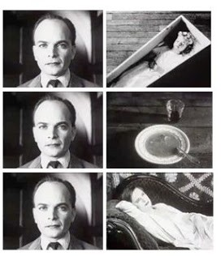

El efecto Kuleshov. Fuente: YouTube Las conclusiones del estudio demostraban que el significado de las dos imágenes representaban un concepto o idea muy clara que otorgaba la unión de los dos planos, es decir, por el montaje. La primera representaba claramente el dolor, la segunda, el hambre y la tercera la lujuria. Entro los dos planos ocurría un encuentro que el cerebro del espectador relacionaba con un determinado concepto. Los formalista, encabezados por Eisenstein, llamarían esto choque o conflicto de planos. Lo más curioso es que el actor
Mosjukín no hacía absolutamente nada.

En una entrevista hecha a Hitchcock explicaba su versión del experimento de Kuleshov mucho más clara. El maestro explicaba que si intercalamos una imagen de él mirando de derecha a izquierda con una mujer jugando con un niño, el resultado es un señor amable que observa la escena como un abuelo. En cambio si la imagen del centro es una mujer en bañador, el resultado es completamente distinto. El hombre ahora es una sádico o violador.

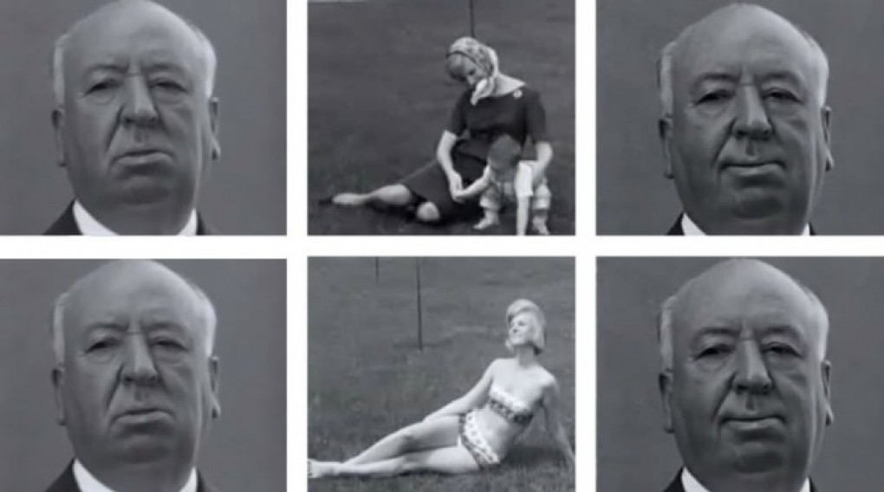
El efecto Kuleshov explicado por Hitchcock: Fuente: YouTube

Por tanto, este ejemplo refleja la mayor contribución de los experimentos del ruso que demuestran la capacidad del corte y la relación que se establece entre dos planos y el significado y el poder del corte.
Otro de los experimentos de los que no se conservan copias es uno titulado Geografía creativa donde el científico demuestra de nuevo la solvencia de su ideas.

Khoklova camina por la calle Petrov en Moscú cerca del almacén “Mostrog”. Obolensky camina por el embarcadero del río de Moscú, a una distancia de unas dos millas que les separan. Ellos se ven el uno al otro, sonríen y comienzan a caminar el uno hacia el otro. Su encuentro se filma en el Boulevard Prechistenk. Este boulevard está en una parte totalmente distinta de la ciudad. Ellos juntan sus manos con el monumento de Gogol a la espalda, y se fijan en la Casa Blanca, para conseguirlo nosotros cortamos y pegamos un plano de una película norteamericana, “The White House in Washington”. En el siguiente plano ellos están de nuevo en el Boulevard Prechistenk. Deciden ir más lejos y empiezan a subir las enormes escaleras de la catedral “Cristo el sabio”. Nosotros lo filmamos, montamos la película y el resultado es que los hemos visto subiendo las escaleras de la Casa Blanca. Para todo esto no usamos ningún truco, ninguna doble exposición: el efecto se ha conseguido únicamente mediante la organización del material y su tratamiento cinematográfico (Kuleshov, 1987, 52 en Morales, 2013, p.52).

Esto sentaría las bases de un principio de la teoría formativa y que serviría para que directores prolíficos en los Estados Unidos de América emprendieran otras exploraciones partiendo de esa idea del corte capaz de relacionar las imágenes. Comenzaba un primer acercamiento hacia la construcción del lenguaje.

Tecnologías Audiovisuales: Edición. TEMA 2 Técnicas de montaje y edición 4 © 2023 por Ernesto Taborda-Hernández con licencia CC BY-SA 4.0

TEMA 2 Técnicas de montaje y edición 4
El cine de la transparencia: André Bazin y el montaje en el cine clásico.

A partir del final de la segunda Guerra Mundial se producen en todo el mundo varios movimientos renovadores y renacentistas producto de la devastación que dejo la contienda mundial sobre todo en Europa. El cine europeo sobre todo en Italia y Francia comenzaron a gestar movimiento reivindicativos y transformadores del cine. El primer movimiento fue el neorrealismo italiano que en 1945 se estrena con la película Roma, ciudad abierta de Roberto Rosellini. Un grupo de directores con similares inquietudes comienzan a elaborar un cine con pocos recursos técnicos pero muchos estilísticos con un parámetros que los caracterizaban como la cámara en mano interiores naturales, etc. Todos por convicción y no por postura.

En Noviembre de 1946 en un cine de París se estrenaba Paisà de Rosellini. Al cine había acudido un público muy diverso. Un joven crítico de cine acude a la sala a verla y queda fascinado. Pocos años después, en 1951, funda la revista más influyente de la historia del cine y de la crítica especializada llamada Cahiers du cinema. Desde su fundación hasta 1958, fecha de su muerte prematura, Bazin se encargó de darle fuerza al neorrealismo italiano reivindicándolo como el único cine posible. Junto a él se formaron un grupo de críticos que años más tarde fundaría el segundo movimiento reivindicativo y transformador de la historia del cine llamado la nouvelle vague. De ese círculo saltaron grandes figuras como François Truffaut, Jean-Luc Godard, Pierre Kast, Eric Rohmer, Jacques Rivette y Claude Chabrol.

Los escritos de Bazin entre 1951 y 1958 se juntaron en una colección de cuatro volúmenes y se convirtió en el libro que resumirían sus ideas teóricas sobe el cine llamada ¿Qué es el cine? Años después el texto fue muy influyente en muchos cineastas entre ellos los estadounidenses.

Un fragmento de su libro dice:

De 1930 a 1940 parece haberse producido en todo el mundo y especialmente en América una cierta comunidad de expresión en el lenguaje cinematográfico.

Se produce en Hollywood el triunfo de cinco o seis grandes géneros, que aseguran desde entonces su aplastante superioridad: La comedia americana {Caballero sin espada, de Capra, 1936), el género burlesco (Los hermanos Marx), las películas musicales (Fred Astaire y Ginger Rogers, las Ziegfeld Follies), el film policíaco y de gangsters (Scarface, Soy un fugitivo, El delator), el drama psicológico y de costumbres (Back Street, Jezabel), el film fantástico o de terror (Dr. Jeckyll y Mr. Hyde, El hombre invisible, Frankesteiri) y el western (La diligencia, 1939). La segunda cinematografía del mundo durante ese mismo período es, sin duda alguna, la francesa; su superioridad se afirma poco a poco con una tendencia que puede llamarse de manera aproximada realismo negro o realismo poético, dominado por cuatro nombres: Jacques Feyder, Jean Renoir, Marcel Carné y Julien Duvivier. Como no me propongo adjudicar un palmares, no nos sería útil detenernos sobre los cines soviéticos, inglés, alemán e italiano en los que el período considerado es relativamente menos significativo que los diez años siguientes. En todo caso, la producción americana y francesa bastan para definir claramente el cine sonoro de la anteguerra como un arte que ha logrado de manera manifiesta alcanzar equilibrio y madurez. (Bazin, 1999, p.86)

Por otro lado, manifestaba que gracias a los avances del cine sonoro se produjo un avance en las formas expresivas del cine. Afirma que ya en 1940 había una separación entre directores que creían en la imagen y los que creían en la realidad. No olvidemos que su teoría del cine se conoce como teoría de cine realista. Su idea el montaje va de la mano con la muestra de la realidad tal como es prevaleciendo la continuidad espacial y el corte invisible.

Critica duramente a los directores que conciben el sentido del cine como relaciones entre imágenes sin objetividad y con el objetivo de formar una idea en el espectador. Rechazaba a los formalistas como Kuleshov, Pudovkin o Eisenstein, porque creía que sus imágenes no mostraban las acciones sino que hacían referencia a ellas.

Con el afianzamiento de los géneros en el cine norteamericano de la década de los 30 y el realismo poético cultivado en Francia, juntado al afianzamiento del sonido y de los estudios, y los avances técnicos determinantes en el afianzamiento como espectáculo. El

lenguaje y la planificación a partir del sonido colabora con la estandarización del medio y se crean tendencias normativas que no colaborar a hacer avanzar el cine como arte.

Según Bazin todo cambio cuando un joven director llamado Orson Welles estrena en Ciudadano Kane (1941) donde esta planificación acartonada cambia por completo por unos planos fijos pero con profundidad de campo y foco selectivo, o movimientos de cámara más dinámicos y menos académicos, y sobre todo el plano secuencia.

Para Bazin la profundidad de campo además de ser un recurso estilístico más propio de la imagen, aunque no realista, era más económico a nivel de planificación y mucho más estético.

- Ponía al espectador en una relación más próxima con una sensación más realista.
- Resalta una contribución positiva del espectador en la formación del sentido de las imágenes. No hay imposición por parte del director.

Así, el montaje se opone esencialmente y por naturaleza a la expresión de la ambigüedad. La profundidad de campo reintroduce la ambigüedad en la estructura de la imagen, si no como una necesidad, al menos como una posibilidad. (Bazín, 1999, p.95)

Uno de los aspectos que más gustaba a Bazin de las películas del neorrealismo era su renuncia al expresionismo y a la ausencia total de cualquier elemento efectistas introducido por el montaje. El montaje debía ser imperceptible y la realidad emergería como mejor elemento expresivo.

Por primera vez, entre el objeto inicial y su representación no se interpone más que otro objeto. Por primera vez una imagen del mundo exterior se forma automáticamente sin intervención creadora por parte del hombre. La personalidad del fotógrafo sólo entra en juego en lo que se refiere a la elección, orientación y pedagogía del fenómeno. Todas las artes están fundadas en la presencia del hombre; tan sólo en la fotografía gozamos de su ausencia. La fotografía obra sobre nosotros como fenómeno natural, como una flor o un cristal de nieve en donde la belleza es inseparable del origen vegetal o telúrico. (Bazin, A. 1999, p.18)

Uno de los grandes conflictos de Bazin con la realidad se evidencia en su libro como un problema moral. Su teoría buscaba un cine comprometido con implicaciones sociales donde la estética de la realidad predominara. El montaje invisible, sin costuras se enfrentaba al de los formalistas porque era lo opuesto. Reivindicaba el plano secuencia como el mejor representante de la realidad. Me pregunto qué pensaría de estilo tan particulares como el de Wes Anderson y su mezcla de recursos.

Introducción al guion técnico y a su terminología.

¿Qué es un guion?

Syd Field sentencia como una guía, un esquema de la película? ¿Un proyecto? ¿Un diagrama? ¿Una serie de escenas narradas con diálogos y descripciones? ¿un conjunto de ideas?

Un guion es una historia contada en imágenes. Escrito para la imagen. No es literatura, ni es para leer. Es un patrón que sirve de guía en la puesta en escena.

Es el proceso final de un historia audiovisual, de un proceso dramático cuyo resultado es la escritura de la guía. Cesc gay cuenta que muchos productores se frotan las manos cuando les dice que escribe el guion en cuatro meses. Lo que no saben que seguramente lleva más de una año trabajando en ello.

El proceso dramático de un historia que se convertirá en guion pasa por una idea, una historia básica y lineal. Un modelo básico es el aristotélico, planteamiento, nudo y desenlace, que trabajada se convierte en estructura, peripecias, escaletas e nudos de acción, desarrollo de personajes y escritura final.

Estructura. ESCALETA. SINOPSIS SINOPSIS
La palabra sinopsis según Chion (1995), viene del griego y puede traducirse, etimológicamente, por: «que se puede recorrer de un vistazo». En Francia, se utiliza para designar un breve resumen del guion, de la acción y de los personajes, de las intenciones,

en dos o tres páginas mecanografiadas. Resumen redactado, naturalmente, en estilo indirecto y sin diálogos.

En Europa se usa la larga, de dos o tres páginas, pero en Estados Unidos les gusta mucho la corta o muy corta de media página o apenas unas líneas.Es un breve resumen del argumento del guion.

Secuencia/escena/plano.

Elementos del lenguaje con respecto al guion
Como ya sabemos todo lenguaje tiene una forma, una sintaxis, un código y unas reglas. El lenguaje audiovisual no es ajeno a esto y así como establece unidades mínimas de acción en la narración están, también, relacionadas con el lenguaje donde establece unidades mínimas y reglas claras propias de un lenguaje. Les serán familiar los conceptos de Secuencia, escena, plano, toma.

Secuencia:
Es el bloque informativo mínimo de un relato visual. Si bien un plano es la unidad mínima, la secuencia puede ser un único plano, dos, tres o un plano secuencia. Su carácter no es el estilo ni la forma sino su función.

Igualmente puede contar con una única escena, tener unas pocas o muchas. En España, y cuya responsable es la televisión, se utiliza el termino secuencia también para renombrar una escena cuando lo normal y la norma es: Secuencia, escena, plano y toma.

Podemos decir que es un grupo de escenas, pero eso tendremos que saber que es una escena. Seguramente el acercamiento más fiel es decir que es la unidad máxima del discurso audiovisual, el bloque semántico que tiene un planteamiento, nudo y desenlace, que hace avanzar la historia y que tiene discurso propio.

Escena:
Es un elemento del discurso visual que ocurre en un escenario. Puede ser una localización con una única escena, o puede tener varias. Tanto la secuencia como la escena es elemental en la planificación de la producción en general y del rodaje en particular. Podemos decir que es el lugar donde se desarrollan las acciones y donde la variables

espacio está íntegramente relacionada, pero el también el tiempo ya que sus variaciones también afecta la escena.

Plano (Toma):
Una toma hace referencia a la captación de una imagen por un medio técnico, en este caso la cámara. Un plano es una medida de valor, la mínima del lenguaje audiovisual, que puede estar compuesta por muchas tomas o únicamente una. En otras palabras, un plano es una toma con significado, con valor. Toma también es el número de veces que se hace un plano en rodaje.

Un plano tiene unas características tipológicas, que define su forma, podríamos decir físicas definida por la escala de esos planos. La dimensión de ese plano define su tipo (plano general, primer plano). También por su disposición y distribución interna, cómo estén organizados los objetos y sujetos dentro de el, se define un encuadre como una ventana que elige que mostrar. A partir de aquí, y siempre desde el plano como unidad mínima de expresión, establecemos la composición (ley de tercios, punto focal), el espacio (ejes, profundidad de campo, etc.)

Con referencia al plano todo este conjunto de condiciones: dimensiones, cuadro, punto de vista, pero también movimiento, duración, ritmo, relación con otras imágenes, es lo que forma la idea más amplia de plano. Se trata también, una vez más, de un termino que pertenece plenamente al vocabulario técnico, y que es de uso corriente en la práctica de la fabricación (y la de la simple visión) de filmes. (Aumont, 1985, p.40)

Durante el rodaje, el plano sigue siendo esa unidad mínima pero funciona como esa ventana que muestra lo que interesa pero sugiriendo lo que no se ve que es igual de poderoso.
Durante el montaje, la definición de plano es más precisa: se convierte en la verdadera unidad del montaje, el fragmento de película mínima que, ensamblada con otros fragmentos producirá el filme. (Aumont, 1985, p.41)

El plano es la unidad mínima del lenguaje audiovisual. Representa a la palabra en el lenguaje hablado o escrito. A diferencia de la escena y la secuencia que son unidades asociadas con la estructura argumental y dramática de las historias, el concepto de plano

es la porción fragmentaria de la realidad que se compone y registra para formar parte de la escena o la secuencia. Por tanto posee una esencia física al corresponder al tiempo de la acción representada o a la longitud que finalmente le asigna el montador para que se articule en una serie de planos con los cuales se forma la escena o secuencia cinematográfica.

Según uno de los teóricos más prolíficos de los últimos años Jacques Aumont (1985) en estética del cine, el termino plano se utiliza en tres contextos:

- Por el tamaño: Se refiere a las escala de planos y la relación que se forma con los encuadres y la representación de la figura humana vista en los personajes. El encuadre, tan personal y casi único aunque se en rectángulo une grupo de ópticas iguales, la elección de la óptica y de la porción del personaje que mostramos es una herramienta estilística clara.
- Por movilidad: La movilidad de la cámara es infinita. Desde un plano fijo y los movimientos sobre su eje, vertical y horizontal, y los desplazamientos de la cámara en cualquier dirección y los soporte que la sostienen. Serán movimientos internos de la cámara propios del zoom que es el único movimiento que no tiene su homólogo en la realidad. Y movimientos externos que son desplazamientos.
- Por duración: El tiempo que un plano está en pantalla es decisión del director y en su caso está determinado por la acción que se representa. En montaje, la medida de valor es otra, la duración de un plano depende del ritmo, de la duración equivalente de los planos que lo acompañan. La duración de un plano puede ser determinante para la factura final de un montaje.

Términos del guion.
Incluimos esta relación porque será importante a la hora de montar un ejercicio que se propone. Un montador debe ser capaz de leer un guion y saber con certeza a que se están refiriendo.

Existe una relación espacio tiempo entre el lugar donde ocurren los hechos y el tiempo en el que se desarrollan. Por eso lo primero que enunciamos es si interior (INT) o exterior (EXT).

Seguidamente informamos que momento del día es: AMANECER-DIA-TARDE- ATARDECER-NOCHE. Y por último, renombramos la localización y con esto la escena o una parte de ella. Field (1994) explica también cómo se enuncia si hay angulaciones, si es un plano sobre el personaje, el hombro o si hay ángulos más amplios, aunque estas consideraciones angulares en el cine español casi no se usa.

Igualmente el punto de vista de un personaje si es importante para el desarrollo del guion y es importante saber por quién está mirando la cámara. Se enuncia con PDV (Punto De Vista)

Si la cámara se mueve se debe enunciar claramente en el guion. A la hora de montar debemos saber la intención del director si no queda clara en el rodaje. Sabremos si es un plano en movimiento porque lo veremos, lo que necesitamos saber que se quiere hacer con él.

Las escalas de planos no deben escribirse en un guion literario porque estaríamos haciendo un híbrido. Lo ideal es que el guion este escrito de manera que cada oración, cada sentencia sugiera un plano. Según la descripción se debe entender que es un primer plano. Debemos evitar escribirlo, aunque si no encontramos la manera debemos ponerlo si es importante. Lo mismo ocurre con los inserto. Si separamos una oración de un párrafo descriptivo y escribimos que una mano marca los botones de un teléfono. Se entiende que es un inserto.

Por último, la primera vez que aparece un personaje debe escribirse en mayúscula, el resto de las veces de manera normal.

Referencias:

Aumont, J,Berlaga, A, Maire, M & Vernet, M. (1985) Estética del cine: espacio fílmico, montaje, narración, lenguaje. Paidós

Bazin, A. (1999). ¿ Qué es el cine?. Madrid: Rialp.

Chion, M (1995). Cómo se escribe un guion. Signo y pensamiento. Field, S (1994) El libro del guion. Plot editorial.

Tecnologías Audiovisuales: Edición. TEMA 2 Teoría y práctica de montaje y edición. © 2023 por Ernesto Taborda-Hernández tiene licencia CC BY-SA 4.0

TEMA 2 Teoría y práctica de montaje y edición.
Teoría del montaje 2ª parte. El nacimiento del montaje. D. W. Griffith.

El montaje al servicio del cine y el cine al servicio del montaje. Los dos aspectos fueron necesarios para poder concebir el montaje como un elemento discursivo, como un recurso expresivo, pero al mismo tiempo como el principal elemento articulador del discurso audiovisual.

En este caso, los aporte de David Ward Griffith y de Edwin Porter son determinantes y trascendentales este sentido. La película de 1902 El asalto y robo en el tren el autor elabora un discurso referente a un robo contando una historia con muchos cambios temporales y de emplazamiento que giran en torno al robo y la búsqueda y captura de los ladrones. En medio de la persecución hay momentos donde el director se permite poner la cámara en lugares poco habituales como en el techo del vagón de un tren, haciendo el primer travelling del cine. Un año después en La vida de un bombero americano (1903) en su afán de mover la cámara decide meter en una habitación a 180º con respecto al anterior emplazamiento. Un bombero sube por una escalera que está sujeta en una ventana. Hay una casa en llamas, el hombre sube a rescatar a una mujer y a su hijo. Antes nos había mostrado la mujer y al niño en la habitación justo cuando empezaba el incendio. Esto se convertiría en el primer montaje paralelo de la historia y Porter en un precursor en mover la cámara.

Los cineastas se empezaban a dar cuenta que la duración de una acción muchas veces no podía ser la real y que la opción de dilatarla o ralentizarla era importante para el lenguaje. Dos hechos que ocurre en un mismo momento en distintos lugares y de pronto coinciden. Dos hombres corren por distintas calles apresuradamente parecen que se van a encontrar y a chocar, pero no lo hacen porque no están en la misma ciudad, es un truco.

Más adelante David Griffith haría algo parecido con el montaje alterno y paralelo por razones sobre todo dramáticas, porque era necesarias para contar mejor su historia. El nacimiento de una nación (1915) e Intolerancia (1916) sus dos grandes obras contribuyeron enormemente al lenguaje cinematográfico y por supuesto al montaje.

Las razones de Porter y Griffith para fragmentar la acción no pueden ser, sin embargo, más diferentes. Cuando Porter pasaba de una a otra imagen, era casi siempre por causas físicas, que impedían acomodar la acción a los límites de un solo plano. En la continuidad de Griffith, la acción pasa de plano a plano en raras ocasiones. El punto de vista cambia, no por razones físicas, sino dramáticas, para enseñar al espectador un nuevo detalle de la gran escena que eleva el interés del drama en un momento determinado (Reisz-Millar: 2002, 22).

La particularidad de cada director en la construcción del discurso abre un universo de posibilidades que luego otros directores utilizarían. Griffith utiliza el punto de vista de los personajes y de la historia como elementos para acentuar el dramatismo. El influente director utiliza tres tipos de planos para construir si discurso que se convertirán en su marca de estilo. Primero, un plano general de la escena, ocurre la acción, los personajes interaccionan entre ellos. En segundo lugar, muestra al personaje en un plano más corto, muestra como interacciona y panea la cámara o hace travelling para mostrarlo. En tercer lugar, vemos primeros planos, novedad para la época, donde el personaje muestra sus sentimientos y otra novedad, la cámara subjetiva. Esta manera de abordad el rodaje por Griffith sería el principio de una puesta en escena.

La obra de Griffith ofrece grandes contribuciones al lenguaje cinematográfico y al montaje como por ejemplo:

- Cambia la posición de la cámara en una misma escena.

- Divide una secuencia en escenas y planos a diferencia del plano general fijo.

- La cámara es un aliado de los recursos expresivos. En la interacción entre dos personajes se debe mostrar la reacción de uno cuando habla el otro. Es decir, el plano contra plano.

- Por primera vez se hace un primer plano.

- Establece la relación entre dos planos de manera directa, por corte.

- Empezó a iluminar de manera dramática como en el teatro.

- Utiliza de manera más clara que Porter el montaje paralelo y el alterno.

- comienza a usar junto con Porter el recurso de salvar en el último momento.

- Comienza a utilizar bobinas más largas que le permiten hacer planos más largos, grandes panorámicas y paneos.

- El plano contra plano base de la continuidad en el cine.

- También es el primero que emplea el flashback.

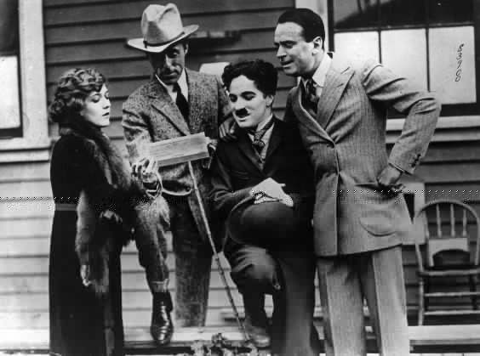
Los fundadores de United Artists: Mary Pickford, D. W. Griffith, Charles Chaplin y Douglas Fairbanks. Fuente: BMagazine

Teoría del montaje 3ª parte. La Escuela Soviética del montaje.
En la vanguardia soviética de principios del siglo XX post revolución, la influencia de lo investigado y descubierto por Kuleshov marcó el que hacer cinematográfico de los cineastas de la época. Los cineastas soviéticos vieron Intolerancia de en 1919, tres años después de su estreno. El propio Kuleshov sentenciaba diciendo: "El cine auténtico es el montaje del estilo americano y la esencia del cine, su método para lograr las más fuertes impresiones es el montaje".

El impacto que causó la película en los cineastas sirvió para que replantearan la manera de hacer cine. No estaban conformes con el cine que veían esta sirvió de ventana para luego crear su propio lenguaje.

Sánchez-Biosca (1991) hace referencia a la relación de Griffith y Eisenstein descartando la oposición entre ambos, o por lo menos restándole importancia. Es evidente que existían un distanciamiento teórico, pero la inteligencia y lucidez de Eisenstein le permitió aprender de Intolerancia sin producir nada en su extensa filmografía que se le pareciera.

La realidad es que no estaban tan separados a nivel formal. Los mayores elementos discordantes era ideológicos. Griffith tenía una idea clara de que el cine era espectáculo, gracias a sus películas de algún modo el sistemas de estudios se afianzó y las super producciones se presentaron como modelo. En cambio para los soviéticos el cine era una herramientas ideológica y una forma de arte.

El impacto de las películas de Pudovkin, primero, y poco después de Eisenstein marcaron a la sociedad soviética y sobre todo a la vanguardia mundial. En ocasiones faltaba continuidad, sus ideas se centraban en otro tipo de espectáculo cinematográfico. El primero formuló una primera definición del montaje analítico donde se construyen escenas con piezas separada, concentrando la atención del espectador tan solo en el elemento importante para la acción.( Sánchez-Biosca, 1991,p.89)

Sánchez-Biosca (1991) continua disgregando la idea de montaje de Pudovkin y sus interpretaciones de los experimentos de Kuleshov. En resumen la idea del montaje del investigador es una concepción muy clara sobre la continuidad o raccord. Primero de miradas, y el poder del corte relacional. Segundo el raccord de movimiento que juntos forman esa idea de construcción del discurso en el espectador a través de piezas sueltas, pero no es la única idea posible. La combinación de cortes con planos cortos y largos y los planos largos y fijos, y los paneos ayudarían a una formulación de un lenguaje más universal.

Los experimentos de Kuleshov, las películas y los escritos de Pudovkin podrían en el escaparate las posibilidades discursivas del montaje donde los elementos de la imagen se convierten en signos bajo un soporte que en su interacción conforma un lenguaje.

Referencias:
Sánchez-Biosca, V. (1991). Teoría del montaje cinematográfico. Ediciones Texto Filmoteca.

Tecnologías Audiovisuales: Edición. TEMA 2 Teoría y práctica de montaje y edición 3 © 2023 por Ernesto Taborda-Hernández con licencia CC BY-SA 4.0
El montaje de las atracciones y la idea de estructura

El montaje de atracciones fue un manifiesto publicado por Eisenstein en la revista Lef en 1923, en la que explicaba el concepto principal de su teoría del montaje. Dicho concepto fue el de atracción por el cual su teoría se conoce como la del montaje de atracciones.

La atracción es un concepto muy profundo, aunque podemos entenderlo como el magnetismo entre dos planos que juntos forman otro significado. Eisenstein hablaba de un momento agresivo que somete al espectador a una experiencia sensorial o psicológica que produce un shock emocional. Su objetivo último era crear un efecto en el espectador, que atrapado, ya cautivo, se rendía al espectáculo narrativo. Las atracciones son consideradas células, unidades mínimas calculadas matemáticamente como si de una métrica se tratara.

En otros términos, las atracciones constituyen shocks organizados y no pueden ser analizadas de modo aislado, sino forzosamente estructural. Los excitantes -Eisenstein recurriría a Pávlov y a la reflexología para dar cuenta del efecto producido sobre el espectador- poseen un valor relacional que apunta hacia la fractura de una lógica causal momentánea y hacia el sistema de rupturas.(Sánchez, 1991, p.95)

La influencia del teatro en el aprendizaje de Eisenstein lo lleva al encuentro con el teatro kabuki. Es cuando el concepto del ideograma le sorprende y lo incorpora a su gramática audiovisual. La unión de dos elementos o conceptos forman un nuevo significado. El montaje no hace otra cosa que apropiarse y combinar dentro de los parámetros físicos temporales de la secuencia una serie organizada de sustancias visuales sensorialmente relevantes, que exhiben selectivamente una porción de realidad, expresando unas ideas previamente establecidas. (Morales, 2013, p.66)

En este caso la importancia del raccord como la unión entre dos planos con la idea de hacer imperceptible el corte y producir un significado y efecto nuevo en el espectador.

En este movimiento el objetivo es el mismo, dividir una única acción en dos unidades significantes mediante un cambio de plano al que acompaña una variación escalar. El resultado es la lectura uniforme del movimiento que encubre y torna imperceptible la diversidad de las miradas sobre este movimiento.

En el caso de Eisenstein se deja de lado la estructura narrativa para elaborar una continuidad de significación puramente intelectual. Cada transición contribuye al desarrollo en lugar de proseguir la acción del plano anterior: por tanto, las imágenes comunican un razonamiento, no un incidente.

En base a esto Eisenstein (1974) formuló su teoría del montaje que estaba centrada en el sentido de construcción artística, haciendo los cortes visibles para el espectador y sin casi ninguna continuidad espacial. Pensaba que como una imagen tiene valor por sí misma, haciendo el choque tenía como resultado un nuevo significado que no pertenece a ninguna de las imágenes, sino que las abarca y supera, que luego llamaría montaje dialéctico.

Eisenstein (2001) decía que no era una construcción realista, sino una materialista, pues pensaba que nos proporcionaba la base de las sensaciones, que se aleja del realismo para ir a la realidad, pretendiendo crear un cine de masas, sin protagonistas individuales. Por ello se desinteresó de la psicología de los personajes para poder crear personajes emblemáticos como el obrero, el burgués, el soldado, la madre, aunque sólo ocurrió́ en sus primeras películas.

El problema de la teoría eisensteiniana es también su mayor virtud. Al final la forma de concebir su obra y el lenguaje utilizado permiten que la forma tenga un alto contenido expresivo, aunque elementos importantes como el raccord o el corte relacional no sean indispensables en su construcción formal, pero sí el sentido de la métrica, del ritmo y del discurso estético. El discurso más allá de ideológico es expresivo. No hubiese sido igual si no hubiera tenido tanta formación artística. Su influencia conceptual se mantiene aún después de mucho tiempo, incluso cuando su mayor aporte técnico fueron sus métodos de montaje han ido cambiando con los años.

Si el montaje puede ser comparado con algo, entonces unas piezas de montaje, de planos, deberían ser comparados con las series de explosiones de una máquina de

combustión interna, que hace avanzar a un tractor o automóvil; de modo semejante, la dinámica del montaje sirve como impulso para hacer avanzar el film en su conjunto".

Sergei Eisenstein en 1929 terminó de redactar sus cinco métodos de montaje, que llamó: métrico, rítmico, tonal, armónico e intelectual. Seis años después, el inglés Raymond Spottiswoode publica, basándose en el método ruso, su lista de seis tipos de montaje: primario, simultáneo, rítmico, secundario, implicacional e ideológico. El segundo no tuvo la influencia mundial que el primero, pero si estableció cierta influencia en la escuela de documental británico.

- Montaje métrico: La construcción se basa en el largo absoluto de los planos, que unidos con sus longitudes representan un esquema que corresponde a un compás de música. La métrica se produce con la repetición de los compases y el ralentizado o acelerado de los fragmentos. Ejemplo: Oktubre (S.M. Eisenstein,1927) Delicatensse (Jean-Pierre Jeunet, Marc Caro, 1991) y The Bourne Supremacy (Paul Greengrass, 2004)
- Montaje rítmico: Los fragmentos que son los planos cuya longitud están determinados por el contenido y el movimiento interno y externo del encuadre. Ejemplo: La secuencia de las escaleras de Odessa en El acorazado de Potemkin (S.M Eisenstein, 1925) donde se muestra un montaje métrico y rítmico al mimso tiempo. Al igual que el duelo final del El bueno, el malo y el feo (Sergio Leone, 1966)
- Montaje tonal: Es un nivel más alto del montaje rítmico donde incorpora nuevos elementos a considerar en los fragmentos como el sonido el tono que junto al movimiento, ritmo y duración hacen un montaje más complejo. Ejemplo: Requiem for a dream.( D, Aronofsky, 2000) cuando el recuerda el muelle.
- Montaje armónico: Constituye un nivel más elevado de producción de significado, basado en el cálculo colectivo de todos los requerimientos de cada fragmento. El tono es entendido como un nivel de ritmo y nace por el conflicto entre el tono principal del fragmento (dominante) y la armonía visual del fragmento.(Morales, 2009, p. 7) Ejemplo: Psicosis (A, Hitchcock, 1960) sobre todo la escena de la bañera.
- Montaje intelectual: Es el método de montaje más complejo y el mayor aporte del teórico director. Aquí se emplea un nivel de complejidad alto como la, antes

citada, escena del baño de Psicosis o la secuencia de la venta de drogas en Requiem for a dream Esta modalidad de montaje desencadena varios niveles de expresión. Esta dinámica asociativa lleva el «ataque» hasta el verdadero corazón de las cosas y fenómenos; así el cine es capaz de construir una síntesis de ciencia, arte y militancia de clase; como en algunas secuencias de Octubre (1927). (Morales, 2009) o Gravity (2013).

Los métodos propuestos por el autor a la larga resultaron confusos sobre todo los cuatro primeros por parecerse demasiado o por significar un nivel más de complejidad que el anterior. Si significó un gran aporte a los métodos de montajes propuestos por el del que se extrae el último que está presente en todas las categorías propuestas por los demás autores de texto sobre teoría del montaje.
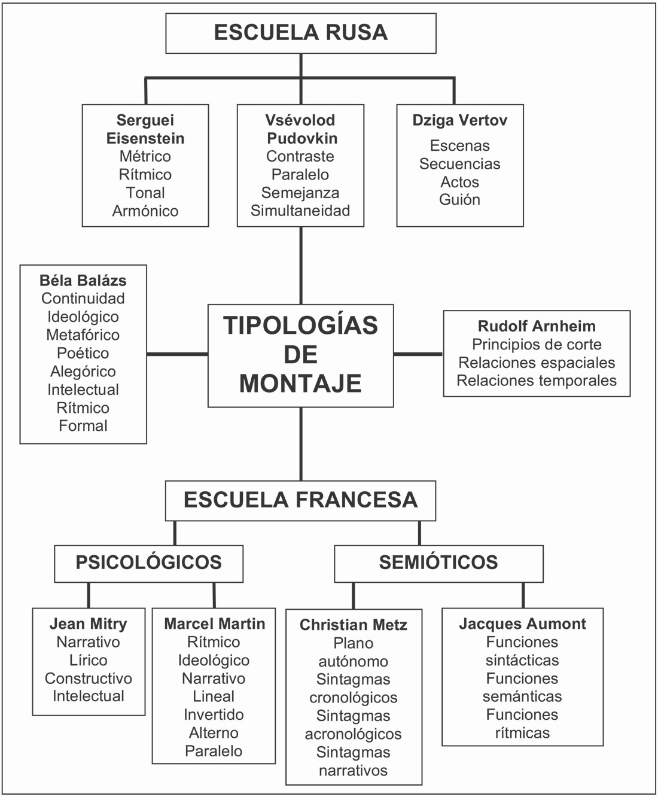
Tipos de montaje según los principales teóricos. Fuente: Morales (2013)

Referencias:

Eisenstein, S.M. (1974) El sentido del cine. Madrid: Siglo XXI.
(2001) Hacia una teoría del montaje. Paidós.
Morales M, L. F. (2009). Serguei Eisenstein: montaje de atracciones o atracciones para el montaje. Barcelona Universidad Autonoma de Barcelona.

Sánchez-Biosca, V. (1991). Teoría del montaje cinematográfico. Ediciones Texto Filmoteca.

Tecnologías Audiovisuales: Edición. TEMA 3 Gramática Visual © 2023 por Ernesto Taborda-Hernández está bajo licencia CC BY-SA 4.0

Tema 3. La gramática audiovisual

En sucesivas oportunidades hemos hablado de la importancia de la continuidad, el orden de la información y la construcción por el montaje siguiendo un esquema similar al de nuestra percepción natural. Cuando nos encontramos en un espacio y efectuamos diversos movimientos de nuestros ojos y cuerpo es justamente para poder obtener una percepción nítida de la escena. Nuestros giros de la cabeza hacen que nuestra mirada efectúe un movimiento similar al de una panorámica y si al tiempo nos acercamos al objeto, emulamos perfectamente lo que sería un travelling. La concentración hacia el detalle de los objetos equivale a un primer plano. Pues bien, esta retórica de la representación, al trasladarse al universo de la realización, debe ajustarse a unas nuevas normas que precisamente van a hacer posible que la organización del discurso sea coherente porque se construye siguiendo el protocolo de aproximación que empleamos para desenvolvernos ante situaciones reales. La gramática de la construcción fílmica y de realización televisiva (Sánchez:2003, 125; Millerson: 2001, 110) sugiere un conjunto de normas a seguir para garantizarle al espectador lógica, fluidez y naturalidad en el momento de presentar la información. Para conseguirlo y no complicar la etapa posterior del montaje deben respetarse las siguientes reglas en el momento de rodar las imágenes:

Regla de los 30º

Prohíbe que dos planos consecutivos tengan una diferencia de posición menor de 30º de ángulo o distancia entre sí. La razón es simple. Ante un cambio de plano mínimo, donde el ángulo varía menos de 30º, nuestro cerebro reacciona percibiendo un salto de término o ángulo antinatural que parece mostrar que la cámara no se ha desplazado suficientemente para ofrecernos una perspectiva notablemente distinta de la acción (ver imagen núm. 9). El incumplimiento de esta norma se interpreta como un fallo donde el montaje no advierte oportunamente esta disonancia perceptiva. ¿Y por qué al ver este tipo de corte lo interpretamos como un salto de montaje? Porque la información entre los dos planos no cambia lo suficiente como para asumir perfectamente una variación evidente y lógica y se decodifica como la colocación de una imagen impertinente, que por su

semejanza con la anterior impide interpretarla como parte de un flujo continuo de acciones. Durante el rodaje pueden hacerse todos los planos que el realizador crea convenientes, incluso desde distancias intermedias y variadas, pero durante el montaje siempre deberán unirse respetando la gradación mínima, combinando al mismo momento el cambio del tamaño del plano junto con la variación del ángulo de perspectiva. En la siguiente secuencia de fotogramas de la imagen femenina de la izquierda pueden verse ocho posibles planos diferentes. Los cuatro primeros, ubicados en la parte superior, son muy similares, especialmente cuando se combinan con otros ligeramente más cortos (los de la derecha). En el primer caso vemos un cambio que va del plano entero al plano americano y del plano medio al plano escorzo. En estas combinaciones el cambio experimentado es mínimo y produce una sensación extraña e incorrecta de salto por semejanza. Una impresión diferente generan las fórmulas que se muestran en la parte inferior (ver imagen núm. 9). La variación del tamaño es muy superior a los 30º mínimos deseados y en cualquiera de los dos ejemplos reproduce un cambio de perspectiva y distancia suficientemente pronunciados para deducir que se trata de planos diferentes de la misma acción.

El funcionamiento de la regla puede incluso mejorarse y con ello el resultado de la escena, si, además de imprimir un montaje con planos diferentes de tamaño, incluimos variaciones del ángulo de perspectiva de la cámara. Como se observa en la imagen siguiente, en los dos planos más cercanos del personaje, no solo se construye un plano más corto (arriba: plano medio, y abajo: plano escorzo –ver imágenes núm. 10 y núm. 11) para crear fácilmente una alternancia dinámica, sino que además, en ambos, la cámara se ha desplazado hasta colocarse al límite máximo posible a la izquierda y derecha del personaje. El resultado nos ofrece dos combinaciones adicionales que enriquecen la simple variación de la distancia de registro.

Espacio de referencia

Debe mantener un intención específica en donde el espectador debe entender una mensaje claro. El espacio de referencia se mantiene por:

Composición: Cuando la configuración del encuadre propone darle más peso visual a un elemento o persona en la imagen.

Mirada: Cuando junto con el campo/fuera de campo utilizamos el espacio para informar que la mirada del personaje se corresponde con algo que está mirando y no aparece en pantalla.

Movimiento: Se debe mantener una correlación entre el movimiento de la cámara, de los personajes, de los objetos dentro del encuadre. Si es de derecha a izquierda o viceversa, de arriba abajo o viceversa. Está relacionado con el eje, es decir, la regla de los 180º.

Posición de la cámara

En un rodaje la primera orden que debe dar un director, lo primero que debe decir amablemente es donde va la cámara. Seguidamente, debe decir que óptica va a usar para que además de emplazar la cámara se pueda iluminar correctamente.
La cámara, a menos que se nos indique lo contrario siempre se pone a la altura de los ojos del personaje. Sobre ese eje la inclinación de la cámara indica una nueva lectura. Si es hacía abajo sería un picado o hacía arriba un contrapicado. Un picado empequeñece a los personajes, los hunde. Refleja angustia y agobio. Un contrapicado hace lo contrario, engrandece al personaje y su figura.

Continuidad de luz

La continuidad en la iluminación es un detalle que cualquier montador debe tener siempre bajo control. En escenas dramáticas las horas de rodaje para una secuencia son muchas y eso puede suponer el riesgo de tener que grabar planos bajo diferentes condiciones de iluminación, porque la incidencia y potencia de la luz cambia notoriamente. Pero la secuencia montada debe ser presentada de forma continua, representando en muchos casos una franja temporal muy definida. Esto puede acabar siendo especialmente complejo cuando se graba en exteriores, empleando luz natural. Aunque el control de los posibles desequilibrios es una responsabilidad del director de fotografía y del script, si el material llegara con estas deficiencias pueden hacerse ajustes durante el revelado de la película. En el caso del vídeo los tratamientos de corrección de luz y de color suelen ser actualmente lo bastante desarrollados y precisos para subsanar muchos fallos previos.

La ausencia del corte

El corte directo entre planos queda totalmente eliminado en este tipo de montaje. Sin embargo, aun cuando el corte sea el símbolo de generación de ritmo, la dinámica visual se adquiere en este caso mediante una nueva modalidad de construcción. Bien por el cambio sensible de la superficie dimensional de la escena, el ingreso o salida de imágenes reducidas u objetos (reales o animados), con dimensión variable que se insertan sobre dicho fondo. Estos pueden ingresar en el interior del cuadro de varias maneras: por aparición, mediante entradas laterales, desde arriba o la parte inferior del cuadro. Igualmente sucede con los títulos. De este modo el montaje construye un código comunicativo nuevo donde interactúan simultáneamente tres sistemas independientes, cuya fusión permite articular una escena visual única, coherente y con sentido definido, prescindiendo del empalme directo entre imágenes.

Reconfiguración del espacio

La discontinuidad de esta nueva forma de montaje crea una nueva noción e impresión del espacio y el tiempo no lineal, porque diferentes sustancias visuales coexisten en una acción y en el tiempo, otorgando así una nueva dimensión plástica y espaciotemporal. En la medida en que los procedimientos articulatorios no dependen de la unidad básica y convencional del «plano» como célula de montaje, se produce un paradigma totalmente libre e independiente para crear. En este supuesto, la superficie de la escena real, bimodal o virtual, actúa como plataforma narrativa fundamental, mientras los elementos superpuestos pasan a acoplarse sobre ella, generando un nuevo campo dinámico y semántico, producto de las fusiones e inserciones que se repotencian mediante un nuevo encuentro de elementos dinámicos.

Lógica secuencial

Al mismo tiempo el tratamiento implica una ruptura de la lógica secuencial tradicional, en tanto que el ordenamiento de la información no se produce ligando imágenes con contenido autónomo y diferenciado, sino fusionando una serie de elementos significativos, congregados en el perímetro de la pantalla. No obstante, su visionado lineal

intenta exponer una idea coherente y secuencial, de información básica perfectamente comprensible para el espectador.

Tecnologías Audiovisuales: Edición. TEMA 3 Modelos de montaje © 2023 por Ernesto Taborda-Hernández tiene licencia CC BY-SA 4.0

Tema 3 Modelos de montaje

Sánchez (2003) cuenta que Sergei Eisenstein en 1929 terminó de redactar sus cinco métodos de montaje, que llamó: métrico, rítmico, tonal, armónico e intelectual. Seis años después, el inglés Raymond Spottiswoode publica, basándose en el método ruso, su lista de seis tipos de montaje: primario, simultáneo, rítmico, secundario, implicacional e ideológico. El segundo no tuvo la influencia mundial que el primero, pero si estableció cierta influencia en la escuela de documental británico.

MODELOS DE MONTAJE

Con los primeros acercamientos teóricos cada autor proponía unos modelos de montaje que creían que eran los indicados. Pudovkin hizo lo sujo siendo el primero de hablar de tipologías más prácticas como el montaje paralelo. Eisenstein los llamó métodos y como ya hemos dicho entre sus métodos destacamos en montaje intelectual. Ambos tuvieron mucha influencia de Hugo Müstenberg.

A su vez, Dziga Vertov entregó una teoría general de la imagen muy potente e influyente. Béla Balázs habló por primera vez de montaje de continuidad y formuló una de las teorías cinematográficas más bonitas. Rudolf Arnheim formuló una teoría poderosa e hizo algunas consideraciones propias del montaje. Entre los rusos formalista y los franceses realistas estuvo Sergei Kracauer, poco influyente pero con una de las teorías cinematográficas mejores formuladas. Bazin apenas propuso un par porque no creía en los demás.

Después de Bazin surgió una nueva escuela de teóricos franceses encabezados por Mitry que propone sus modelos también donde destaca el montaje narrativo. Luego Christian Metz propone una teoría desde la semiótica, compleja y profunda donde propone sintagmas en vez de modelos de montaje Marcel Martin propone otros más destacando el montaje alterno y muy cercano a las ideas de Jean Mitry. Jacques Aumont, de los más recientes, propones funciones gramaticales de la imagen.

En última instancia los norteamericanos David Bordwell y Christie Thompson con sus visiones más vanguardistas del cine en general y una propuesta muy valiosa sobre las dimensiones del montaje desde la perspectiva relacional entre dos planos.

Todos estos modelos han engordado el cuerpo teórico de las teorías del montaje que son útiles si se pretende hacer una revisión teórica metodológica, pero inevitablemente ha creado y crea mucha confusión práctica e incluso teórica porque nos cuesta decidir o entender cuáles son los modelos de montajes definitivos.

La clasificación de Mitry por mucho tiempo fue la óptima para estudiarlos, pero debemos ser consciente que cuando vamos a montar una pieza no decimos que vamos a hacer un montaje discontinuo o métrico, montamos según el proyecto y la relación que se establecen entre dos planos. Así la idea de Bordwell y Thompson parece más práctica.

En este sentido, para evitar confusiones y arrojar un poco de practicidad digamos que todo montaje es narrativo, cuente una historia clara, de ficción, de alguien que le pasa algo, o algo abstracto, de no ficción que no tenga claro la estructura dramática. Indudablemente al juntar dos planos o un grupo de ellos estamos narramos.

Si todo montaje es narrativo con sus particularidades de género, ficción y no ficción. Lo narrativo puede ser continuo o de continuidad y discontinuo, y desde esa gran clasificación parten los demás modelos.

De esta clasificación de montaje de continuidad/discontinuidad emergen los modo de montaje, categorías prácticas, donde el modo lineal, paralelo o alterno ofrecen maneras prácticas de usar las herramientas en la sala de montaje.

También el montaje intelectual como gran modelo propuesto por Eisenstein y que es la unión/evolución del métrico, rítmico y tonal. Donde el métrico predomina la longitud de los planos. En el rítmico se juntan la longitud y el contenido, y en el tonal la longitud y el contenido está dominados por su tono como cualidad o característica. También puede ser continuo o discontinuo y cuya unión de los tres primeros algunos autores llaman vertical. Es la práctica de las atracciones en sentido dramático y que ha generado mucha influencia en la realización de videoclips y videoarte.

En montaje constructivo propuesto por la ejemplar teoría del cine-ojo de Dziga Vertov es una propuesta digna y centrada en la construcción del sentido del film en la sala de montaje. Propia de la experimentación pero también de la técnica del proceso técnico conceptual que se produce con experimentación en la sala de montaje. El hombre de la cámara (1929) es la mejor representación.

Montaje Narrativo Continuo:

La necesidad de contar una historia de principio a fin, con elocuencia y atendiendo los principios básicos del corte relacional y la lógica secuencial narrativa es el principio básico de la continuidad. Este principio se reparte entre la representación de un espacio- tiempo continuo, en presente indicativo donde los personajes interaccionan entre sí en un mismo lugar y un mismo tiempo.

Un personaje A está con un personaje B hablando frente a frente. La lógica indica que el A mira al B de izquierda a derecha y el B escucha y contesta de derecha a izquierda. Ambos con encuadres con aire, si se quiere, en la dirección de la mirada. Es decir, Personaje A a la derecha y personaje B a la izquierda. La relación es de plano contraplano cuyo cambio debe corresponderse con una escala un paso mayor o menor, respetando el eje 180º y la regla de los 30º. Ese permite mantener la continuidad temporal y espacial resaltando las relaciones visuales.

Por ejemplo: La secuencia de la cafetería y la conversación sobre la propina de Mr. Pink en Revervoir dog de Quentin Tarantino o la secuencia de la cafetería donde Al Pacino y Robert De Niro conversan en Heat de Michael Mann.

La ruptura de la continuidad es libre y abierta y muchos montadores según el género y el director van entre continuo y discontinuo a antojo según las necesidades narrativas.

Esta continuidad afianza muchos aspectos de los que Bazin defendía en el montaje invisible, pero se puede hacer un montaje de continuidad siendo muy expresivo, todo depende de como articulamos la relación de forma entre dos planos.

Montaje Narrativo Discontinuo

En este tipo de montaje está muy presente la influencia teórica de Eisenstein porque su razón de ser se basa en el enfrentamiento entre dos planos sin continuidad espacial y temporal aparente, pero que unidos por una misma idea o concepto crea un significado nuevo. La discontinuidad se ve reflejada en cualquier secuencia, por muy pequeña que sea, que rompa la lógica causal y reniegue de la continuidad y de la puesta escena narrativa.

Por ejemplo, una secuencia de Taxi Driver de Martin Scorsese llamada Diner Scene, a la que me gusta llamar escena del Alka Seltzer.

Entendamos que un montaje puede estar formado por continuos y discontinuos. Muchas veces, esta idea de discontinuidad se convierte en un recurso expresivo como el ejemplo anterior.

Los saltos temporales, tan confundidos con los flash back/forward, no implican una discontinuidad. Puede contener una estructura compleja y tener muchos saltos temporales y algunos ida por vuelta al pasado y no representar un discontinuidad total. La discontinuidad afecta a las dimensiones del montaje en su relación temporal (Bordwell & Thompson, 1995, p. 250), que es donde entra el orden, la duración y la frecuencia que se expresa por medio de los flash back, forward y las elipsis.

En este caso, en los modelos de montaje de Mitry (2002), Morales (2013) es donde postula el montaje narrativo que tiene como única función asegurar la continuidad de la acción, precisamente mediante la invisibilidad del corte. Esta tipología representa una formalización del método de montaje norteamericano de Griffith usado como base para diseñar el modelo de representación institucional (MRI) de Noel Burch y las propuesta de Bazin con respecto al montaje invisible.

Los modos de montaje son categorías prácticas que tienen un componente temporal donde el modo lineal, paralelo o alterno se relacionan con la continuidad y discontinuidad según su propuesta conceptual. La relación del montaje lineal con el de continuidad es directa. En cambio, el montaje en modo paralelo y alterno son figuras temporales que

tienen que ver con el orden, pero al mismo tiempo es discontinuo como decíamos páginas atrás.
En paralelo significa que dos acciones son mostradas de manera correspondiente. Pueden ocurrir en diferentes tiempos o en un mismo tiempo, en diferentes lugares o en un mismo lugar. Lo importante es que sean contados de manera paralela. El ejemplo del final de El padrino (1972) es muy característico. Michael es ya el padrino y ordena deshacerse de sus enemigos. Mientras está en el bautizo de su sobrino cuentan paralelamente como se deshacen de los demás capos.

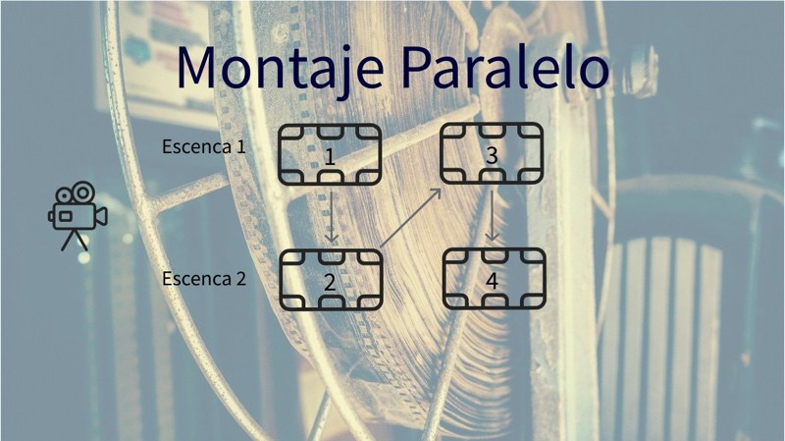
El modo alterno significa contar dos acciones de manera simultánea que ocurren al mismo tiempo. Regularmente pueden ser en diferentes lugares, pero también es posible de un mismo lugar o misma escena. Lo importante es que se al mismo tiempo y que se alternen. La película de Christopher Nolan, Origen (2010) el director muestra una alternancia muy particular porque suceden al mismo tiempo pero en la mente de dos personajes. También la película de Brian de Palma, Los Intocables de Eliot Ness (1987) hay un montaje alterno muy particular también que sucede en mismo sitio, pero la alternancia salta entre tres o cuatro personajes.

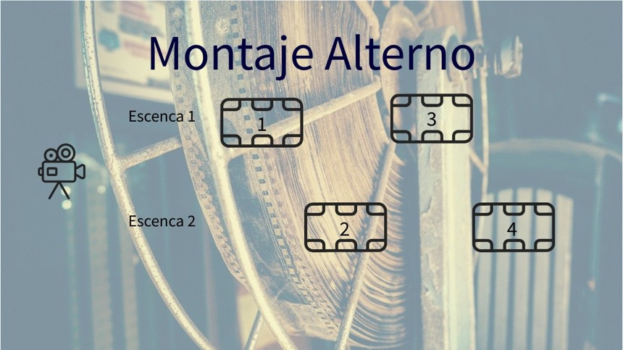

Igualmente, tenemos un grupo de recursos que muchos autores llaman montaje interno, aunque no hay técnica alguna montaje sino más bien de cámara. Cuando se habla de montaje interno se refieren a la particularidad de separar las cargas dramáticas en un planos fijo largo donde varios personajes interaccionan. Haciendo uso de cambios en la imagen se puede separar o diferenciar las acciones. Por ejemplo, el foco selectivo cambiar de foco de un personaje a otro es un elemento discusivo pero no montaje en sí. También se puede hacer con los reencuadres, moviendo la cámara para sin dejar de grabar para resaltar más un aspecto que otro o con la profundidad de campo o su ausencia. Esto es propio de los planos secuencias. Igualmente, con la iluminación. Una secuencia de Ciudadano Kane (1942) de Orson Welles muestra a tres personajes frente a una mesa. Los tres están frente a la cámara. Uno está sentado viendo unos documentos, el otro lo observa a pocos pasos de la mesa y una tercera, mujer se mueve por la habitación mientras hace cosas, abre la ventana, grita al joven Kane que juega con su trineo y sigue hablando. Asimismo, en el mismo empeño llaman montaje externo al que hace corte y es una montaje que hace lo opuesto que el anterior.

Igualmente, las relaciones que se establecen entre dos planos puedes ser de diferentes maneras, la envergadura de dichas relaciones se llaman dimensiones. (Bordwell & Thompson, 1995) Estas dimensiones tienen un aspecto temporal que ya comentamos. Si juega el tiempo también lo hace el espacio. La relación entre ambos es directa y irrenunciable. La premisa de que el tiempo se representa y el espacio se construye no se dice como frase hecha, es una realidad. La representación del tiempo es lo que hace al cine un medio de expresión único, su extensión o dilatación otorga elementos propios del lenguaje que se convierten en herramientas discursivas.

De las dimensiones propuestas por los autores la más difícil de comprender es la relación gráfica entre dos planos. Se entiende que gráfica se refiere a todos los elementos que afecta la imagen que pueden tener representación gráfica como la luz, las líneas, los colores, el movimiento, forma de los objetos y personas, tonos y escalas. Todos son elementos de la puesta en escena que pueden servir para establecer una relación gráfica entre luz en dos planos que permiten que se relacionen a través de un corte, por ejemplo.

El ejemplo más notorio que utilizan los autores es una secuencia de Los siete Samurais de Akira Kurosawa cuando llegan al pueblo. Igualmente, cualquier emparejamiento por similitud paisajes y por cualquier elemento presente en la puesta en escena.

La relación rítmica es propia del montaje, ya que está determinada por la duración del plano en pantalla, en función del plano anterior y el posterior y la cadencia que la unión de imágenes necesite. Más que un modelo de montaje la relación entre dos planos se establece en primera instancia entre dos unidades mínimas, cuya relación y comportamiento es determinante para el proseguir de la pieza. La duración de un plano es relativa, cuando la información está dada sobran los segundos.

Por último, las formas de construcción o de articulación entre dos planos si lo miramos desde el punto de vista teórico/analítico y como técnica de montaje que no son más que la unión entre dos planos. Cómo se unen dos planos, esa es la cuestión.

El Corte

La herramienta básica del montaje. Simula a una cuchilla que separa un trozo de material y lo aísla del resto. Cuando el cine era película se montaba en una moviola, que era un aparato que tenía la película expuesta en el lado izquierdo, se proyectaba en un pequeña pantalla donde se seleccionaba el trozo de película a utilizar. La máquina marcaba una entrada y una salida, con una cuchilla hacia un corte y transportaba el trozo de película físico y lo juntaba en una bobina en el lado derecho de la moviola. Cuando se hacía la segunda selección, la máquina era capaz de juntar con cinta o con cola los dos trozos de película. El montador podía visionar el resultado en la misma moviola. Cuando se terminaba el montaje el rollo terminado se llevaba al laboratorio donde se refilmaba la copia para obtener el resultado final.

Los cortes tienen diferentes maneras y cada una tiene un forma expresiva. Es una acción directa que no debe tener implicación temporal.

Corte en acción: Cutting on action en inglés, muy utilizados en los momentos de acción. Significa cortar en mitad de la acción o sin que esta haya terminado. Sirve para dar dinamismo y agilizar la acción. Bourne.

Corte de inserción: Cut away significa insertar un plano entre la acción con cualquier motivo. Puede ser punto de vista del personaje, detalle de algún elemento, recuerdo, etc.

Corte por salto: Jump cut se emplea para hacer pequeños saltos en un mismo plano como pequeñas elipsis o insertos.

Corte partido: Mach cut es cuando se junta dos planos en diferentes escenas con un elementos en común. Puede ser la misma escala, el movimiento, la misma acción etc. Más que un tipo de corte es un recurso expresivo muy usado porque es muy versátil y dinámico. Es también una especie de transición que era la marca de la serie canadiense de los 90 Los Inmortales (1992) o este vídeo elaborado por Celia Gómez y colgado en Vimeo lo muestras bien.

Las Transiciones.

También se usan para pasar de un plano a otro pero con un recurso externo que tiene implicaciones temporales. Es decir, según la transición se sugiere un cambio de tiempo inmediato o prolongado y en ocasiones se usa para cambiar de idea, de secuencia o de escena. Hay varios tipos de transiciones según el proceso de fusión o de combinación entre una imagen y otra.

Fundidos: Implica utilizar un color o un tono para introducir o despedir un plano. Lo más usual es el fundido de negro o a negro. Es decir, la imagen no entra directa sino que viene de negro y progresivamente va disminuyendo el negro mientras aparece la imagen. Puede usarse con algún color. De entrada o salida es una herramienta muy común, pero entre el material implica un salto temporal que dependiendo la velocidad de la transición implica más o menos tiempo. Igualmente un negro mantenido entre dos planos se entiende como una variable temporal o un elipsis.

Encadenado: Conocido en inglés como disolver o también llamado disolvencia en español. Es pasar de un imagen a otra mezclándolas, mientras una entra la otra se va. Los editores de vídeo permiten variar el tipo de transición para hacerla en corte 50/50, empezar en el corte o terminan en el corte.

Barrido: Es un movimiento rápido que se puede hacer con la cámara para pasar de un plano a otro sin que se detecte. También se puede hacer digitalmente con los editores de vídeo. Se puede confundir con las cortinillas.

Cortinilla: El movimiento emula el cierre o apertura de una cortina en horizontal de izquierda a derecha o viceversa, o el cierre o apertura de una persiana. La sensación es como que el plano que entra saca al que sale. Hay opciones de hacerla en todas las direcciones. Se hizo muy popular en las primeras entregas de Star Wars y fueron un gran refuerzo porque afianzaba la apertura de las puertas de las naves.

Los siguientes tipos de transiciones tienen que ver con el sonido. Están reseñados en este apartado porque en resumen son técnicas de corte pero que tienen que ver con el sonido pero afecta a la imagen en su totalidad. Se llaman también encabalgamiento del sonido, pero en el mundo anglosajón se le conoce como J-cut y L-cut.

Corte en L: Su nombre indica la figura que representa en la pista de sonido. Esta transición de audio muestra primero la imagen y luego se escucha el sonido o el audio se sigue escuchando cuando la imagen correspondiente ya ha acabado y el audio se monta en el otro plano. Es un recurso expresivo y una técnica de dinamización del corte.

Corte en J: La figura es lo contrario del anterior. Primero se escucha el sonido y seguidamente se ve al vídeo. Normalmente un corte en J va precedido de un corte en L.

Referencias:

Aumont, J ,Berlaga, A, Maire, M & Vernet, M. (1985) Estética del cine: espacio fílmico, montaje, narración, lenguaje. Paidós

Bazin, A. (1999). ¿ Qué es el cine?. Madrid: Rialp.

Bordwell, D & Thompson, C (1995) El arte cinematográfico. Paidós. Chion, M. (1995). Cómo se escribe un guion. Signo y pensamiento. Field, S. (1994) El libro del guion. Plot editorial.
Mitry, J. (2002): Estética y psicología del cine, vol. 2, Siglo XXI, Madrid.

Morales Morante, F. (2013). Montaje audiovisual. Teoría, técnica y métodos de control. Editorial UOC
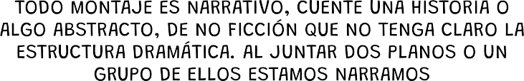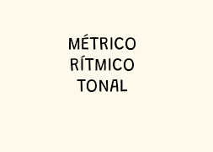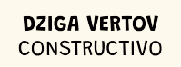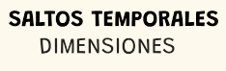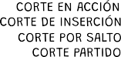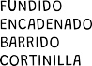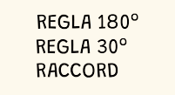

PUESTA EN ESCENA DURACIÓN DEL PLANO
REPRESENTACIÓN ESPACIAL ORDEN, DURACIÓN Y FRECUENCIA

Tecnologías Audiovisuales: Edición. TEMA 4. Estructura narrativa © 2023 por Ernesto Taborda-Hernández con licencia CC BY-SA 4.0

TEMA 4 Estructuras Narrativas

Las estructuras narrativas son la manera cómo se organiza el relato dentro de la historia y cómo se cuenta a lo largo de un obra audiovisual. Toda pieza audiovisual la tiene, pero por ser las piezas estrellas las películas son las que usamos como ejemplos y muestras.

Desde que Aristóteles en la Grecia mítica postulara los principios de la narrativa en su libro llamado Poética, toda estructura narrativa tiene los tres actos que el sabio propuso: Planteamiento, nudo y desenlace organizado en tres actos propios del teatro de aquella época. Desde ese punto parten todos los estudios y avances referentes al análisis y la práctica narrativa.

Para entender de estructura debemos estudiar la teoría del guion y a los diversos autores que tanto han escrito sobre el tema. Su comprensión nos sirve también para el montaje aunque pocas veces se podrá proponer una estructura distinta a la que viene del guion, sea el formato que sea.

Robert McKee (2002) piensa que es una selección de acontecimientos extraídos de las narraciones que se componen para crear una secuencia estratégica que produzca emociones específicas y expresen una visión concreta del mundo. (McKee, R. 2002, p.53)

Syd Field afirma que es una disposición lineal de incidentes o acontecimientos relacionados entre sí́, que conducen a una solución dramática. (Field, S. 1994, p.15)

Chatman sentencia en su libro Historia y Discurso que toda narración es una estructura con un plano de contenido, llamado historia (tema, trama) y un plano de expresión (forma), llamado discurso. (Chatman. 1990, p. 157)

De siempre se han contado las historias con estructuras no lineales o anómalas utilizadas como elementos discursivos. Es seguramente la única razón que encontraremos, junto con el estilo del autor, para tener la necesidad de contar historias de

manera no lineales. Comenzar por le final y avanzar hasta el principio. Comenzar por la mitad, ir hacia el principio y continuar de manera normal, o ir dando saltos de un lado a otro, de un personaje a otro, de un tiempo a otro con la intención de mejorar el entendimiento y la expresividad del mensaje.

Las historias normalmente se cuentan de principio a fin, de forma lineal, aunque a veces las estructuras son necesarias para que el espectador entienda mejor la historia. El caso de Memento (Christopher Nolan, 2000), o El club de la lucha (David Fincher. 1999) la organización de las acciones y la estructura narrativa es necesaria para que las películas sean tan buenas.

A lo largo de la historia del cine han surgido directores que han implantado la estructura narrativa como estilo, algunos de manera esporádica, otros recurrentes. El mismo Akira Kurosawa en Rashomon (1950) o Orson Welles en Ciudadano Kane (1941) por citar algunos. El ya citado Christopher Nolan en Origen (Inception. 2010), o Paul Thomas Anderson en Magnolia (1999) o el maestro del cine coral Robert Altman en Vidas cruzadas (Shortcuts. 1993).

El teórico de guion Syd Field planteo un modelo que llamo paradigma donde proponía un estructura narrativa basada en los tres actos de Aristóteles con planteamiento nudo y desenlace a lo que le incorporo dos grandes momentos o divisiones estructurales dramáticas. Esos dos momentos los llamó Plot Point, que junto dividían la estructura en tres momentos. El primer plot ocurría al minuto 30 y el segundo a los 60 para trabajaos de 90 minutos.

Linda Seger en sus libros los llamo Puntos de Giro e incorporó a la estructura propuesta por Field dos momentos más. El detonante, en el primer acto. Puede que a mitad, a los 10 o a los 20. El clímax, al final como gran antesala al final. El comienzo del final o las acciones necesarias para que la historia comience su desenlace.

Robert Mckee, además de ofrecer sus propios planteamientos aportó a esta configuración el Anticlímax, que es un falso clímax que ocurre justo antes y acentúa la potencia dramática del segundo.

Todos estos elementos se llaman peripecias estructurales, que Sánchez-Escalonilla (2014) las define y explica muy bien en un texto de cabecera sobre el guion, pero ya llegaremos a eso.

Antes conviene entender como llegamos a este planteamiento de estructura antes de escribir el guion. Primero surge una idea que puede llegar de múltiples lugares, una acción detonante y un momento específico, una sensación. Los lugares de dónde vienen las ideas son muy singulares. Se convierte en tema como gran propósito a tratar por el autor. Está unidad a la historias por las acciones que suceden paso a paso, cronológicamente. Eso se llama historia lineal o Story line, de donde se obtiene la trama principal y las subtramas o tramas secundarias. También se plantean las transformaciones porque son vitales para el desarrollo de la historia y de los personajes. Son los cambios de estado que van de un orden natural a un desorden por resolver. Lo llamamos argumento, contenido y acciones como parte del relato.

Con estos datos se terminan de construir los personajes, su psicología, si perfil fisiológico y social y los arcos de transformación (Sánchez-Escalonilla, 2014) que ya se han esbozado antes, para terminar con sucesos, conflictos y las acciones causales que cumplen una función narrativa.

Esto nos deja con una escaleta de nudos de accióm que definen la historia de principio a fin, que ya debe tener una estructura dramática en forma de historias, pero debe encontrar una estructura narrativa como parte del discurso.

Las acciones son un cambio de estado causado por alguien, que tiene una motivación o conflicto, que afecta a algo o a alguien. Casetti (1991) habla de tres perspectivas de la acción: de observación, fenomenológicas y formal. Es decir, como comportamiento, como acto y como función. Igualmente distingue entre la acción y los sucesos como dos categorías que se diferencian entre sí de acuerdo al agente que las sufre. Si el agente es animado es una acción y si es una factor ambiental será un suceso. (Casetti, F. 1991, p.188- 189)

Cómo se cuenta una historia. En qué orden y por qué. A parte de ser una organización de las acciones son también una herramienta estilística. Muchas ideas no necesitan estrategias narrativas muy complejas y en otras si son necesarias contarlas de

diferentes maneras, y sobre todo si en esas estrategias encontramos elementos de estilos y visiones particulares de creadores.

Al elaborar el cómo (discurso) de la historia debemos definir quien será el narrador, desde que lugar estará. Quien o qué será el narratario. Donde estará el punto de vista, será un relato focalizado, en quién. Como representaremos el tiempo y el espacio, y como articularemos esos elementos del lenguaje para obtener un estilo.

Contado así parece algo muy mecánico y frio, pero es todo lo contrario. Es un proceso dinámico y enriquecedor que significa para el creador un viaje, muchas veces largo, del que no se regresa igual. Debemos entender esto para entender el montaje. Si entendemos esto podremos editar cualquier pieza audiovisual del formato y género que sea.

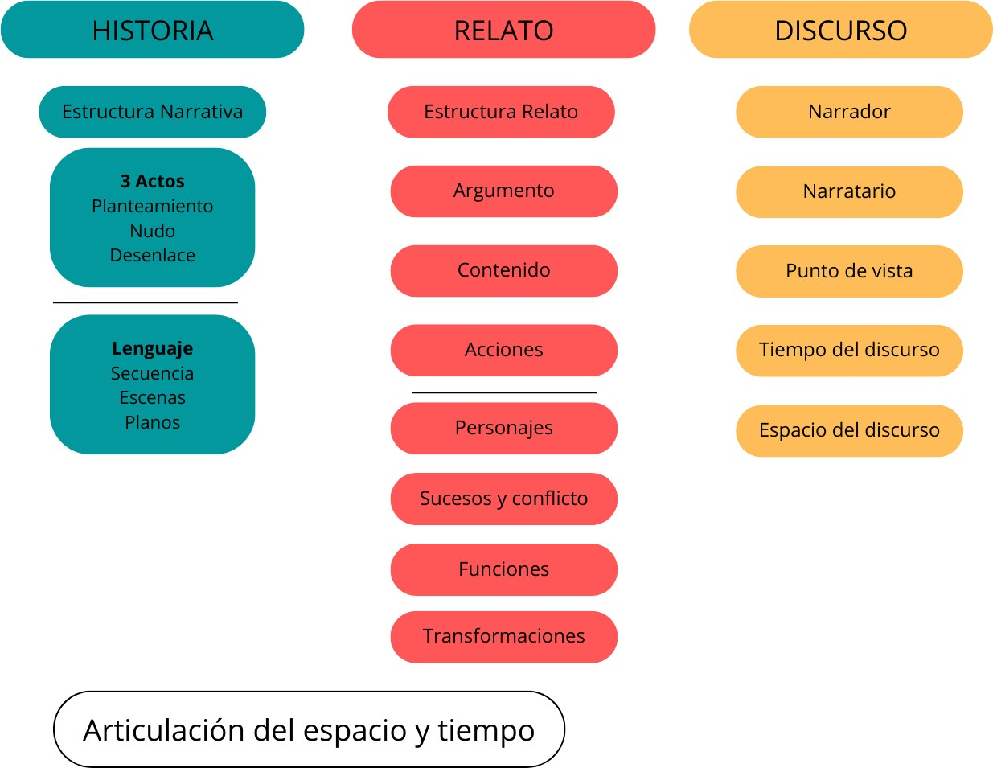

Así que con el paradigma de Field junto a los aportes de Seger y Mckee tenemos un paradigma casi completo al que le agregamos las peripecias estructurales de las que habla Sánchez-Escalonilla.

Si contamos una película a un grupo de amigos de manera oral cuando nos preguntan más allá del de qué trata. Hacemos el relato contando cada cosa que pasa, cada

acción debe generar una reacción que hace avanzar la historia. El número de acciones pueden ser muy amplio según la película. Estos puntos se llaman nudos de acción y es lo que rellena el paradigma de Field con sus acompañantes.
Los nudos de acción pueden ser simples o complejos. Los simples son nudos de acción causales que hacen avanzar la historia pero no implican ningún cambio excepcional. Los complejos son peripecias que determinan y conforman los momentos importantes de la estructura. Pueden ser estructurales y de recursos:

Peripecias estructurales: Son nudos de acción complejos clave s en el desarrollo de la historia. Son cuatro. Los dos puntos de giro, el detonante y el clímax.

Peripecias de Recursos: Son nudos complejos pero ni tan determinantes. Si cambian la historia tendrá otro matiz, pero seguirá siendo la misma. Son cinco. Punto Medio, Secuencias elaboradas, Barreras, Reveces y Anticlímax.

Punto medio: Significa la mitad de la película. Es un nudo que debe dar paso a las acciones que llegan al segundo punto de giro. Suele venir las barreras que salvar y los reveces hasta llegar al punto de giro.

Secuencias elaborada: También llamada de montaje. Es un compuesto de imágenes muchas veces cargada de figuras retóricas que comprime una acción, un momento, un espacio de tiempo o un proceso. Suele estar acompañada de música.

Barreras: Son obstáculos que se presenta al personaje que debe resolver. Pueden ser internos, causado por el mismo o externo causados por un sujeto, objeto o elementos externo natural o artificial.

Revés: Los personajes deben luchar constantemente para conseguir su cometido, sus objetivos o deseo. Los reveces son eso acciones donde todo sale mal, que impiden que el personaje llegue a su meta. Del cual debe levantarse y seguir para que la historia pueda avanzar.

Anticlímax: Es una barrear o revés pero de mayor envergadura dramática. Muchas veces es una acción que solo busca crear tensión y mayor impacto en el espectador. Sus expresiones más burdas son forzadas y engañosas.

Por último, los nudos de acción complejos tienen una última figura que es la anagnórisis. Esta es un descubrimiento o revelación de un personaje o varios causada por sus propios méritos o porque alguien se lo revela. No todas las historias deben tener este recurso narrativo, pero las que lo tienen suele ser de un impacto dramático muy fuerte. En El sexto sentido (M. Night Shyamalan, 2000), el Doctor Crowe interpretado por Bruce Willis se da cuenta al final que está muerto. Diane Keaton en El Padrino II (F.F. Coppola, 1974) se da cuenta al final que Michael se ha convertido en un ser despreciable cuando ciérrala puerta de la habitación y acaba la película.

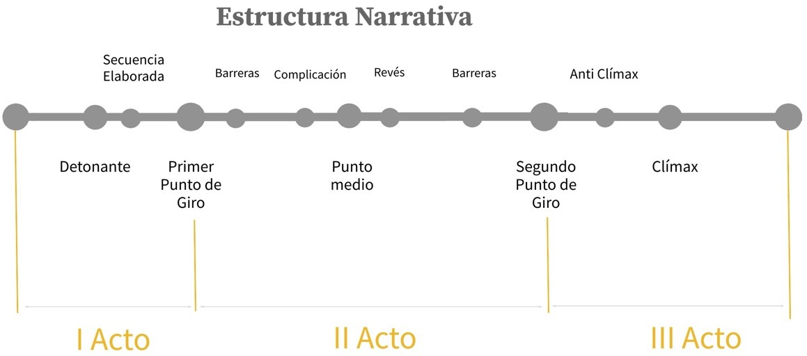

Si observamos un momento la estructura de la película de Pixar Ratatouille (Brad Bird, 2007) veremos un paradigma muy claro.

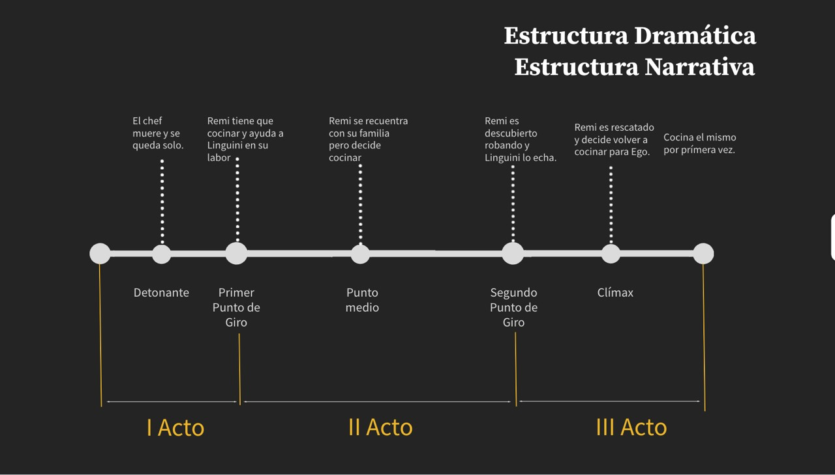
Las estructuras narrativas pueden ser lineales con diferentes modos narrativos que pueden variar entre personajes, puntos de vistas, etc. También pueden ser paralelas donde la narración se muestran dos o más líneas temporales sin aparente relación. Depende de cómo sea su estrategia narrativa, influirá en el modo de montaje. La estructural lineal es temporal, cronológica. Todos las acciones se cuentan de manera progresiva, sin estrategia, peripecia por peripecia.

También hay atemporales o cuya disposición del orden es distinta. Existen estructuras atemporales sin orden, donde el discurso va saltando de un lado a otro con la intención de causar un impacto en el espectador. Luego hay otras con una orden desordenado que siguen unas figuras como la inversión temporal, las circulares, las alternas y paralelas, etc. Entre ellas podemos destacar la estructura in media res y el racconto. La eficacia de las estructuras están en función del sentido narrativo, el aporte al lenguaje y la expresión, y el impacto que cusen en el espectador.

Las estructuras también deben estar explicadas desde el punto de vista de las acciones, de los cambios de estas o de situaciones que se plantean. Una historia puede ser contada desde el personaje, lo qué le pasa y cómo lo resuelve. Esa estructura se llama dramática y que se centran en los conflictos de los personajes, de las acciones que hace y de los sucesos que le afectan. Casetti y Di Chio (1991) afirma que estas son un cambio de estado que experimenta un personaje, que tiene una motivación básica generada por un anhelo o un conflicto. Estas pueden ser de comportamiento: el personaje obtiene una

respuesta del entorno por su forma de ser que le genera un conflicto que debe resolver. También las acciones se expresan como acto en donde el personaje hace algo que le afecta directamente a él o a su entorno, cuya reacción puede tener enormes consecuencia y con las que tiene que batallar para resolverlas. Por último, todas estas acciones tienen una función que afecta directamente a la trama y que considerablemente los convierte en personajes. Esta función debe responder a una causa clara y justificada que desencadene más acciones que nos lleven a un desenlace.

Estructuras Narrativas Lineales (temporales):
- Orden , Duración y Frecuencia Cronológica
- Punto de vista variable
- Tiempo y espacio cronológico

No lineales (Atemporales):
- Orden , Duración y Frecuencia desordenada
- Figuras estructurales
  - Inversión
  - Circular
  - Alterno/Paralelo
  - In media Res
  - Racconto
  - Antiestructura

Articulación del espacio tiempo.
- Tiempo
- Orden
Saltos y figuras temporales Flash back
Flash Forward
- Duración
Condensación y distención temporal Elipsis
- Frecuencia

Inversión temporal: Es un tipo curioso y poco usual. Significa contar la historia de manera inversa. Se comienza por el final y se va retrocediendo hasta el principio. Es difícil encontrar un historia pura de inversión temporal porque es muy complejo para el autor y para el espectador. El caso de Irreversible (Gaspar Noé, 2002) cuenta la historia desde el final va retrocediendo hasta que el protagonista encuentra a su novia.
La película, contada en orden cronológico inverso, narra la búsqueda emprendida por dos hombres, Marcus y Pierre, quienes desean vengar la brutal violación de Alex, novia de Marcus y exnovia de Pierre. La historia transcurre en París, en el lapso de un día y una noche, y consta de trece secciones de diferente duración. Las primeras escenas se caracterizan por mostrar muchas imágenes en rápida sucesión y movimientos caóticos de cámara, y a medida que avanza la historia las mismas van haciéndose cada vez más pausadas.(Wikipedia, 2022).
Otro buen ejemplo es Memento (Christopher Nolan, 2000), aunque esta película utilizas flash back para contar elementos importantes. Este gráfico extraído de Wikipedia nos muestra la progresión estructural de la historia. Este estilo está muy presente en las películas de Nolan.
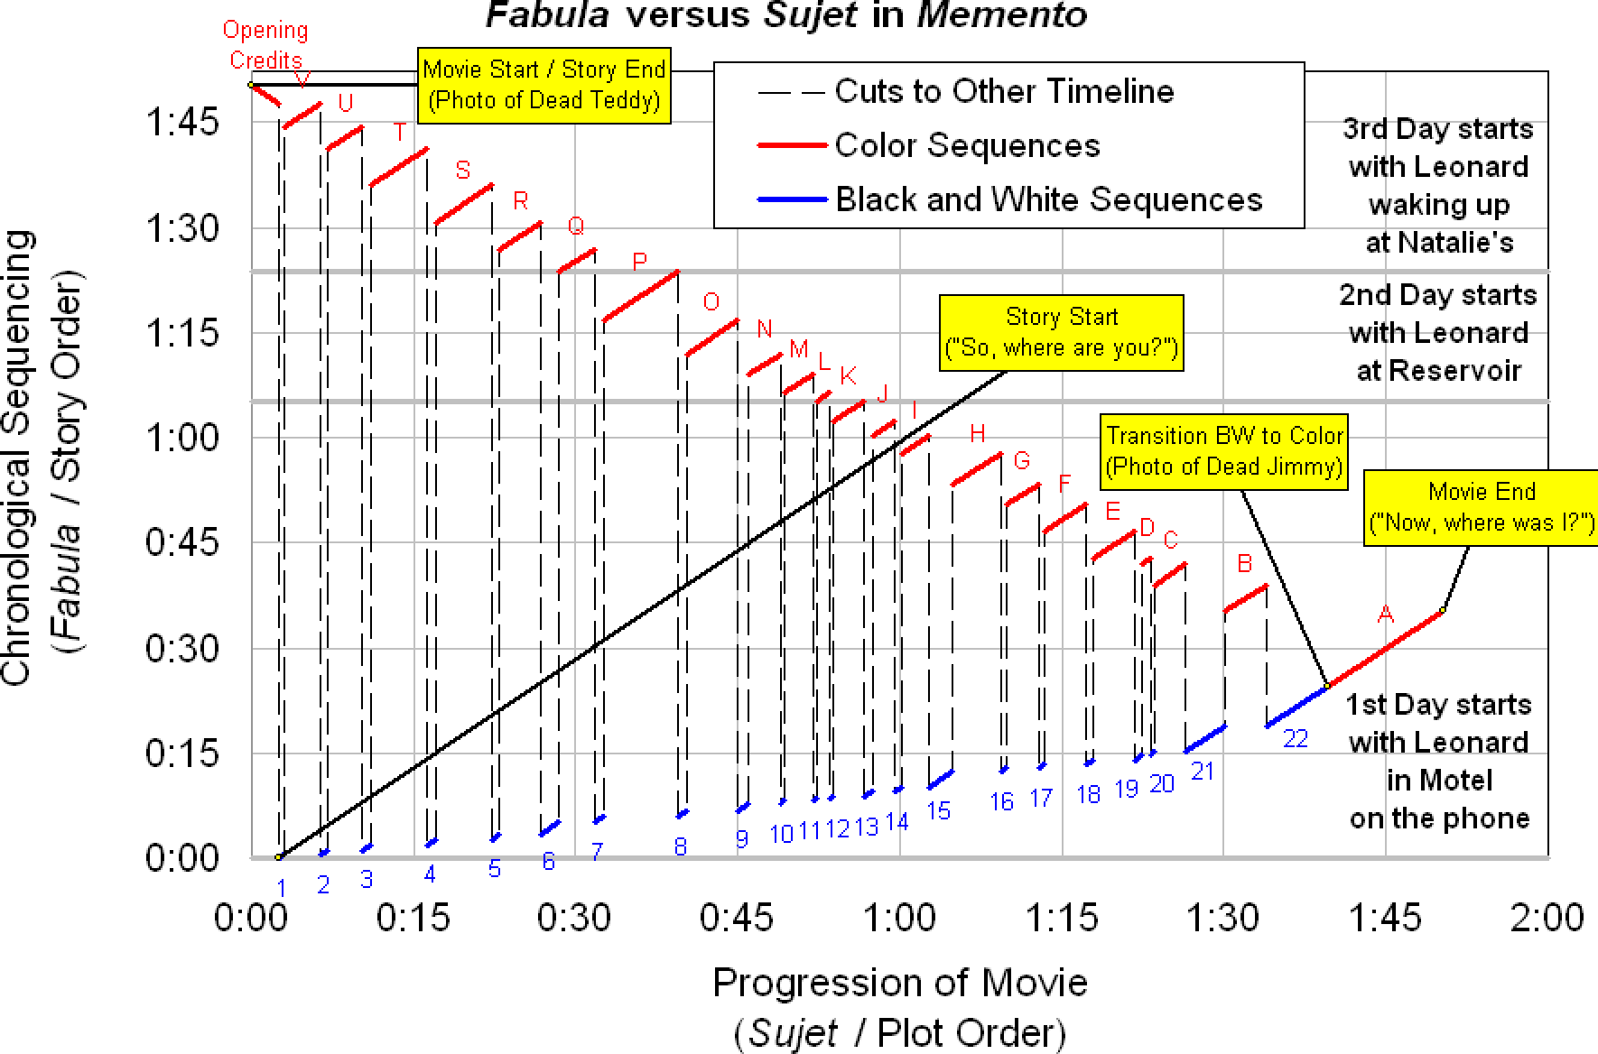

De Dr Steve Aprahamian - Picture of a chart created in Microsoft Excel, CC BY-SA 3.0,
https://commons.wikimedia.org/w/index.php?curid=8666290

Circular: La historia termina donde comenzó. A nivel temporal es un salto temporal que se expresa como una especie de prologo donde el personaje puede contarnos cómo llegó ahí -que sería un racconto circular-, pero también puede ser como el eterno retorno. Una estructura cíclica que vuelve a empezar o que a historia termine en la misma situación que en donde comenzó, con el personaje en el mismo estado, en el mismo lugar. Parece sencilla pero puede ser muy compleja. El caso más claro puede ser 12 Monos (Terry Gillian, 1995), pero que el medio se vale de varios saltos temporales y flash back para contar la historia de un viajero del tiempo llamado Cole (Bruce Willis) que debe descubrir cómo se propagó un virus en el pasado que destruyó el futuro.

Alterno/Paralelo: Está relacionada directamente con los modos del montaje, pero este caso la estructura se vale de lo que se cuenta de cada personaje y la relación entre sí. Puede haber cambios de puntos de vista o simplemente historias de personajes en modo coral, que suele ser complicado pero muy valioso a nivel narrativo.
Las telenovelas suelen tener este tipo de estructura aunque sin mucho sentido. Por ejemplo, Pulp Fiction (Quentin Tarantino, 1995) se vale de este modelo entre otras cosas. Rashomon (Akira Kurosawa, 1950) emplea el punto de vista de tres personajes como testigos de un brutal asesinato. O Magnolia (Paul Thomas Anderson, 1999) utiliza una estructura coral de las más complejas donde las relaciones entre los personajes responden a un organigrama que parece sin mucho sentido utilizando la idea de la casualidad en las relaciones causales que plantea.

In media Res: El relato comienza en un punto determinado de la historia. Puede ser a la mitad, casi al final, en el clímax, etc. Luego retrocede o salta hacía el principio y continua el relato. El término se refiere a que el problema ya está planteado y surgen muchas preguntas que hay que resolver. Por ejemplo, Old Boy (Park Chan-Wook, 2003) comienza en plena venganza, que es de lo trata la película y a partir de ahí salta al principio. Olvídate de mí (Michel Gondry, 2004) comienza cuando Joel desconsolado llora por algo que el espectador no sabe. Llega a casa se pone el pijama, se toma una pastilla y se acuesta a dormir. Justo después descubrirnos que su novia ha contratado un servicio de borrado de recuerdos dolorosos y se ha quita a Joel de su memoria. Joel decide hacer lo mismo. La

mayoría del relato ocurre en la mente de Joel mientras los técnicos de la empresa hacen la búsqueda de los recuerdos en su memoria.

Racconto: La historia es relatada desde el principio del final y luego retrocede para mostrarnos como llegamos hasta ahí. A menudo está acompañada de una voz en off que sirve de narrador, pero no es imprescindible. El club de la lucha (David Fincher, 1999) comienza justo antes del final cuando Tyler Durden tiene el cañón de una pistola en la boca del personaje de Edward Norton que no sabemos cómo se llama y comienza a contar como ha llegado hasta ahí. Los mismo sucede en Uno de los nuestros (Martin Scorsese, 1990) quien cuenta en Henry Hill o en Ciudadano Kane (Orson Wells, 1941).

Antiestructura: Robert Mckee propuso esta estructura llamando antitrama. Cuando no hay aparente coherencia narrativa en el relato y la historia se pierde y solo queda los expresivo y el poder de las imágenes. Ocho y medio (Federico Fellini, 1963) es el mejor ejemplo.

Articulación del espacio tiempo

Tiempo

Define Chatman (1990, pág. 103) el tiempo como la dimensión temporal de los sucesos de la historia. Las acciones conforman una dimensión temporal, pero es en el discurso cuando se hacen evidentes. Una historias tiene que construirse de principio a fin, de manera cronológica, cuando se plantea el cómo relatarla es que surgen las estructuras narrativas que se materializan en el montaje.

El tiempo se construye por medio del montaje, que es básicamente la organización del tiempo en la pantalla. Es una convención: está regulado por una serie de procedimientos constructivos de carácter arbitrario y polisémico. (García García. Rajas. coord. 2011, p.353)

En la construcción del tiempo intervienen una serie de factores que determinan la relación que establece con la historia y el discurso. El tiempo está en función de estas y la sucesión de acciones y sucesos, junto con su ordenación, duración y frecuencia marcan

un ritmo. Una vez marcado el ritmo, las posibilidades son infinitas tanto de simultaneidad y paralelismos de espacios-temporales como de sucesión de acontecimientos y de acciones hacia una dirección concreta, con variaciones de velocidad, etc.

La policromía del tiempo narrativo presenta una gran variedad. Esa complejidad temporal nace en primer lugar por la simultaneidad, sincronía o anacronía entre el tiempo de la enunciación y el tiempo del enunciado. Los tiempos del relato, el tiempo de la narración audiovisual: tiempo de la escritura y tiempo de la lectura, el tiempo de la historia y el tiempo del discurso. Estos son los temas esenciales en la configuración de la estructura temporal de la narrativa audiovisual (García García. 2006:115 en Rajas coord.2011:358).

La relación entre el tiempo de lo que se cuenta y el tiempo para contarlo es determinante en la construcción. Es la posibilidad que articula la complejidad del arte del espacio-tiempo que es el cine.

Varios autores coinciden en que el tiempo del cine es el presente indicativo, el verbo que es la imagen no puede conjugarse en otro tiempo que no sea el ahora, pero su capacidad de evocar otros tiempos a través de su interacción con el espacio, permite establecer una serie de planteamientos que podrían ser infinitos.

El tiempo de la historia (TH) es el orden real de las cosas, como sucederían en una situación real. El tiempo de la narración es el orden del acto mismo de narrar y el tiempo del relato es el orden que le da el autor, el cómo nos cuentan la historia. Estas propuestas de Genette (1969) fueron ampliadas y revisadas por Chatman (1990) logrando unificar el tiempo del relato y la narración en tiempo del discurso (TD).

La relación entre el TH y el TD se establece básicamente entre una igualdad o desigualdad, por el lugar que ocupan el desarrollo de los acontecimientos y cómo están dispuestos, orden. Por el lapso de tiempo que permanecen en pantalla, duración. Y por la cantidad de veces que son expuestos, frecuencia.

Orden:

Las historias se cuentan de principio a in, en orden cronológico, solo cuando existen intereses discursivos se decide comenzar el relato por la mitad de la historia, para volver al principio rápidamente y volver a saltar a la mitad, porque existen aspectos que se quieren mostrar o porque el personaje sufre ciertos cambios dignos de resaltar. Estas

combinaciones son múltiples y depende mucho de las características de la historia, el establecer un orden discursivo específico.

Existen tres posibilidades básicas con respecto al orden. El orden lineal, donde hay sincronía de hechos consecutivos, tanto si es cronológica o no, aunque las narraciones que comienzan por el final casi siempre terminan siendo anacrónicas o circulares. El orden no lineal, anacronía de hechos intercalados, aleatorios, paralelos, alternados, etc. Y por último, la acronía donde no existe ninguna relación cronológica entre la historia y el discurso. Son pequeñas historias que parecen aisladas y que establecen alguna relación conceptual o estética como Intolerancia (1916) de D.W. Grifith o El perqué de tot plegat (1995) de Ventura Pons.

El orden anacrónico o anacronía tiene dos tipos: Analepsis o flash back y prolepsis o flash forward. Existen múltiples maneras de relejar las anacronías. La más usual es el texto escrito, rótulo en la pantalla que indica el cambio temporal. Luego, la voz de un narrador que cuenta lo que ha pasado o va a pasar. El espacio y sus transformaciones indican también el salto temporal. El aspecto físico de los personajes es un claro referente, por transiciones relejadas en la puesta en imagen, movimientos de cámara o desplazamientos y todo lo que se pueda lograr en el montaje con herramientas técnicas de transición.

Flash back:

Es el retroceso en el tiempo de la historia, salto atrás en relación con el presente. Su carácter es explicativo- expresivo y contiene innumerables fórmulas que el director puede utilizar a su antojo para explicar algo ya ocurrido y que afecta al presente de la historia, para dar explicaciones desde el punto de vista de un personaje, que pueden ser falsas o verdaderas. De cualquier manera, la necesidad de saltar en el tiempo hacia atrás debe responder a una intención muy profunda que ayude a construir y a desarrollar la historia. Las fórmulas son infinitas, puede retroceder veinte años y avanzar sincrónicamente hasta el primer presente planteado. Puede mezclarse con elipsis o flash forward y otras múltiples variaciones, lo importante es no olvidar que están al servicio de la historia y del discurso. Es lo que Genette (1969) distingue en distancia, lapso de tiempo, y amplitud, duración del recurso.

Igualmente, los flash back pueden retroceder, plantarse en un pasado, lejano o cercano, avanzar en el tiempo y detenerse antes del presente planteado, anacronía externa; la más usual. La anacronía interna es un poco más compleja, ya que implica un salto en el tiempo dentro del mismo presente de la historia, dentro del mismo plano de acción, unas horas, minutos o solo instantes. Sirve para replantear, revivir y volver a mostrar sucesos desde otros puntos de vista (Homodiegéticas) o que simplemente no interfieren en la acción planteada, solo la complementan (heterodiegéticas). La primera, Genette (1972), las distingue en completivas, que rellenan espacios sin información que se han dejado vacíos. Y las repetitivas, que es repetir lo ya mostrado con una nueva intención, punto de vista o agregando un nuevo elemento antes no visto.

Por último, la anacronía mixta que el autor la identifica como que comienza antes del ahora y termina después del presente de la historia, con múltiples variaciones y mezcla de recursos.

Flash forward:

Es el salto temporal hacía el futuro. La distinción principal con el flash back es que irremediablemente debe volver al presente planteado de donde saltó, porque sino sería una elipsis aunque no solo eso, que puede ocurrir de igual manera en el retroceso, sino que las imágenes sobre el futuro revelan información que muchas veces desvela parte del desenlace, además choca, en cierto modo, con la verosimilitud que aporta el espectador, ya que es una operación que no podemos hacer y como información no es muy fructífera.

Es poco usual su uso, y muchas veces se convierten en elipsis y como bien dice Mario Rajas (2011, p.368) no afecta al orden, sino a la duración.

Duración:

Se establece como la relación de la historia con el relato, entre el tiempo que lleva hacer una lectura profunda de la narración y el tiempo de duración de los sucesos de la historia contada (Chatman. 1990, p.71). Interrelación entre el TH y el TD.

Se podría afirmar que los mecanismos más importantes de la construcción de una película dependen de ella: progresar informativa y dramáticamente, eliminar partes

sobrantes, recrearse en momentos determinados, en definitiva, generar tempo, ritmo, interés, tensión, suspense, y demás recursos de participación del espectador en el texto. (García García y Rajas. Coord.2011, p.370)

Los directores manipulan el tiempo y la mejor manera de moldearlo es haciendo uso de la duración de los sucesos que se quieren contar. Cada historia tiene unos aspectos importantes e irrenunciables para cada director y el pulso de esta y su influjo orgánico hacen que un director cuente una historia de determinada manera, haciendo hincapié́ en sus intereses personales. Las acciones que ocurren en una historia y el cómo se relatan, deben durar lo que tiene que durar, lo que necesite el director para expresar sus intenciones. El manejo de la duración es algo más orgánico que mecánico. De igual manera hay que esquematizarlo.

Existen tres relaciones fundamentales en la manipulación de la duración. Una de carácter equivalente (TH=TD), no se suprime nada de la historia y su desarrollo va a la par del discurso. La segunda de carácter reductivo, el TH<TD; se suprimen los sucesos innecesarios para adecuarlos al tiempo del discurso. Lo más usado en todas las películas que identifican los aspectos más importantes de la historia y se comprimen en el discurso elegido por el director, la elipsis y la condensación. La primera, necesaria para el ritmo y el tempo, y hermanada con la continuidad como herramienta necesaria para la economía del lenguaje en un sentido mecánico. La segunda, comprime una serie de acontecimientos en un espacio de tiempo, lo que se ha llamado sumario. La tercera es de extensión de la duración, el TD>TH. La pausa, donde el tiempo de la historia se detiene. Y la dilatación, donde se alarga el tiempo de la historia y se desacelera el tiempo del discurso. Lo que Genette (1972) llama cámara lenta.

Solo en algunas excepciones, el tiempo en el cine es equivalente. La duración como herramienta mecánica responde a la necesidad de comprimir las acciones para que sean significativas en el lenguaje y en el discurso. Tanto el orden como la duración, tienen la dualidad de ser herramientas plenamente mecánicas, en el sentido que permiten representar un hecho como real, pero también herramientas narrativas como recursos expresivos que un director utiliza para expresarse mejor y para lograr la participación estética del espectador.

- Frecuencia:

Es el número de veces que un acontecimiento es contado en la historia y el número de veces que aparece en el discurso. Cuando la frecuencia es singular, que ocurre un hecho en la historia y es relatado una vez (1H/1D). Frecuencia repetitiva, ocurre un hecho en la historia y es relatado repetidas veces (1H/nD). Frecuencia iterativa, ocurre un hecho varias veces en la historia y es relatado un vez (nH/1D). También hay que acotar que suelen plantearse frecuencias múltiples que son una mezcla de todo.

Si la articulación del espacio-tiempo es, si se quiere, una herramienta importante y única en los recursos que tiene un director para expresarse. Y si se parte de la base que es la esencia del lenguaje cinematográfico, su aplicación, singularidad y forma son lo que pueden marcar un estilo, si existe es que hay autoría, y si la forma los hace diferentes y los distingue de otros ofreciéndoles un lugar dentro del universo cinematográfico de creadores, es que hay también lexibilidad. Pero no solo el espacio- tiempo es un recurso expresivo, también hay otras herramientas a resaltar. En la narrativa cinematográica existen dos grandes maneras básicas de expresarse. Por la forma, lenguaje y herramientas expresivas mismas. Y por el contenido, historias, temas, etc. Las dos van de la mano. Es decir, por el plano de expresión (discurso) y por el plano de contenido (historia). Es necesario comentar las más importantes para poder avanzar.

Referencias:

Mckee, R. (2002) El guion. Alba.

Field, S. (1994) El libro del guion. Plot Editorial.

Chatman, S. (1991) Historia y discurso: La estructura narrativa de la novela y el cine. Taurus.
Sánchez-Escalonilla, A (2014) Estrategias de guion cinematográfico. Editorial Ariel. Irreversible (película). (2022, 12 de diciembre). Wikipedia, La enciclopedia libre. Fecha de consulta: 09:27, enero 19, 2023 https://es.wikipedia.org/w/index.php?title=Irreversible_(pel%C3%ADcula)&oldid=147 881073.
García, F. G., & Rajas, M. (Eds.). (2011). Narrativas audiovisuales: Los discursos. Icono 14 editorial.

García, F. G., & Rajas, M. (Eds.). (2011). Narrativas audiovisuales: el relato. Icono 14 editorial.

Tecnologías Audiovisuales: Edición. TEMA 4. El Raccord © 2023 por Ernesto Taborda- Hernández tiene licencia CC BY-SA 4.0

El Raccord

Sánchez Biosca (1991) afirma que el galicismo raccord designa en terminología cinematográfica el perfecto ajuste de movimientos y detalles que afectan a la continuidad entre distintos planos. Es lo mismo que continuidad pero expresada de otra manera igual de popular. Karol Reisz (1987), autor de uno de los clásicos y más interesantes textos escritos sobre la materia, es muy claro al respecto: "El objetivo principal de compaginar un copión montado (rough cut) consiste en lograr una continuidad que resulte comprensible y suave (...) Practicar un montaje suave significa unir dos planos de modo que la transición no dé lugar a un salto perceptible y la ilusión del espectador de ver un fragmento de acción continua no sea interrumpida".

Aquí confluyen esa acción mecánica técnica de hacer coincidir dos planos para que parezcan continuos, en un mismo lugar, situación o movimiento, pero también la unión teórica de dos elementos que conforman un discurso y la clave de las herramientas mínimas del montaje.

Así el montaje en su principal significado es continuidad entre dos planos, que intenta recrear física, espacial, temporal y expresivamente dos o más planos, que no tienen que mantener dichas relaciones, para que lo parezcan próximos cercanos, de un todo singular y único. Es lo mismo la continuidad y el raccord.

Sánchez Biosca (1991) enuncia los tipos de raccord a los que Bazin en su teoría hacía referencia. Raccord de dirección, raccord de miradas, raccord en el movimiento, raccord de luz, etc. El raccord/continuidad persigue conseguir la invisibilidad del corte. Si la película está bien rodado y montado, el espectador lo percibirá́ como una sucesión de imágenes que parece fluir en un continuo e ininterrumpido movimiento a lo largo de un fragmento de película.

El raccord/continuidad es la expresión del montaje de continuidad. Hace posible la ilusión de realidad del cine. Los aspectos que garantizan la continuidad son:

- La regla de los 180º.
- La regla de 30º.
- Los tipos de raccord.
- El buen uso del lenguaje

En términos de montaje los errores de raccord, la ruptura de las reglas anteriores implican una desconexión de sentido. Corta un plano en el momento que una acción se produce y que pueda enlazar con el siguiente plano la misma acción y se vea fluido es el mayor objetivo del montaje. Es una aspecto mínimo pero es el mayor ejercicio práctico posible.

Siempre atendemos al raccord cuando hay un error porque a través de él se evidencia. Muchas veces no entendemos que en la planificación las consideraciones al respecto del raccord están siempre presentes. Aparte de los raccord de mirada, de movimiento, los salto de eje son propios de dirección, el script está siempre pendiente de los actores y del atrezzo, vestuario, peluquería, etc. Luego están los raccord técnicos donde encontramos los de luz, óptico, de color, de sonido y todo lo que inmiscuya los aspectos técnicos.

El profesional que en el rodaje se encarga de velar por esto se llama script o continuista. Su labor es de mucha responsabilidad y es un oficio complicado. Pertenece al equipo de dirección pero realmente es el núcleo comunicante entre los demás equipos: cámara, sonido, arte y vestuario.

Cometer un fallo de raccord, o un salto de eje es como error ortográfico. Si un plano es una palabra u oración y una secuencias es una frase, el fallo de raccord es como tener un error de concordancia o una salta de ortografía. Afecta al discurso y a la historia. Su precisión implica ocultar todas las costuras del montaje y llamar a la transparencia y la expresividad.

Sánchez Biosca (1991) concluye que el raccord es un nexo que une asegura el orden de las personas y de las cosas, permite crear una identificación clara y precisa de todo.
Este enlace es a un vídeo de una clase magistral sobre continuidad con Mariana Gironella. https://www.youtube.com/watch?v=28oXqgUVs-M

Referencias:
Sánchez Biosca, V. (1991) Teorías del montaje cinematográfico. Ediciones texto filmoteca.
Reisz, K. (1987) Técnica del montaje cinematográfico. Editorial Taurus.

La Iluminación © 2022 by Ernesto Taborda-Hernandez is licensed under CC BY-SA 4.0

ILUMINACIÓN

Antes de adentrarnos en explicaciones de conceptos técnicos necesarios debemos hacer un pequeño análisis situacional para comprender cómo enfrentarnos a la luz. Está claro que no somos ni físicos, ni ópticos, pero tampoco fotógrafos ni directores de fotografía.

De cualquier manera, nuestra relación con la luz y con la iluminación debe establecerse desde el conocimiento de causa y dentro de un mínimo técnico. La luz hace posible la imagen, nuestro ojo es sensible a este fenómeno físico que manda señales y que nuestro cerebro procesa como imágenes como color.

La luz del sol sobre todo incide sobre los objetos y se refleja de acuerdo a la capacidad de refracción de los objetos, y es ahí cuando llega a nuestros ojos y percibimos los colores, los matices y el volumen de las cosas.

El control de la luz natural y artificial es lo que nos llevará al éxito con las imágenes. No es todo, pero si es una de las variables más importantes de las que están presentes en las imágenes. Gracias a la incidencia de luz existe la exposición. También el color, el volumen de los objetos, la profundidad de los espacios.

Cuando trabajamos con iluminación es necesario que sepamos iluminar. Aprender esquemas, tipos de luces, filtrado y sobre todo exposición. También debemos entender como está formada la luz, como se comporta y cómo reacciona ante determinadas situaciones. Debemos saber las convenciones propias del sector en cuanto a temperatura del color, tipos de luz y estándar específicos.

Si cuando vamos a trabajar con imágenes, da igual el formato y el tipo de imágenes que se produzcan, después de plantar la cámara en el lugar donde se hará el primer plano del día tenemos que iluminar ese espacio. Disponer aparatos de luces profesionales y convencionales, junto con la luz natural, y mezclar todas las luces con sus temperaturas, filtrarlas para equilibrar las temperaturas después de decidir cuál usaremos para exponer nuestra escena y plano.

Si vamos en solitario con nuestra cámara debemos saber a qué tipo de luz nos enfrentamos, a qué condiciones y que podemos conseguir con el equipo que tenemos a nuestra disposición.

Naturaleza de la luz

Debemos entender que la luz es energía. No hay energía más poderosa que la luz. Ella está formada por ondas electromagnéticas que se propagan por cualquier medio. Principalmente la energía viene del sol, que ha sido el principal referente, que hemos intentado imitar muchas veces hasta conseguir los aparatos que emiten luz con diferentes tecnologías.

Estas ondas son también radiaciones que produce un objeto como el sol, el fuego, una lámpara, pero también la refleja como el cielo, el mar, los cristales, etc. Nuestro ojo percibe está radiación y según el lugar donde se mueva esa onda percibiremos un color u otro.

La sensación de color proviene de las reacciones con la longitud de onda de las luces emitidas o reflejadas por los objetos. El color no está en los objetos sino en nuestra percepción. (Aumont, 1992). Es cómo nuestro cerebro interpreta esas longitudes de ondas percibiéndolas como un color.

Espectro Visible

La onda electromagnética de la luz es igual a la de la radio, la televisión convencional, en donde se mueve la señal móvil, los radares comerciales y militares, pero también las ondas infrarrojas y las ultravioletas. El espacio de ese amplio espectro donde el ojo humano percibe los colores es lo que se conoce como espectro visible. Ese espacio de onda va entre los 400 (390) y los 700 (750) nanómetros que es la milmillonésima parte de un metro. Cada color vibra en una onda especifica, está vibración es la frecuencia. Las frecuencias infrarrojas son muy bajas y las ultravioletas son muy altas, y no nuestro ojo no es capaz de percibir.

El espectro visible tiene como representación más clara al arcoíris. Los seis colores que representan este espectro van del rojo al violeta, pasando por el naranja, el amarillo, verde, azul y violeta.

Espectro visible: Fuente: Opticaporlacara

Antes de seguir avanzando debemos comentar algunos conceptos necesarios para entender el fenómeno de la luz. La luz se refleja en los objetos y según la capacidad de refracción se producirá un tipo de reflexión. A lo que nos referimos es que un cuerpo negro no reflejará casi nada de la luz que le incide, más bien la absorberá. Mientras que un cuerpo blanco la reflejará casi toda. A esto se le une la capacidad de absorción que tienen los cuerpos, lo que se conoce como coeficiente de absorción. El mismo ejemplo de la superficie negra lo encontraremos en una superficie roja que absorberá todo el espectro lumínico y reflejará solo la roja.

Por último y para no complicarnos demasiado nos encontramos con la transmisión de la luz, que ocurre cuando los cuerpos son translúcidos total o parcialmente dejando pasar la luz hacía el otro lado. Según la calidad del cuerpo, la luz puede perder energía o puede transmitirla en casi su totalidad. Esta propiedad de la luz es lo que hace posible la formación de la imagen.

Siguiendo con el espectro de luz visible tenemos que incluir la ausencia de luz y la máxima claridad, es decir, el negro y el blanco. A efectos lumínicos no son colores. El negro es oscuridad y el blanco es claridad total, es acromatismo.

La intensidad de la luz según Aumont(1992) la interpretamos cuando incide sobre algún objeto, es ahí cuando sabemos si es más o menos caliente. Solo somos capaces de percibirlo cuando la luz refleja sobre un objeto. Sería una intensidad relativa, pero es justa la que necesitamos para exponer nuestras imágenes. La fotometría es la ciencia encargada de medir esas intensidades y las magnitudes luminosas se definen partiendo del emisor de la luz y no de su reflejo. Ahora el flujo luminoso es la exención en este aspecto porque es la cantidad de luz emitida y reflejada por un objeto, medida en

Lumens (lm). La intensidad se mide en candelas y es aproximadamente la intensidad de una vela en una sola dirección. Y por último, la luminancia es la misma intensidad pero sobre una superficie de un metro cuadrado.

¿Que son los nanómetros?

El nanómetro es una unidad de longitud establecida por el Sistema Internacional de Unidades (SI) y es la mil millonésima parte de un metro (1 nm = 10⁻⁹ m) o a la millonésima parte de un milímetro.(Nanómetro, 2022)

La luz es una onda, al igual que el sonido. Es energía que se propaga como una ola, es decir, tiene base y cresta, cuyas distancias tienen una medida que en el caso de la luz se expresa en nanómetros. Esa distancia entre crestas se llama longitud de onda y se representa con la letra lambda (λ).
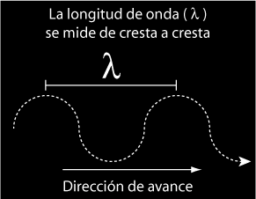

Longitud de onda. Fuente: Gusgsm

Estas longitudes de onda son diminutas por eso es por lo que se usa la escala de los nanómetros. No es igual con las ondas de radio que se miden en centímetros o las ondas del sonido percibido por los humanos que está entre los metros y los centímetros.

Unidades de medida:

La medición de longitudes de onda exige el empleo de magnitudes de medida que se extienden desde el kilómetro hasta diezmillonésimas de milímetro. Exponemos, las unidades de medida utilizadas para las medidas mínimas:

- El milímetro o milésima parte del metro.
- La micra (Símbolo µ) es la milésima de milímetro.
- La milimicra (mµ) o nanómetro (nm) que equivale a una milésima de micra o a una décima de milimicra o una diezmillonésima de milímetro.

En cuanto a la frecuencia encontramos varias denominaciones diferentes, la unidad más utilizada es de ciclos por segundo o hertzios.

¿Por qué vemos los colores?

Vemos los colores gracias al fenómeno de la refracción de la luz y la capacidad de absorción de los objetos. La luz llega a los objetos, una parte se refleja y la otra se absorbe. La luz que llega a nuestros ojos tiene diferentes longitudes de onda, vemos el color porque nuestro ojo así lo percibe, el color no existe como ente aislado. (Perea, et al, 2007).

Cada sensación de color se mueve en una determinada longitud de onda a la que llamamos por el nombre de su color. En la retina, los conos son sensibles a diferentes longitudes de onda, es decir, a diferentes colores y hay tres conos diferentes. Este principio lo han usado los científicos para concluir que con la combinación de tres longitudes de ondas diferentes se pueden recrear todas las sensaciones cromáticas.

Este principio fue de lo que partieron varios científicos para formular las diversas teorías cromáticas. No olvidemos que si juntamos luces con todas las longitudes de ondas el resultado es que percibiremos luz, es decir, blanco. Y si no hay luz será oscuro, es decir, negro.

Teorías del color
Hay dos grandes teorías de la formación del color , formuladas en diferentes épocas, con diferentes principios y que llegan a representaciones similares. La más popular y

que se aplica a la imagen es la teoría tricrómica o también llamada de Young- Helmholtz. En el S.XIX, Tomas Young y Hermann Von Herlmholtz centraron sus estudios en la formación del color en el ojo humano basado en la respuesta de los bastones de la retina a las longitudes de ondas y que su combinación es capaz de formar todos los colores. Se centraron en dos síntesis básicas, que podemos reducir en los colores luz y los colores pigmentos.

Síntesis aditiva: Es la que usamos en imágenes. La mezcla de tres colores en iguales proporciones da como resultado el blanco. Sus sigla son R, de red (rojo), G, de green (verde) y B, de blue (azul). Variando las proporciones de cada color se pueden representar los demás.
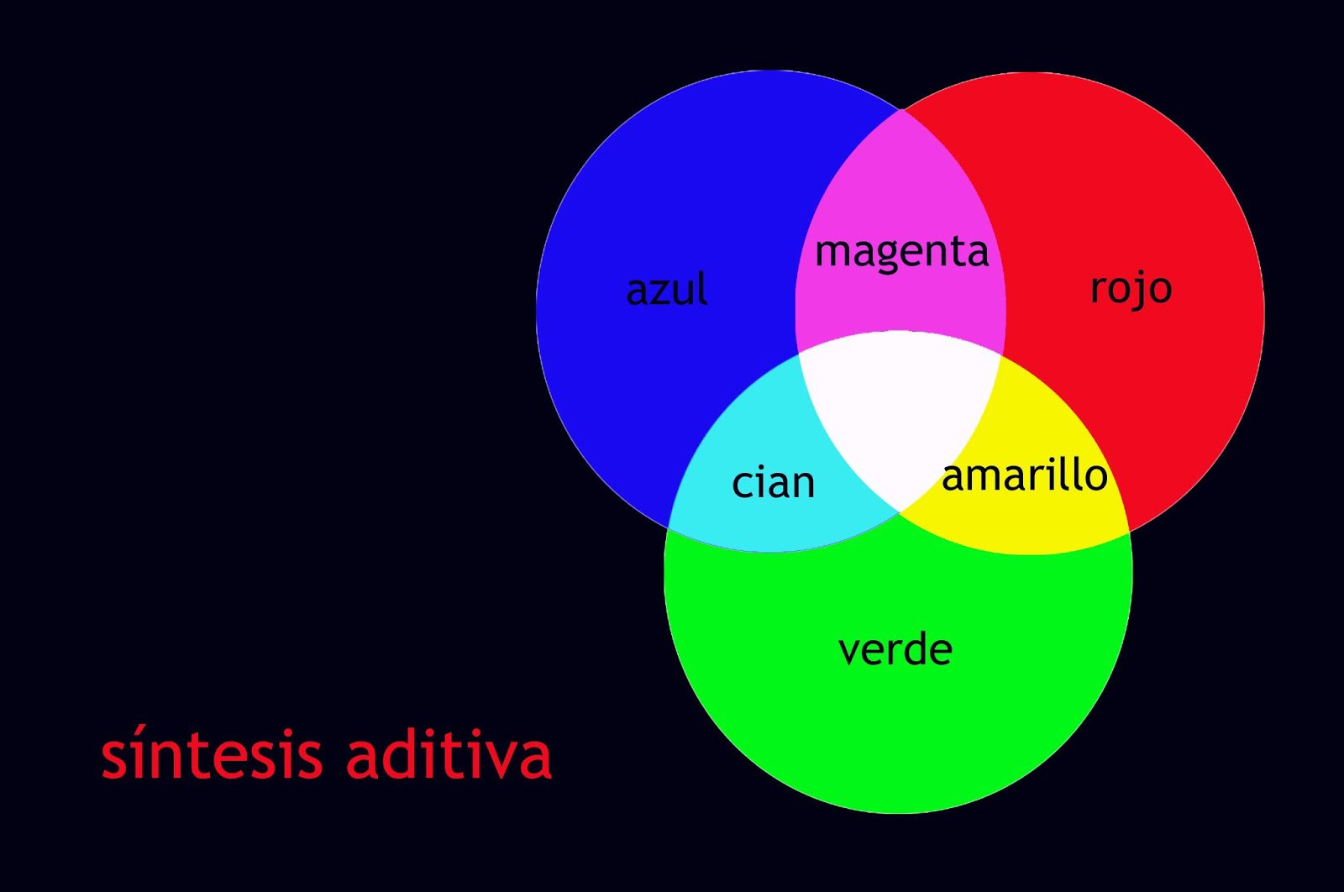

Síntesis aditiva. Fuente: Teoría Integral del Color

Síntesis sustractiva: Es la usada en artes gráficas y en imprenta. El resultado de la mezcla da como resultado el negro puro y la mezcla de los tres colores complementarios como el Cian (C), Magenta (M), Y (Yelow). Es decir, las siglas CMY, unido a esto se le incluye el negro como pigmento clave y se representa con la letra (K) formado así la cuatricromía.

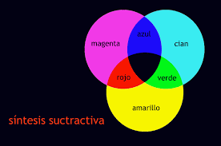

Síntesis sustractiva. Fuente: Teoría Integral del Color

Propiedades del Color

- Matiz (Hue)

Es el tono propio del color que relacionado con una longitud de onda especifica recibe el nombre de un color. Es una cualidad cromática que nos hace diferenciar un color de otro, pero fuera de la diferencia perceptiva, se refiere más a su cualidad física y la onda en la que mueve. En la representación del color en los software de retoque de imagen o tratamiento del color lo veremos representado como el color puro.

Saturación (Croma)

La intensidad cromática de un color, que tiene que ver con su pureza y con la magnitud del propio color. Brau (2000). El matiz de un color es saturado, es decir, si el color es el matiz cromático, la saturación es la intensidad de ese matiz. En iluminación la intensidad de luz disminuye al igual que la saturación del color. En la representación digital de un color para desaturar se le puede agregar blanco, negro o gris.

Brillo

De luminosidad, agregando más luz obtenemos un color más claro y eliminando luminosidad obtenemos un color más oscuro. Es un atributo que representa la viveza o palidez de un color y permite alterar su apariencia, cambiando su luminosidad, en función de añadir negro o blanco. (Brau, 2000, p.163)

Si juntamos estas tres propiedades del color y las controlamos manipulando luz, podemos manejar a nuestro antojo la luz. A estos atributos debemos incluirle la procedencia de la luz, de donde viene, del sol, de una lámpara, de una vela, etc. cada fuente luminosa tiene una temperatura y en función de estas la luz en los objetos se percibe con una predominancia de color o roja o azul.

Temperatura del color

Esta se mide en Kelvin y es el color que predomina sobre la luz según su ubicación en el espectro visible y su longitud de onda. Si su ubicación es más hacía a la izquierda será más cálida que si es más a la derecha será más azul. Se debe comparar el color de una luz en el espectro visible con el de un cuerpo negro calentado a una temperatura determinada. (Temperatura de color, 2022). En imagen debemos comprender el color que predomina en cada luz y el que vamos a usar en nuestra cámara para saber que tono queremos resaltar. Las temperaturas más cercanas al rojo son cálidas y las más cercanas al azul son frías. Por tal razón es que siempre hacemos balance de blancos, para equilibrar nuestras cámaras a la luz predominante en nuestra escena.

Kelvin es la unidad de temperatura creada por William Thomson en el S.XIX, mejor conocido como Lord Kelvin. Esta equivale a -273,16 de grados Celsius, es decir el cero absoluto, la temperatura más baja que puede existir. Está escala se forma partiendo de la temperatura teóricamente que se puede formar calentando un cuerpo negro, que absorbe la energía, hasta conseguir el mismo color que el emisor lumínico.

La ley de Wien relaciona los conceptos de longitud de onda y temperatura. Gracias a esta ley se sabe que cuanto mayor sea la temperatura de un cuerpo negro, menor será la longitud de onda en que emite. A bajas temperaturas el cuerpo emite en onda larga (virando a rojo) mientras que al aumentar la temperatura va sumando longitudes de onda cada vez más cortas, sin dejar

de emitir las largas, hasta que emite todo el espectro (luz blanca) a la temperatura superficial del sol (alrededor de 6000 K); si aumenta la temperatura aumenta la emisión en violeta y utravioleta, virando el color hacia el azul. (Temperatura de color, 2022, s.p)

Lo que conocemos como luz día es la del sol y tiene una temperatura de 5500K. La luz de una cerilla o fósforo es de aproximadamente 1000K. El cielo azul despejado puede llegar a 10000k.
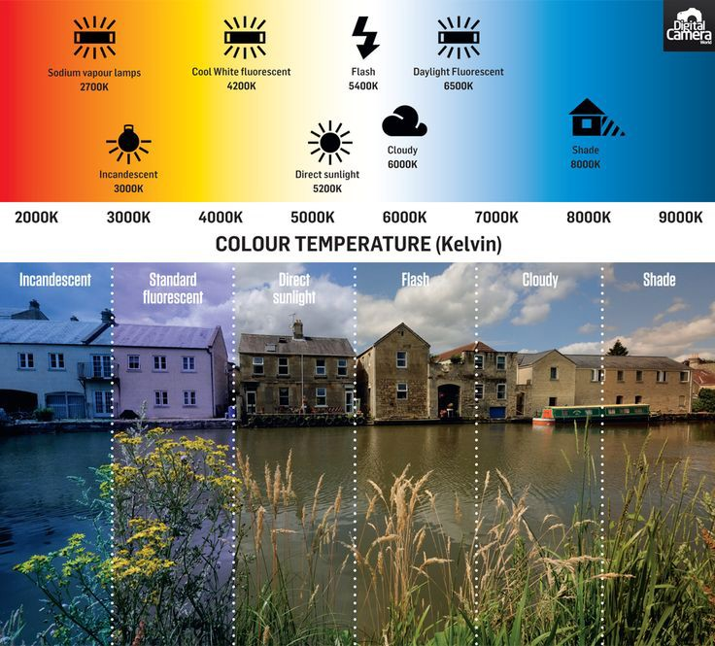

Escala Kelvin. Fuente: Daniabeatrizfotografía.

Color en la señal de vídeo

Cuando se empezaba a hacer los experimentos para reproducir la imagen en vídeo y también los colores, se dieron cuenta que la representación proporcionada del RGB no era la correcta porque nuestro ojo es más sensible al verde. También se dieron cuenta que el brillo debía ser representado de otra manera. Así la luminancia surge como la representación del blanco y del negro en la señal de vídeo, es decir, el brillo. Mientras más cercano al blanco más brillante y al negro menos brillante. La señal RGB y su siguiente representación el Y´CbCr se convino que la representación del blanco y del negro debía hacerse, luego de muchas pruebas, debía ser: R=30% G=10% B=60%. De esta manera la luminancia se representa y se expresa con la letra Y.

Es importante no confundir la luminancia con luminosidad. La primera es la representación de la escala de grises en la señal de vídeo y la otra es la intensidad de la luz. Lo que queda de la señal es crominancia que guarda el resto de información de color en la señal de vídeo.

Características de la luz

Unidades de medición
Es importante entender y conocer algunas de las unidades de medición en las que se representa la luz porque en ocasiones las lámparas, focos y luces en general están expresadas sus potencias en diferentes unidades de medida. También en la exposición debemos comprender la intensidad de la luz y sus características para poder resolver problemas específicos.

Bujía (Candle)
Representa la intensidad de una luz determinada pero en una sola dirección. Sabemos que la luz se propaga en todas las direcciones, por esto la bujía representa ese flujo luminoso que se mueve en una sola dirección y que tiene la intensidad parecida a la de una vela.

Lumen

Es igual que una bujía, de hecho su intensidad se expresa en bujías, pero en este caso se propaga en todas las direcciones como si fuese una vela una habitación vacía y a oscuras.

Lux
Incluye variables de medidas de distancia partiendo de la medida de la intensidad universal que es la bujía. Así un Lux es la intensidad de una fuente de luz, que se mide en bujías, que incide sobre la superficie de un metro cuadrado a la distancia de un metro.

Bujía-pie (foot-candle )
Es lo mismo que el lux, pero en la escala de medida anglosajona. Es decir, la intensidad de luz expresada en bujía, pero a la distancia de un pie sobre un pie cuadrado. Una bujía-pie es igual a 10,764 luxes.

Exposimetro/ Fotómetro
Ambos nombres representan lo mismo que no es más que la herramienta utilizada para medir la luz de una escena, tanto la que incide como la que reflejan los objetos, utilizando una fotocelda de alta precisión. El instrumento como tal nos devuelve datos de la medición que hace y nos dice que diafragma debemos poner para exponer bien nuestras imágenes. Normalmente establecemos el ISO y la velocidad de obturación antes de hacer la medición y él nos informa de cuál es el diafragma que debemos usar.
Existen varios tipos de fotómetros, de hecho toda cámara, tanto de foto como de vídeo, tienen esa herramienta que funciona para promediar la exposición que debemos utilizar. Los de las cámaras réflex se les conoce como fotómetro TTL (a través del lente, through the lens). Están dentro de la cámara y miden a través de la luz que entra por el lente. Son muy precisos y miden la luz reflejada sobre los objetos.

Luego tenemos los fotómetros de mano que usualmente pueden medir tanto luz incidente como reflejada. Los inconvenientes de los fotómetros TTL es el ángulo de cobertura, que es a partir de 3º y en ocasiones hace falta uno de 1º de precisión, los llamados spot meter. Los fotómetros TTL ofrecen modos de medición donde presentan maneras de medir la luz. Una es un falso spot, otra es una ponderación y también una multizona. Los fotómetros de mano de luz incidente no son capaces de ver el tono ni el

contraste de los objetos que se obtiene por su capacidad de reflexión. Por tanto, los fotómetros de luz incidente nos dicen cómo exponer y los de luz reflejada nos dicen que contraste podemos usar.

Todos los fotómetros están calibrados para dar una lectura de la luz para un sujeto que tenga un tono medio, un gris medio de 18% de reflectancia. La carta gris es ese cartón que nos sirve para referenciar el tono medio del sujeto.(Weston 2009). Es importante tenerla en cuenta porque los fabricantes la utilizan para calibrar sus fotómetros.

Como ya hemos enunciado existen dos formas de medir la luz. La que llega o la que rebota. La que llega se llama luz incidente y la que rebota, luz reflejada.

Luz incidente: La luz que cae sobre los objetos es utilizada por los fotómetros para medir el flujo luminoso y arrojar unos datos que nos sirven para exponer. Suele ser un diafragma porque las otras variables ya las hemos puesto. Se tiene que dirigir hacía la cámara en el mismo eje y ángulo para tener una medición lo más precisa posible. Normalmente es suficiente con corregir un tercio de diafragma y uno completo para corregir el contraste dependiendo de la capacidad de reflexión del objeto/sujeto.

Luz reflejada: En este tipo de medio tenemos en cuenta las características de los objetos y su capacidad de reflexión. Si es un fotómetro de mano de fotocelda usualmente tienen la opción de abrir y cerrar la esfera de la fotocelda, cerrada para medir incidente y abierta para medir reflejada. Se debe colocar a 45º en dirección opuesta a como incide la luz. Si es un fotómetro de pistola de 1º (spot meter) con ponernos cerca de la cámara y medir tendremos referencia de la exposición y sobre todo del contraste.

Intensidad y Calidad de la luz.
El control de la luz es una de las variables de mayor importancia en una producción audiovisual. La labor del director de fotografía a la hora de exponer y la del ayudante del director de fotografía, llamado Jefe de eléctricos o Gaffer es crucial para controlar la intensidad y la calidad de la luz y su procedencia.
- Variando la distancia hacia el objeto
- Filtrando la luz

- Dirigiendo convenientemente la luz
- Controlando la intensidad con reguladores o difusores.

La calidad de la luz se caracteriza según cuán “dura” o “suave” luce la sombra producida por un instrumento, y está determinada por el tamaño físico (no la intensidad) de la fuente de luz. En general, cuanto más grande es ésta, más difusa es la fuente de luz y más suave es la calidad de la luz. Habitualmente, un material difusor -como un difusor o una seda- puede colocarse frente a un instrumento de iluminación para aumentar el tamaño operativo (físico) de una fuente de luz. (Holshevnikoff, 2016, p.5)

Hay muchas opciones para controlar la luz como accesorios que se colocan delante del foco y puede variar su intensidad, su calidad y su temperatura. Los podemos catalogar como:

De corrección: Usando una gelatina como filtro para variar la temperatura de color cuando se trabaja con diferentes tipos de luces.

De recorte: Usando banderas de corte negras para cortar la luz en lugar donde no interesa. Existen diferentes herramientas de recorte. Las más usadas son las banderas negras y los esticos (láminas de polispam) pintadas de negro.

De difusión: Trozos de tela de grandes dimensiones blancos o traslucidos llamados butterfly sobre soportes y trípodes que se usa para filtrar la luz, para difuminarla o suavizarla básicamente.

De reflexión: Usando láminas y herramientas diseñadas para tal función que se emplean para reflejar la luz en cualquier espacio.

Tipos de luces

Las luces, esas herramientas de iluminación que permiten que las imágenes se aprecien de manera correcta, dando volumen, profundidad y valor estético. La tipología de las luces es muy clara, las podemos catalogar por su potencia, por su temperatura y por su forma.

Potencia: Se mide en vatios (wats) que se traduce en el consumo del aparato que puede ir desde 50w a 10000w.

Temperatura de color: En los focos de luz está relacionadas con el tipo de lámpara que usan. Las HMI son luces que están equilibradas a luz de día (5500k). Las de tungsteno van desde las domesticas, cada vez menos usadas, a las profesionales que tienen 3200k. Los fluorescentes que tenemos en casa suelen ser de luz día, pero dan una ligera tonalidad verde y un parpadeo en imagen. Su versatilidad al ofrecer luces muy difusas y parejas, y además la posibilidad de usarlas en diferentes temperaturas, sin parpadeo y sin calentar demasiado; han hecho que sean muy populares en los rodajes. La tecnología LED con su versatilidad al igual que los fluorescentes han hecho muy populares a este tipo de lámparas. Hay soluciones para todo con muy poco consumo.

Forma: Cuando hablamos de forma nos referimos al tipo de luz que ofrecen (dura o suave) y a los aparatos que la emiten. En el mercado hay muchas marcas de lámparas de diferentes tipos. La casa Arri tradicionalmente ha ofrecido tecnología en casi todas las formas de luces.

Igualmente debemos tener presente que podemos poner las luces casi en cualquier sitio, al igual que la cámara, con sus diferentes características. Por ejemplo, podemos poner luces en cámara, en trípodes, en parrillas de luces (trust) o en apliques caseros con bombillas equilibradas.

Podemos iluminar interiores naturales o artificiales, exteriores de grandes dimensiones o pequeños. La idea de iluminar es recrear la iluminación existente buscando resaltar el espacio y crear un efecto dramático deseado.

¿Cómo iluminar una escena?

Iluminar significa ofrecer luz a los objetos/sujetos que queremos fotografiar para darle las condiciones perfectas para su correcta exposición. Si no iluminamos no tendremos registro. También debemos de ser capaces de utilizar a nuestro favor la luz ambiente que encontremos como la del sol o la de la propia iluminación de los espacios.

Solo debemos usar la luz que necesitemos, los excesos en este oficio dan malos resultados. Por tanto necesitamos una fuente que nos de la luz necesaria para exponer y luego todas las luces o artilugios para reflejar o bloquear para obtener el mayor volumen de una escena. Podemos plantear y explicar diferentes modelos de iluminación, pero lo más importante es comprender que nuestra fuente de luz para exponer es nuestra luz

principal. Dependiendo de la posición en que la pongamos, sea frontal, lateral, picada o contrapicada, generará más o menos sombra. Dependiendo de la cantidad de sombra que necesitemos usaremos otra luz para disminuir esa sombra que llamaremos secundaria. Si lo que fotografiamos está muy alejado del fondo y este está muy oscuro utilizaremos otra luz que llamaremos de fondo.

Luz principal

Es la que nos determina la exposición de acuerdo a la intensidad de la luz. Puede ser cualquier tipo de luz la única condición para llamarse así es que determine la exposición. Es decir, su intensidad, distancia y calidad ofrece un valor luminoso que se traduce en un diafragma.
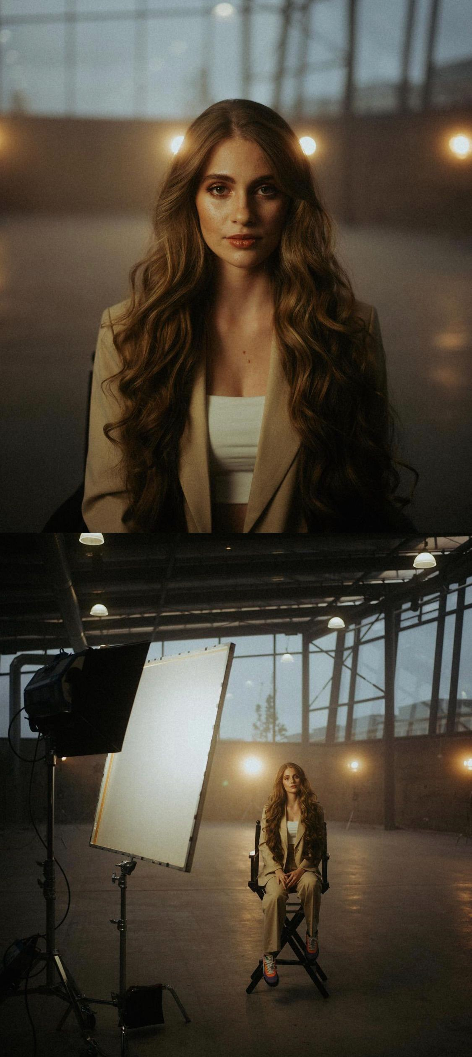

Luz principal. Fuente: Pinterest/Mirko Nyssen

Luz de relleno

Como su nombre lo indica tiene una función secundaria, de hecho se puede llamar luz secundaria. Existe porque hay una principal y su función es complementar a la luz principal. Puede suavizar el volumen cuando la principal es muy dura o puede remarcar un volumen con una luz muy dura y super dirigida indiferentemente de si la luz principal es dura o difusa.
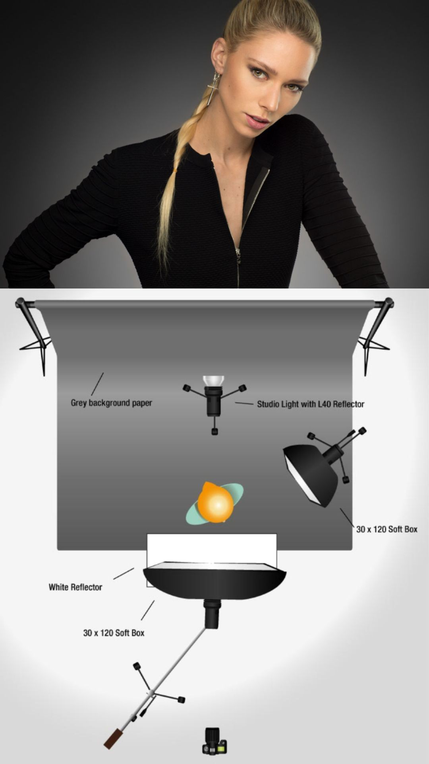

Luz de relleno y de fondo. Fuente: Pinterest/Karl Taylor Education

Luz de separación (luz de cabello)

La luz de separación, o luz de cabello, está diseñada para ayudar a separar visualmente al sujeto o sujetos del fondo. (Holshevnikoff, 2016, p. 14). Es una luz muy efectista cuya utilización resulta necesaria para dar volumen y profundidad. Su intensidad puede ser igual o superior a la luz principal, también puede estar coloreada.

Luz de fondo

Esta luz muchas veces se convierte en una de relleno por la necesidad de resaltar el fondo o separar al sujeto. En estudio y en fotografía se ilumina para crear textura y separación. En cine/video se suele usar para levantar un fondo que de otra manera quedaría oscuro y sin detalle.

Cuando se ilumina con luz principal, de relleno y de fondo se suele llamar esquema de tres puntos, pero se suele emplear más comúnmente en fotografía. En cine y vídeo puede haber varias luces principales dependiendo de los personajes y del ambiente. Se suelen poner tantas luces como sea necesario. El objetivo es iluminar una escena y crear una estética pre acordada con el director realizador.

Equipos de iluminación

Focos fresnel

Este tipo de aparato tiene una lámpara en la parte posterior y una lente en la parte delante que concentra y difumina el haz de luz. Fue inventado por un físico francés de apellido Fresnel. Actualmente hay focos fresnel de diferentes temperatura de color e incluso con lámparas LED.

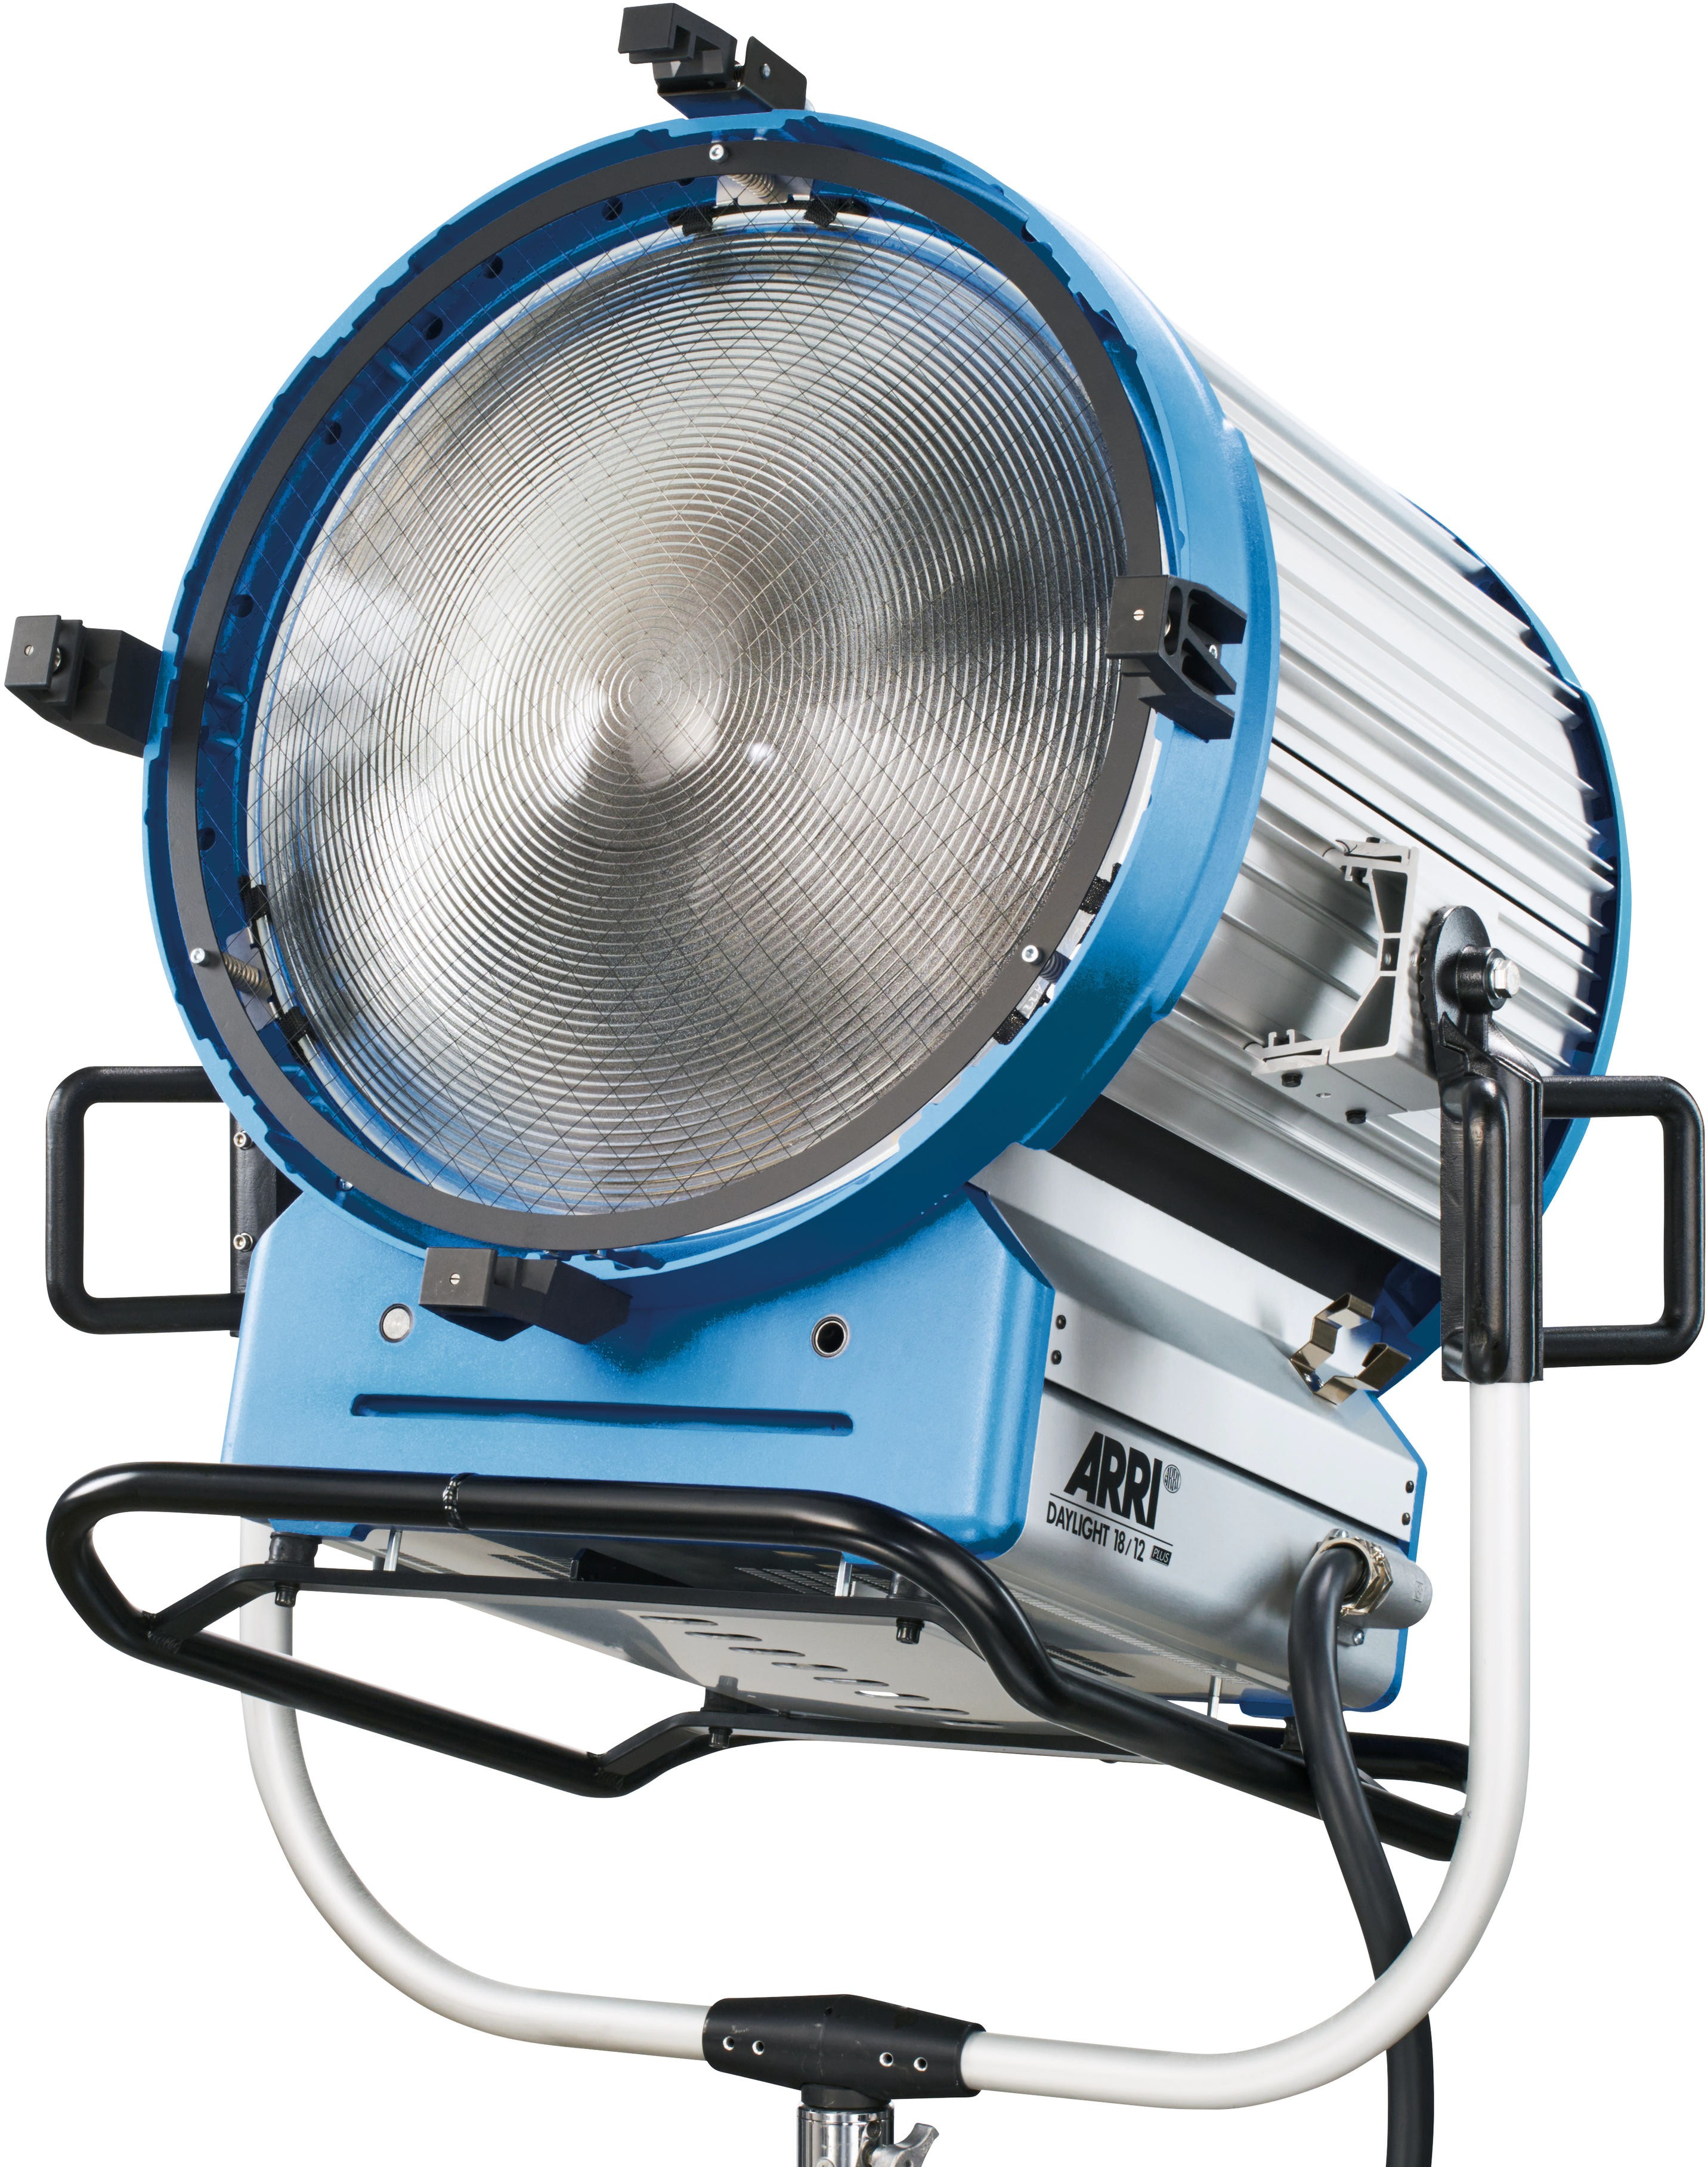

Foco Fresnel Fuente: Arri.com

Focos de luz directa

A diferencia del fresnel el haz de luz que proyecta es con bordes muy definidos. Antiguamente los que mejor representaban este tipo de focos eran los cañones de luz. Actualmente la tecnología ha avanzado mucho y en el mercado hay muchas oferta de iluminación con lente o sin él.

Focos de difusión

Ofrecen un luz muy suave sobre superficies amplias. En el mercado hay soluciones de pantallas de difusión o focos LED para iluminar estudios tanto de luz día como tungsteno.

La casa Arri ofrece en su catálogo varios modelos de focos, los más populares y usados en el mercado. Hay que destacar la gama Orbiter de Arri que ofrecen aparatos digitales con temperatura de color y potencia regulable con lámparas LED adaptables a múltiples funciones, que puede funcionar como fresnel, luz directa, difusa, etc. Adaptándole una serie de accesorio las lámparas ofrecen mucha versatilidad.

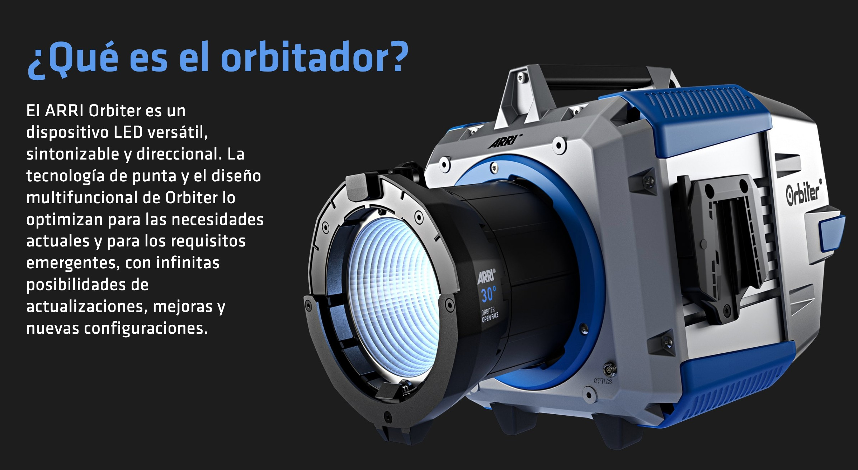

Foco Orbiter. Fuente: Arri.com

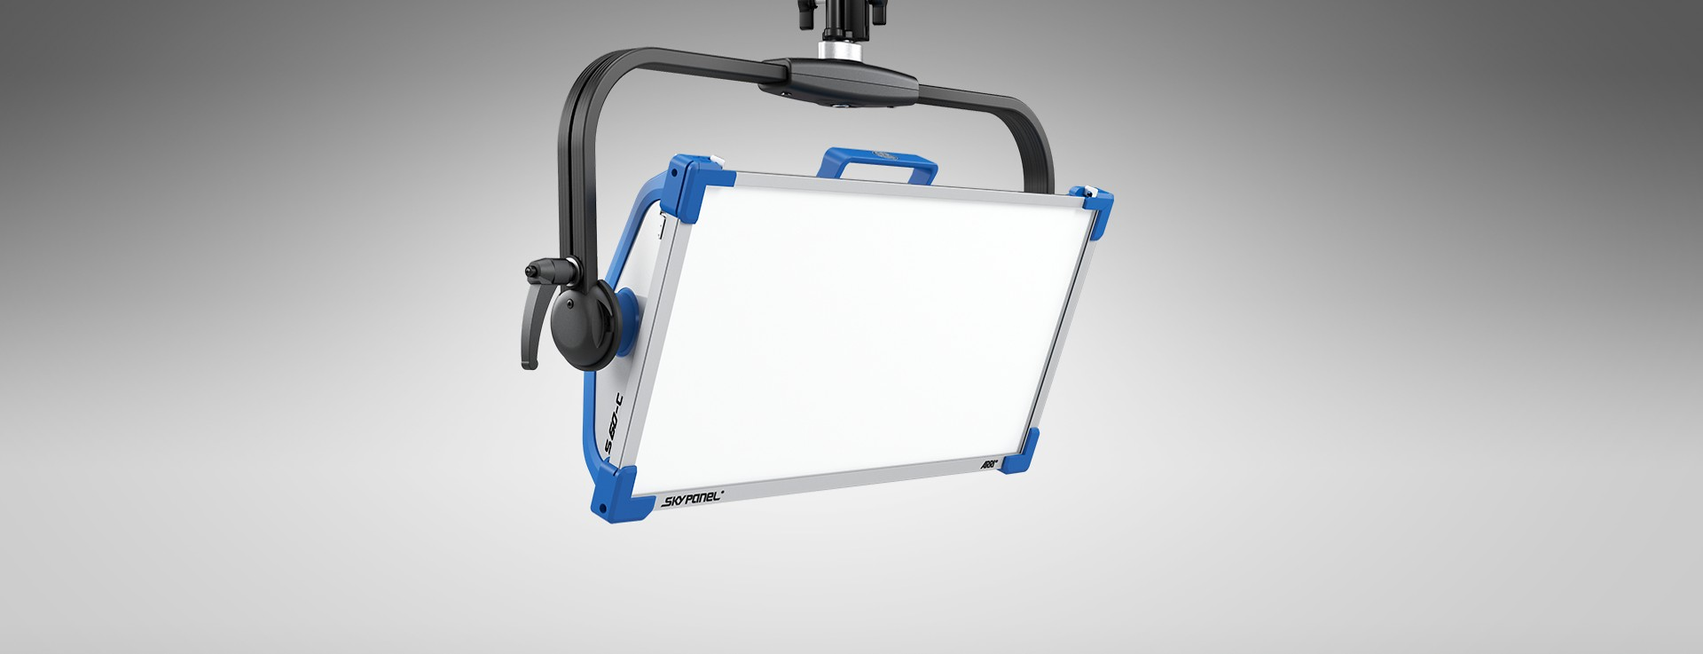

Foco pantalla para estudios. Fuente: Arri.com

Accesorios de reflexión

Paraguas

Difusor que calza frente al foco de material traslucido o reflectante. Sirve para controlar luces muy duras y difuminarlas.

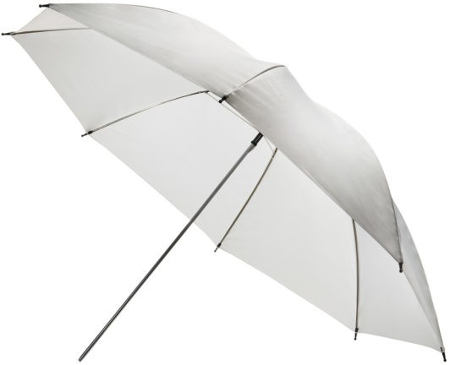

Paraguas difusor. Fuente: Broncolor

Pantallas

Los antes mencionados esticos, butterfly o cualquier pantalla difusora o reflectora de la luz.

De control

Viseras

La mayoría de los focos tienen unas palas movibles que se pliegan y despliegan para interrumpir o cortar el haz de luz.

Conos

Son pequeños embudos que reducen y concentran el haz de luz y en ocasiones tienen algunos difusores como nidos de abejas.

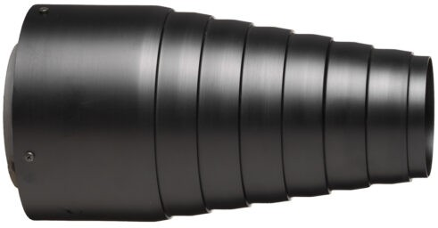

Cono. Fuente: Broncolor

Banderas
Son unas estructuras rectangulares forradas en tela con diferentes opacidades. Están graduadas por porcentajes de recorte, siendo el 100% el máximo recorte que no deja pasar nada de luz. Normalmente se enganchan en un ceferino o una pinza y se ponen frente a la luz.

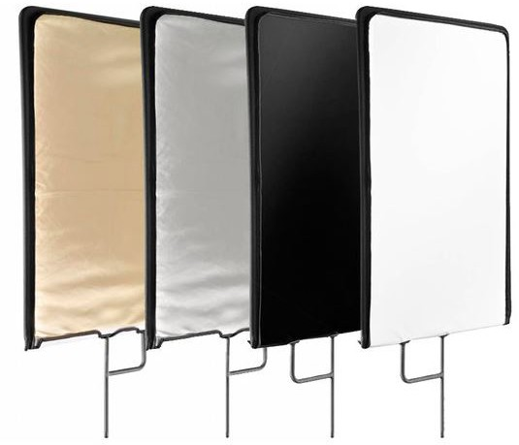

Banderas. Fuente: Bresser.de

Soportes

Los trípodes auxiliares, las pinzas y los ceferinos son los grandes aliados de los eléctricos. Los ceferinos son unas rótulas con diferentes anclajes que permiten colocar y acomodar cualquier accesorio cerca de las luces y la cámara.

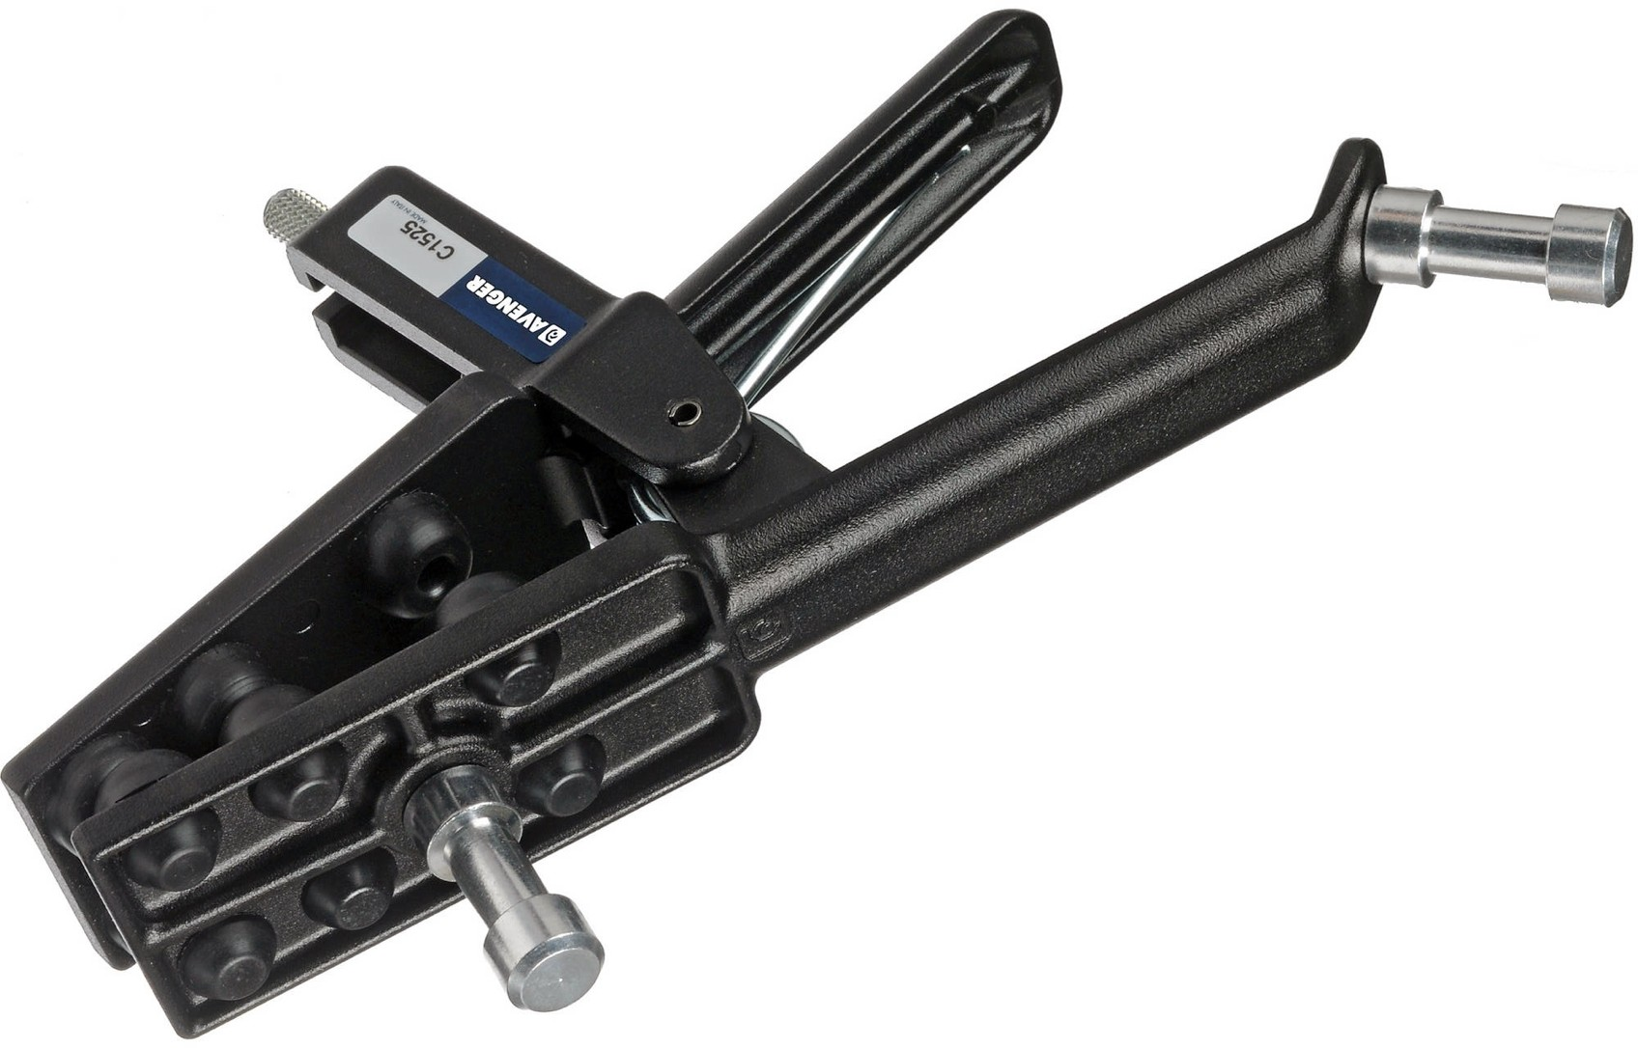

Pinza universal. Fuente: Falco Films

Referencias

Aumont, J. (1992). La imagen. Barcelona. Paidós.
Brau, G (2000) La magia del color en la fotografía digital. Fotoruta Colección. JdeJ Editores
Langford, M (2001) La fotografía paso a paso. Madrid. Blume. Ang, T (2001) La fotografía digital. Madrid: Blum.

- AA. (2012) video digital. Tikal.

Martínez Abadía, j (1993) Introducción a la tecnología audiovisual. Paidós comunicación.
Nanómetro. (30 de abril de 2022). En Wikipedia. https://es.wikipedia.org/w/index.php?title=Nan%C3%B3metro&oldid=143222380

Carrasco G, J. (2010). Cine y Televisión digital. Manual Técnico. Publicacions i edicions de la Universitat de Barcelona. ISBN: 9788447534579

Hart, Douglas. (2000) El ayudante de cámara. IORTV. Instituto oficial radio televisión española.

Holshevnikoff, B (2016) Manual de Iluminación Arri. Arri ediciones. http://www.arri.com/goto/lighting/tools

Mellado, M (2007) Fotografía digital de alta calidad. Editorial Actual

Perea, J, Castelo, L & Munárriz, J (2007) La imagen fotográfica. Akal Bellas artes. Schenk, S., & Long, B. (2012). Manual de cine digital. Anaya Multimedia.
Souto, H. M. R. (1997). Manual del cámara de cine y vídeo (Vol. 48). Ediciones
Catedra.

Temperatura de color. (9 de agosto de 2022) En Wikipedia. https://es.wikipedia.org/w/index.php?title=Temperatura_de_color&oldid=145265136

Weston, C (2009) Exposición. Edotorial Blume

Tecnologías Audiovisuales: Edición. TEMA_5 Efecto/Color © 2023 por Ernesto Taborda-Hernández tiene licencia CC BY-SA 4.0

TEMA 5 Efectos/Color básico

LA CORRECCIÓN DE COLOR

Es un proceso propio de la postproducción que se encarga retocar la imagen en cuestión de color, iluminación, exposición , tonos y estética de general. La ciencia que rige la corrección de color es la colorimetría que estudia la medida de los colores, pero también su calidad en cuanto a la percepción.

El proceso como tal persigue además de corregir la imagen dentro de los grandes rangos dinámicos que poseen las cámaras actuales, generar un efecto estético en el espectador. No olvidemos que el rango dinámico es la relación que hay entre las sombras, el negro puro y las altas luces, el blanco puro. Es una escala que se puede medir con cualquier unidad de medida lumínica, así como también con la relación de diafragmas.

Cuando el cine era película este proceso no era tan sofisticado ni tan accesible. Después de montar la película se enviaba a un proceso llamado etalonaje. Era un proceso de laboratorio donde se hacía correcciones de luz y color a la película previa al revelado de la copia final. Con el incursión del digital este proceso emuló el proceso químico óptico y se convirtió en digital. Actualmente hay una confusión de un problema menor, pero que nos atañe a todos si queremos estudiar estos procesos. El antiguo etalonaje cinematográfico foto químico es ahora etalonaje digital y su diferentes nombres que son sinónimos. La corrección de color es ese mismo proceso con alguna novedades más que tiene que ver con la posibilidad de editar las imágenes internamente con algunos efectos especiales, pero es una corrección igual. No por eso le vamos a cambiar el nombre. En algunos sectores se prefiere llamar a este proceso grading (greidin), y algunos autores se han empeñado en atribuirle labores más creativas que implica una estética o estilo y a la corrección de color para labores más técnicas.

En los estados unidos la sectorización y la hiper especialización hace que esto puede que funcione, pero realmente en cine no se puede dividir a un artista de un técnico. Los oficios del cine son todos técnicos/creativos por lo tanto artísticos. Es como la

tendencia que hay en el mundo de la comunicación, marketing y publicidad a intentar diferenciar la narrativa trasnmedia, propia el cine, y el trasnmedia storytelling para el mundo del marketing y publicidad. Igualmente es como si nos empeñamos en decir que el montador es el artista y el editor es el técnico que maneja el programa. Un montador debe manejar los softwares propios de su función y tener conocimiento profundos del cine, de su historia y de su lenguaje. Puede que un profesional haya tenido caminos distintos en su proceso de aprendizaje, pero debe llegar al mismo lugar. Si has aprendido a usar un software de edición debes complementarlo con el estudio del cine . Si has estudiado cine y te interesa el montaje debes estudiar y aprender las herramientas para poder expresare.

Las funciones de la corrección de color son:

- Corregir la imagen a nivel de exposición, brillo, contraste y tono.

- Corregir y equilibrar la exposición y la temperatura de color buscando un equilibrio.
- Corregir el color en general de cada secuencia, de cada escena y de cada plano.

- Resaltar elementos claves como estilo y estética.

Ahora, el trabajo en los software de corrección de color varía según las herramientas. Cada programa de edición ha desarrollado o adquirido para su programa de edición no lineal y software integrado para corregir color. Ha habido algunos programas que han partido de la corrección de color para luego ampliar a la edición de vídeo como el Davinci Resolve de la casa BlackMagic. En su mejor momento el Final Cut de Apple Macintosh cuando era disputado por los profesionales adquirió un software llamado Color y lo integró a la aplicación. Adobe evolucionó de manera más que notable su primigenio premier y los convirtió en una herramienta muy potente. En su momento incorporó una aplicación propia llamada Speedgrade al Premier convirtiéndolo en un programa muy completo. Avid Media Composer siempre ha tenido un corrector de color muy potente. La apuesta por lo profesional de Avid los ha alejado del usuario amateurs y estudiantil, recientemente ha apostado por abarcar más mercado permitiendo que con una suscripción mensual se pueda utilizar una versión básica de pago y otra versión llamada Firts gratis.

El paso a paso en el flujo de trabajo puede ser como lo proponemos a continuación con pequeñas variaciones según el software.

Ajuste Básico del Brillo y contraste

El brillos es se controla con la luminancia como si agregáramos o quitáramos blanco a la imagen. 100 es el blanco puro, la parte alta del histograma y el 0 es el negro puro, en la parte baja. Usamos tanto el histograma como el forma de onda para ello.

El contraste los controlamos al igual que con los programas de edición de fotos con los niveles, que controlan tonos bajos, medios y altos junto con la luminancia y los colores en perfil RGB. También con las curvas de igual manera: general, RGB por canal y luminancia.

Ajuste Básico del color

Principalmente se ajusta el tono y la saturación del color, es decir, la tonalidad de un coloren relación a cuanto blanco o negro posee y la pureza del tono. Hay muchas maneras de acercarse a esta corrección. Normalmente se usa la rueda de color en tres tonos: bajo, medio y alto. El centro del círculo es sin saturación y mientras más se aleje más saturación tendrá. Cuesta un poco entenderlo, pero cuando se domina es un salto cualitativo notable.

Corrección secundaria

En esta parte se trabaja con algún color específico que esté presente en la imagen, para destacarlo o minimizarlo. La mayoría de propuesta utilizan un canal Alpha para el cada color para poder aislarlo de los demás.

Estilo final

La mayoría delos programas tienen unos perfiles de color y estilo que se pueden aplicar simplemente. Gracias al rango dinámico es posible proponer cualquier perfil de color, aunque los directores de fotos ya lo plantean en rodaje, existen un modo de grabación como el formato LOG o logarítmico cuyo resultado en grabación es plano pero que se obtiene el máximo rendimiento en pixeles del sensor. Luego en postproducción se puede aplicar el perfil de color que queramos.

Herramientas de visualización

Monitores de forma de onda

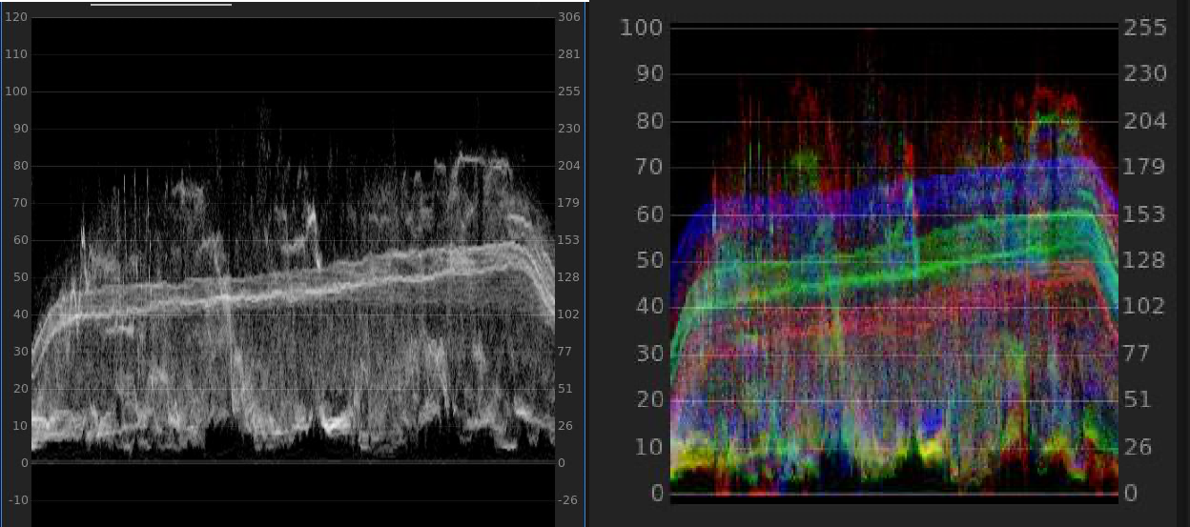

Tanto el monitor de forma de onda de color o de luminancia se encargan de muestras la imagen. La luminancia mide el nivel de contraste de la imagen en vertical de 0% (negro) a 100% (blanco). Al igual que el monitor RGB cuya escala es la misma, pero de color.

Histograma

Es la representación gráfica de la ubicación del color en la imagen. Permite entender la predominación de algún color en la imagen para corregirlo.
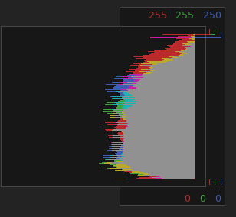

Vectorscopio

Es la herramienta encargada de representar la crominancia en la señal de vídeo. Normalmente lo veremos representado como un patrón polar donde se indican según el formato elegido. Es una herramienta heredada de la televisión muy útil para comprender el estado de la imagen de manera fiable.

Haremos algunos retoques básicos en el aula, pero no es nuestra intensión profundizar demasiado ya que es contenido propio de la postproducción.

TEMA 5 Sonido/Audio

Montaje y Postproducción de Sonido

La edición de sonido es el proceso, similar al de vídeo, donde se disponen en las pistas de audio los clips correspondientes a los videos y el clips de audio aislados. La postproducción es el trabajo que se realiza después de editar el audio en donde se equilibra volúmenes, se ecualizan y se mezclan para obtener un producto final de calidad.

El proceso de edición significa limpiar, eliminar, recortar, combinar los audios de manera sincronizada con el vídeo, Regularmente cuando se graba video se hace con sonido directo, que puede ser referencial o de trabajo editable.

El sonido directo se graba de manera simple, con un micro, o con dos o más micros. Cada uno debe ir en una pista, por lo que al momento de editar se debe disponer todo el sonido en su pista, renombrarla correctamente y etiquetarla.

Elementos para tomar en cuenta en la Edición el sonido:

- Escucha del material para identificar la intensidad, frecuencia y timbre del sonido.

- Escucha y visionado del material audiovisual para identificar los elementos importantes para tener en cuenta.
- Primer pase de edición. Determinar los puntos importantes y remarcarlos.

Posibles soluciones a problemas y ajuste básico de volumen de entrar y salida.

- Edición básica. Cortes y recortes básicos. Fundidos y fotogramas claves.

- Limpieza general. Eliminación de ruidos y picos molestos.

Una vez terminado el primer corte de montaje con audio editado se deben seguir otros pasos para la mezcla final.

- Incorporar todo el sonido necesario para crear la sensación de realidad necesaria. Para ello debemos incluir sonidos de librería o grabados por nosotros en estudio o en rodaje. Los sonidos grabados durante el rodaje pero fuera de las tomas de los

planos, aquellos que graba el sonidista en solitario o con ayuda del equipo pero sin rodar vídeo se llaman Wildtrack.
- Incorporar los efectos especiales de sonido que puedan hacer sin necesidad de un equipo especializado ni un técnico de sonido.
- Hacer un premezcla equilibrando los niveles de audio de entrada, de salida y de cada clip en específico.

Después de este paso el último sería la mezcla final y el mastering. Normalmente eso lo hace un ingeniero de sonido especializado que busca que la mezcla se escuche igual en todos los aparatos.

Según el software que utilicemos la dinámica varía un poco, pero al aprender los principios básicos es posible con un mínimo de aprendizaje comenzar a trabajar.

Este trabajo está bajo licencia CC BY-SA 4.0© 2 por Ernesto Taborda-Hernández

Sonido

Conceptos generales

El sonido es cualquier fenómeno vibratorio donde intervienen ondas mecánicas a través de un medio. Normalmente lo estudiamos en su propagación por el aire y se produce por una excitación en nuestros oídos que las detecta como vibraciones mecánicas. Es una energía como la electricidad y la luz, que se desplaza a través de moléculas de ciertas características en este caso intensidad, frecuencia y tono.

Se propaga por el aire, el agua o como dicen los físicos por cualquier medio flexible o elástico. Lo hace en forma de ondas como la luz que oscilan en el aire y llegan hasta un receptor que es el oído. Las ondas sonoras se miden en hercios, que son ciclos medidos por segundos.

La velocidad del sonido varía dependiendo del medio en que se propague. Si es en el aire va a 343 metros por segundo en la atmosfera terrestre, sin tomar en cuenta la temperatura ni el medio en que se propaga. El espectro audible por el oído humano va de 20 a 20000 hercios, es decir, de 20 Hz a 20 Khz. Por encima de 20 KHz están los ultrasonidos y por debajo de 20 Hz los infrasonidos. El sonido existe siembre que haya algo que lo perciba.

Cualidades del sonido:

Intensidad (Amplitud)
Se entiende como cuan fuerte o débil es el sonido que escuchamos y de manera gráfica se representa con una longitud de onda amplia lo que conocemos como amplitud. Se representa por la amplitud de onda del sonido, la fuerza o el volumen del sonido que son determinados por la potencia de la fuente emisora o la fuerza o el volumen de la vibración que creó la onda.

La altura de la onda de la base a la cresta, de arriba abajo, completando un ciclo es la

representación de la amplitud. Se entiende como un sonido fuerte, es una onda muy alta, y con un sonido débil, sería una onda muy baja. La intensidad sonora se mide en decibelios, al igual que la amplitud como presión se mide en pascales. 10 db es el sonido de una respiración normal. 50 db de una conversación entre dos personas. 110 db es el equivalente a un concierto.

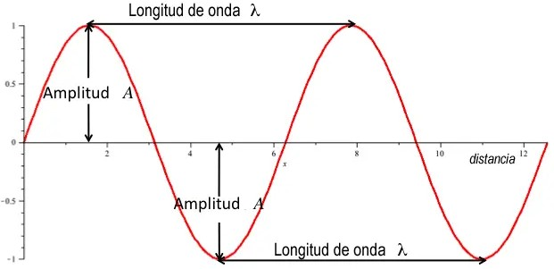

Amplitud. Fuente: Diccionario geotecnico

Frecuencia

Es el número de veces que una onda, con sus longitudes y amplitudes, completa un ciclo en un periodo de tiempo. Dicho de otra manera, es la cantidad de veces que una vibración sonora completa un ciclo durante un segundo. Entendemos un ciclo como el recorrido u oscilación que tiene la onda arriba y abajo sobre un eje x.

La frecuencia se mide en hertzios por segundo. Sabiendo la frecuencia en Hz, también podemos saber la longitud de onda y el tono. La relación de la frecuencia con el tono es muy clara. El tono es la cualidad del sonido, la frecuencia es una característica de este tono y viceversa. Según la velocidad de esa frecuencia y su forma sabremos que rango

de tono tienen, si es agudo, medio o grave. De los intervalos es de donde nacen las octavas.
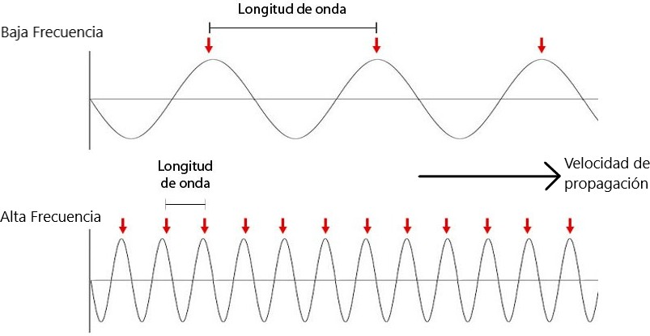

Frecuencia. Fuente: Esero.es

Tono
El tono es una cualidad del sonido cuyo rasgo principal es saber si es grave o agudo.
La percepción de la frecuencia se corresponde con la sensación percibida de altura tonal. Así la frecuencia 440hz se identifica con el La 4, que es el numero por medio del cual se identifica el lugar donde se encuentra en un teclado de piano de 88 teclas. (Cuadrado, 2019, p.18)
Estos registros sonoros se subdividen en octavas y en 5 grupos que van del grave a los agudos. La octava es la distancia que hay entre dos frecuencias que son el doble que la anterior. Cuadrado (2019) lo explica de manera clara clasificándolas:

Graves: primer y segunda octava de 20Hz a 80Hz.
Medios graves: tercera y cuarta octavas de 80Hz a 320Hz.

Medios: quinta, sexta y séptima octavas de 320Hz a 2500Hz.
Medios agudos: octava octava de 2500Hz a 5120Hz.
Agudos: novena y décima octavas de 5120Hz a 20000Hz.
El oído humano sano tiene un rango de sensibilidad que permite captar frecuencias desde 20 Hz hasta los 20Khz. Al igual que el espectro lumínico en el sonido existen infrasonidos y los ultrasonidos, que actúan por debajo y por encima respectivamente del rango auditivo.

Longitud de onda
Como ya hemos comentado es la distancia que hay entre dos crestas o cimas de una onda cuando cumple un ciclo completo. Se denota con la letra lambda (µ) y su relación con la frecuencia es como la relación del diafragma (número f) con la apertura, es inversamente proporcional. Es decir, a mayor frecuencia menos longitud de onda y viceversa, a menor frecuencia mayor locngitud de onda.

Timbre

Según Birlis (2007) gracias al timbre podemos distinguir una nota tocada por diferentes instrumentos. Acota que es una sensación compleja que permite percibir la estructura de los sonidos.

Los componentes armónicos de un sonido le proporcionan una cualidad tonal determinada. El timbre es en realidad un parámetro acústico menos fundamental que la amplitud o la frecuencia, pero es indispensable para describir la textura o tacto de un sonido como afirma Bordwell (1995).

Señal de audio
Como ya hemos dicho el ancho de banda del sonido va de 20 Hz a 20 KHz. La señal de audio analógica es igual al sonido que representa electrónicamente. El sonido es presión y para que pueda ser representado necesita algo que traduzca la presión sonora y a convierta en señal eléctrica. Eso es un micrófono. A menudo veremos esa definición de micrófono como transductor de presión. Un transductor es un dispositivo que convierte una energía de entrada en otra de salida. Así la señal de audio pasa por un ciclo donde la energía sonora se convierte en energía eléctrica para luego convertirse en energía sonora al salir por el altavoz.

En una señal de audio encontramos tres aspectos fundamentales: Frecuencia, amplitud y fase. Una señal de audio está compuesta normalmente por una frecuencia fundamental y sus armónicos. Recordemos que estos últimos son normalmente múltiplos y submúltiplos de una frecuencia fundamental. Es lo que se llama el TIMBRE, y es lo que diferencia a dos fuentes de audio con la misma frecuencia fundamental. Como podemos imaginar, al ir sumando frecuencias fundamentales más la suma y diferencia de sus armónicos, más, a su vez, la suma y diferencia de frecuencias que existen por la interacción entre los propios armónicos, crea una forma de onda totalmente compleja con respecto al tiempo y la amplitud. (TM Broadcast, 2008)

Del sonido analogico al digital

Los avances tecnológicos en el área del sonido han sido, de manera exponencial, lo más significativo para la industria audiovisual y musical desde mediados del siglo pasado hasta la actualidad. La tecnología analógica convive con la digital en armonía y sin que lo digital destruya a lo anterior. De hecho durante el proceso de grabación, edición, producción, postproducción y mezcla el sonido puede pasar de analógico a digital innumerables veces.

Para grabar un sonido y convertirlo en audio digital tenemos que hacer un muestreo (sampling), que significa tomar datos de la señal sonora y darle valores numéricos, en este caso, valores binarios que se almacenan en un disco duro a través de un conversor analógico-digital-analógico, que hace la doble función de convertir la señal de vibraciones a bits para procesarla y convertirla de nuevo en vibraciones. (Cuadrado, 2019). No olvidemos que nuestros oídos responden a vibraciones, nuestro tímpano es mecánico, analógico, etc.
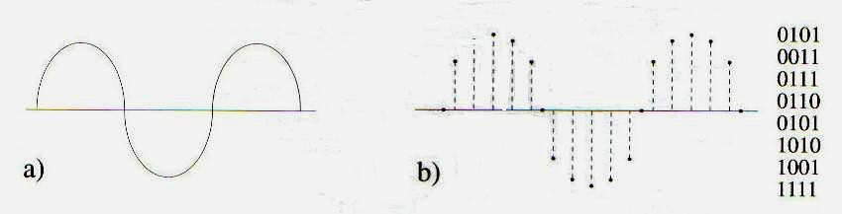

  - Señal analógica b) Señal digital. Fuente: pngwing.com

Si tomáramos las muestras reales no valdría la pena la conversión, por lo tanto se establece una frecuencia de muestreo, es decir, los intervalos en los que se toman las muestras. La cantidad de muestras para la reconstrucción determinará la calidad de la representación. En este aspecto funciona como las cantidades de píxeles para representar una imagen.

En 1948 los físicos Shannon y Nyquist propusieron los principales teoremas usados para la digitalización del sonido. El famoso teorema de Nyquist reza que debe tomarse por lo menos dos muestras de cada ciclo de la onda para lograr información suficiente y de calidad de la señal. (Cuadrado, 2019, p.39). Por esto la frecuencia de muestreo duplica los 20 KHz de máxima de la frecuencia sonora y establece en 40 KHz la frecuencia de muestreo, pero por una cuestión de ruido y de un fenómeno llamado aliasing se incrementa un poco hasta llegar a los 44.1 KHz que tienen los Cds y los 48Khz que tiene el Dat, y que ahora se han convertido en las frecuencias de muestreo más usadas.

Frecuencia de muestreo

Como hemos dicho antes la frecuencia de muestreo es posible gracias al muestreo y por consiguiente el número de muestras en un tiempo determinado es lo que llamamos frecuencia de muestreo. También comentamos la teoría que la sustenta y el proceso de digitalización del sonido. Ahora debemos tener en cuenta otro concepto que emerge como crucial dentro del audio digital y es la cuantificación o resolución, que no es más que el número de muestras necesarias para representar la señal de audio, mientras más muestras tengamos, mejor calidad.
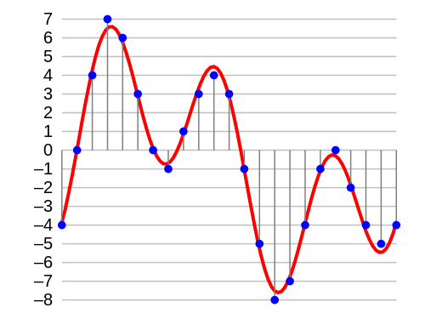

Número de muestras: Fuente: Quora.com

Este conteo se hace en bits, ya que son los que permiten un número de muestras o valores específicos y ellos son los que dicen cuál es la resolución. Es igual que con el muestreo de color, a más bits mayor número de nuestras. 2 bits son 4 muestras, 8 bits son 256 valores y con 16 bits 65.535 valores.

Audio digital

El cambio funcional que produjo el mundo digital y la convivencia de lo analógico digital en el sonido es trascendental. Tanto la edición como la grabación cambian sus maneras por el poco espacio necesario para guardar la información. Cada archivo de audio puede generar muchas más copias sin deterioro.

Los programas de edición de sonido han convertido la mesa de grabación y mezcla en un dispositivo virtual que convive perfectamente con la mesa de mezcla analógica, los micros de toda la vida se conectan a un puerto igual que el de antes solo que internamente hay un dispositivo que convierte la señal de audio en digital.
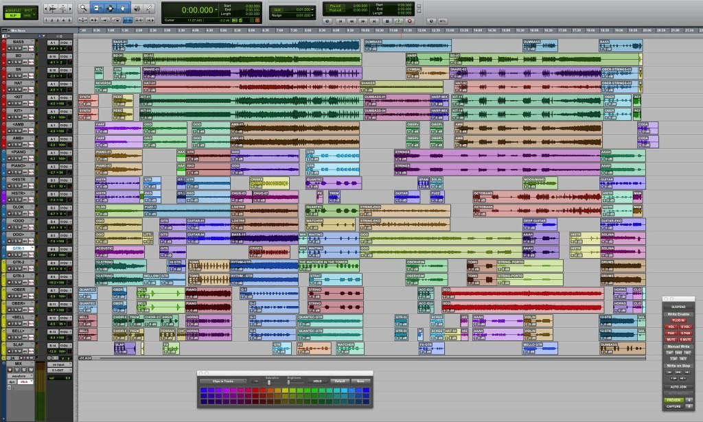

Sesión de grabación y mezcla en Protools. Fuente: Avid.com

Monoaural y Estereofónico

El sonido mono o por un solo canal significa que el sonido se ha grabado con un solo micrófono o se reproduce en una sola pista. Es el estándar de la radio y de algunas plataformas de telecomunicaciones. En cambio el sonido estéreo necesita más potencia y se graba o reproduce usando dos o más fuentes o canales.

El sonido mono es preferido en las comunicaciones radiotelefónicas, las redes telefónicas y las estaciones de radio dedicadas a los programas de entrevistas y conversaciones, los altoparlantes y aparatos auditivos. El sonido estéreo en cambio es el preferido para escuchar música, en los teatros, estaciones de radio dedicadas a la transmisión de música, radiodifusión FM y radiodifusión de audio digital. (Stereophonics Sound, 2022)
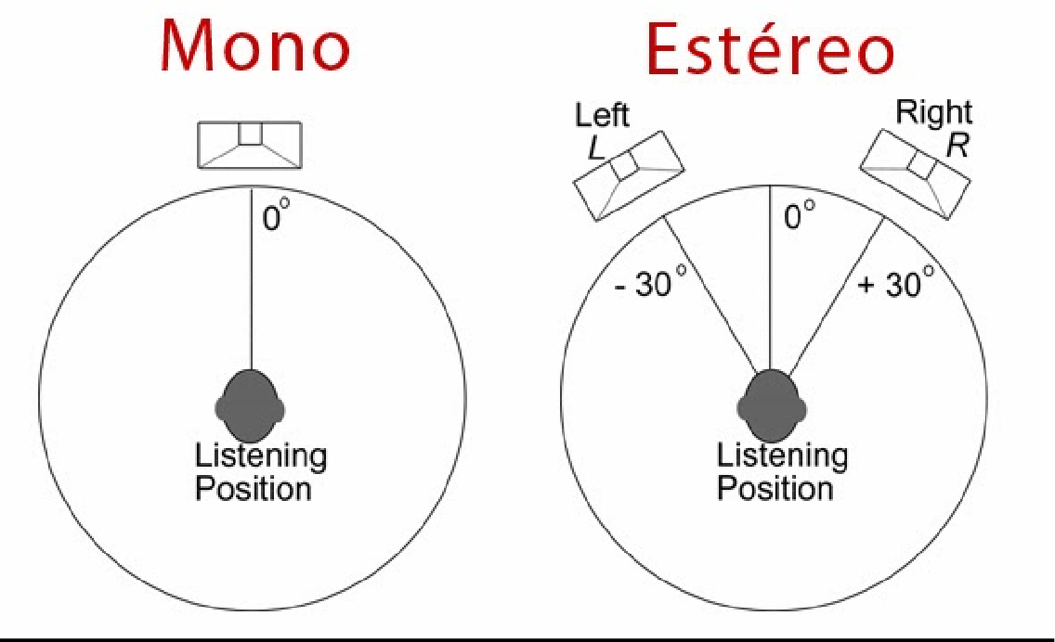

Grabación
Sonido Mono y Estéreo. Fuente: Vivavangelder

La estructura de una grabación básica comienza por un sonido, un micrófono, amplificador de la señal, el dispositivo que convierte la señal de analógico a digital, un altavoz y por último un soporte de grabación.

Si sofisticamos la secuencia luego del conversor haremos un proceso de mezcla, luego del micro incluiremos amplificadores y previos que distorsionen y den textura al sonido. También incluiremos varios micrófonos y lo grabaremos en pistas individuales.
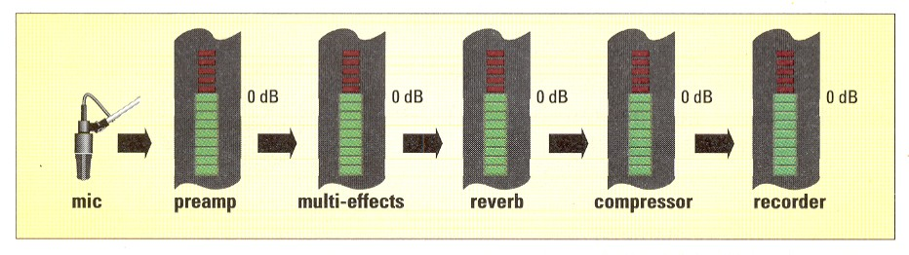

Estructura de grabación. Fuente: Producciones El Sótano.

Dentro de esta cadena nos encontramos con una señal de audio que debemos manipular con diferentes procesadores según Cuadrado (2019):

- De volumen y mezcla como las mesas de mezcla.
- De frecuencias como los ecualizadores.
- Dinámicos como todos los compresores, limitadores y expansores.
- De espacio como los rever.

Micrófonos
Es un convertidor de energía capaz de captar una energía de entrada y convertirla en otra de salida. En este caso reacciona a la acústica por medio de una membrana que vibra con el sonido y la transforma en impulsos electricos que viajan por un cable, se amplifican y los convierte en electrónicos hasta llegar al convertidor digital que los cuantifica en código binario. Si fuese analógico después de los impulsos electricos haría el mismo proceso de salida hasta un altavoz.

Todos los micrófonos independientemente del tipo que sean tienen un mismo principio mecánico. Tienen un diafragma que vibra con la exitación sonora, junto con el trasductor que es ese convertidor de energía cuya tecnología nombra al tipo de micrófono en cuestión. Este convertidor puede ser de diferentes tipos y es el que marca, muchas veces, la calidad del dispositivo.

Tipos de micrófonos
Hay dos grandes tipos de micrófonos: Los dinámicos y los de condensador, y esa clasificación viene dada por el tipo de convertidor. Los dinámicos tienen un trasductor electromagnético y los de condensador uno electrónico.

Micrófonos Dinámicos
Los más usados son los que tienen una bobina móvil, es decir, un imán y un cable de cobre enlazado a la membrana que es el diafragma. Es una dinamo que actúa al igual que un altavoz pero de modo invertido. Son los típicos micros de voz, de conciertos, muy solventes y con una amplia respuesta sonora. No necesitan alimentación eléctrica y hay de muchas gamas de precios.

El dinámico de cinta no tienen diafragma ni bobina, si una cinta de metal que hace las funciones de las dos y por la que recibe su nombre. Necesita un pequeño transformador para amplificar la señal. Tiene mejor respuesta que los de bobina, pero son muy delicados.

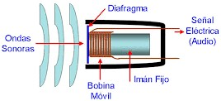

Diagrama de micro dinámico. Fuente: RadiosLibres.net

Micrófonos de condensador

La gran diferencia o la más notable a nivel físico es que necesitan una fuente de alimentación. Gracias al condensador ofrece mejor respuesta en cuanto a frecuencias, por lo tanto tienen mayor calidad y ofrecen mejores graves y agudos. También permite

trabajar en casi todo el espectro.

En vez de una bobina electromagnética tienen dos láminas que vibran entre sí y convierten ese movimiento en un amplio espectro de frecuencia. Por su potente respuesta y por su aparataje son los más usados en estudio.

Un tipo de micrófono de condensador es el de electret, el cual sustituye la cantidad de alimentación que necesita con un sistema que dota de energía permanente al diafragma. Lo más común es verlo como un micrófono de corbata.

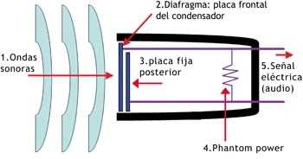

Diagrama de micro de condensador. Fuente: RadiosLibres.net

Comparativa de los principales modelos de micrófonos
 | Ventajas | Inconvenientes
Dinámico | Barato. Buen desempeño en condiciones difíciles.  Duradero. | Menor respuesta en altas frecuencias y captación de detalles.
Condensador | Sonidos brillantes y definidos. No tan resistentes como dinámicos pero más que los de cinta. | Sensibles a la humedad. Caros. Necesitan alimentación fantasma.
Electrec | Calidad media en reducido tamaños. Baratos y no necesitan alimentación. | No son los más adecuados para grabar instrumentos. Sensibles a la humedad y al polvo.
Cinta | Buena sensibilidad y respuesta en altas frecuencias. | Delicados, muy sensibles al viento y a los golpes de sonido de p y b.
Comparativa de micrófonos. Fuente: (García, 2014)

Patrones Polares de Recepción
Los patrones polares de recepción de un micrófono se refiere a los niveles de sensibilidad y de respuesta en frecuencia sobre un círculo de 360º alrededor de él y visto desde arriba.

La respuesta on-axis y off-axis de un micrófono es usualmente representada por un gráfico polar. Este tipo de representación no es más que una serie de círculos concéntricos que indican los niveles de captación relativos del micrófono. La posición on-axis se encuentra a 0º grados, mientras que off-axis está a 180º.

De acuerdo a su patrón polar de recepción, se destacan 3 tipos de micrófonos:

- Omnidireccional: Sensible en todas las direcciones. Capta el sonido uniformemente de todas las direcciones alrededor de él. Generalmente produce un sonido natural y ofrece menos coloración del sonido en off-axis. Por su característica es una buena opción para ser colocado cerca de los instrumentos o fuente sonora ya que no tienen mucho efecto de proximidad. Cuando son utilizados distantes a la fuente, pueden captar las reflexiones que se producen en una sala.

- Bidireccional: Sensible arriba y abajo es decir en 0º y en 180º y casi nula por los lados. El figura ocho es un micrófono direccional que capta sonido de fuentes ubicadas en la parte frontal y posterior del mismo, mientras que atenúa el sonido en sus partes laterales. Este micrófono posee efecto de proximidad y es aproximadamente 6 dB mayor que uno de tipo cardioide.

- Unidireccional: Tienen un patrón polar muy particular y aunque tienen una pequeña respuesta bidireccional no es tanta como la bidireccional. Se clasifican en:

Cardioide: Este tipo de micrófono toma su nombre debido a que el patrón polar de recepción luce como un corazón. Es diseñado para captar sonido principalmente desde el frente (on-axis) y reducir los niveles, a los lados del mismo (90º y 270º), cerca de 6 dB, mientras que los sonidos producidos en la parte posterior (180º) son atenuados de 15 a 25 dB. De esta forma se reduce la captación de ruido y excesiva reverberación o reflexiones en una sala.

Supercardioide: Es menos sensitivo en un punto ubicado a 125º off-axis. Posee menos sensibilidad a los lados que un micrófono cardioide (típicamente reduce de 8 a 9 dB) y la atenuación del sonido en la parte posterior es de 15 dB. Este tipo de micrófono es utilizado cuando se requiere más aislamiento de los sonidos laterales al mismo.

Hipercardioide: Es utilizado cuando es preciso una máxima atenuación del sonido lateral, como por ejemplo, en una batería donde el hi-hat debe ser aislado del sonido del redoblante, o simplemente cuando dos músicos se encuentran muy próximos entre sí. El hipercardioide tiende a disminuir el sonido de reverberación, reflexiones o ruidos, mucho más que los otros modelos de micrófonos, sin embargo mientras que su captación es mínima en sus laterales, capta más sonido que el cardioide en su parte posterior.

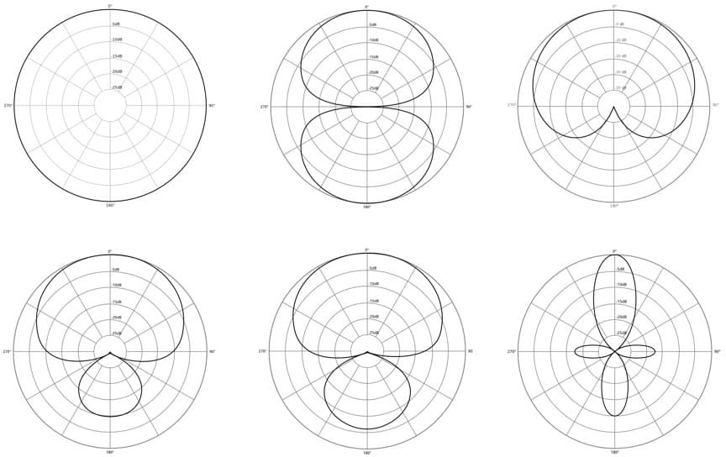

Patrones polares. Onmidireccionale, bidireccional, unidireccional cardioide, supercardioide y shotgun.
Fuente: microfono.rocks

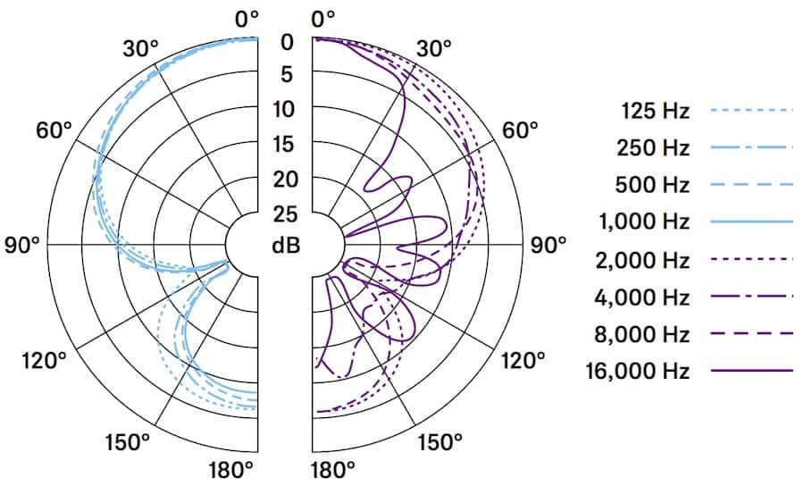

Respuesta en dB y Hz. Fuente: microfono.rocks

Cableado y conectores. Tipología y características

Como ya hemos dicho en el mundo del sonido conviven la tecnología analógica compartiendo ecosistemas con la digital. Por tanto, nos encontramos con cables, conectores y aparatos que pueden ser las dos cosas y funcionar sin ningún inconveniente.

Ahora tanto los cables como las conexiones tiene mejor respuesta al ruido y a las interferencias. Lo que conocemos como balanceados que no es más que la capacidad de anular ruido e interferencia gracias a incorporar un cable más en la conducción. En cambio los no balanceados si pueden dar ruido e interferencias por eso no se debe tener muy largos.

Para que una conexión sea balanceada tanto cable, puerto y aparato deben serlo, de lo contrario pierde su protección. Esto nos obliga a hacer un corto repaso sobre los cables de audio.

Tipos de Cables de Audio

Cables analógicos

Cables XLR: El famoso cable canon de tres puntas. Se conecta a presión haciendo clic, pero hay que presionar un pequeño botón para liberarlo. Son balanceados y es el cable de sonido más popular y usado abiertamente en el mundo profesional. Es robusto, solvente y se puede hacer de grandes longitudes. Los micros y altavoces suelen tener esa salida o entrada.
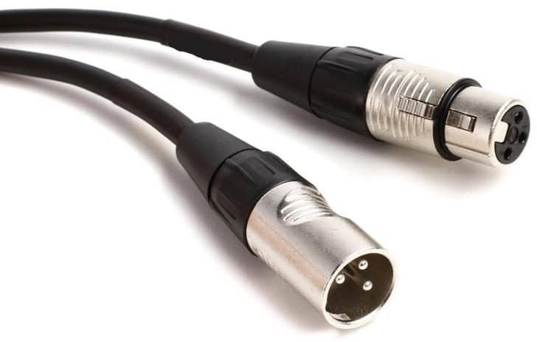

Cable XLR. Fuente: Bothners
Cables TRS/TS/TRRS: Los popularmente conocidos Jack y mini Jack son esta familia de cables. Los Tip Ring Sleeve (TRS) son los más versátiles ya que según los conectemos puedes ser balanceados o no. Se pueden usar individualmente ocupando un canal de cada salida estéreo. Tip significa cabeza, ring aro y sleeve capucha. Lo identificamos fácilmente por los dos anillos.

Los cables TS (Tip-Sleeve) son monos y no balanceados. Son típicos para instrumentos y en cualquier equipo de música. Se diferencia con el TRS porque solo tienen un anillo.

Por último tenemos TRRS, que además de la cabeza y capucha tienen dos aros y con esto ofrece dos canales izquierda y derecha y un tercer canal para el micrófono. Presente en los auriculares de los móviles, ect.

Cables RCA: Son cables menores pero muy versátiles. Siempre están emparejados, uno rojo (derecho) y otro blanco (Izquierdo). Son no balanceados.

Todos estos cables analógicos tienen la gran virtud de poderse reparar con facilidad con un poco de maña, un soldador de estaño y cable.

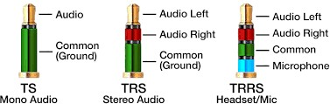

Cable TRS/TS/TRRS. Fuente: Wintablet

Cables digitales

Los fabricantes no se ponen de acuerdo y las agencias de estandarización tampoco lo han hecho para que no haya tanto tipo de conector que a la larga termina contaminando demasiado.

Por suerte en el sonido se han mantenido fieles a algunos conectores y no han variado mucho. No es el caso del vídeo y mucho menos de la telefonía.

Cables MIDI:

Son cables de comunicación entre equipos que ayudan a que se sincronicen o se den instrucciones. Es un cable redondo de cinco pines. No transmite sonido sino información. Se ha ido reemplazando por puertos USB.

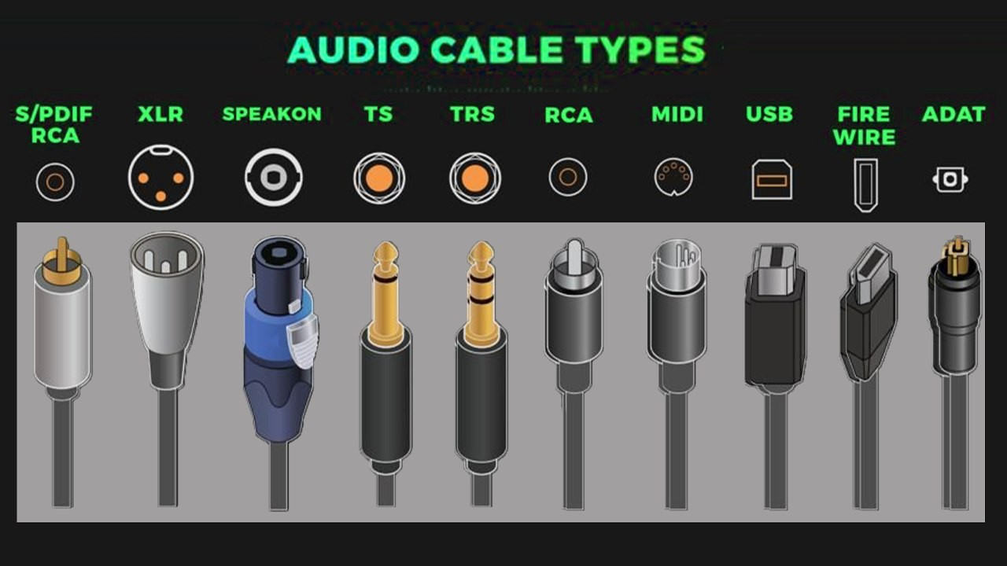

Tipos de cable. Fuente: cables de audio/pinterest
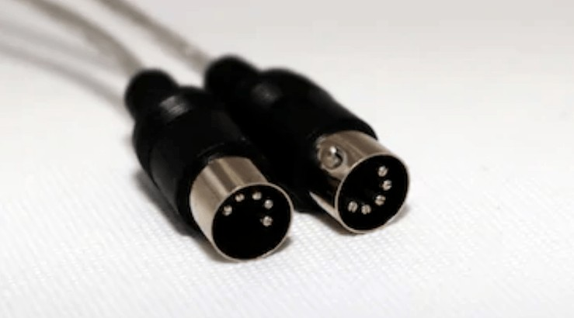

Cable MIDI. Fuente: Elpedaldelguitarrista

Cables USB:

Fue muy popular siempre por su versatilidad, aunque hubo una época que el firewire parecía su sucesor, surgió la actualización de velocidad llamada USB-3. Desde entonces vuelve a hacer el rey junto con el HDMI que parecen afianzarse.

Formatos de audio digital

Al igual que el vídeo hay innumerables formatos de sonido, comprimidos y sin comprimir. A diferencia del vídeo son relativamente pocos en comparación y porque el sonido no tiene tantos parámetros de donde buscar para bajar su peso sin perder calidad, y porqué, en definitiva, el sonido no pesa tanto.

Su gran clasificación es sin comprimir y comprimido con pérdida o sin ella.

Archivos de audio digital sin comprimir

.PCM

Es el sistema de digitalización de sonido cuyo significado es Pulse Code Modulation. Es una información sin formato y sin codificación que debe usar algún códec para poder usarse.

.WAV (Waveform audio format)

Es el formato de audio digital contenedor sin comprimir o comprimido más
usado en el sonido profesional ideado por Microsoft e IBM, que ofrece diversas frecuencias de muestreo y cuantificación.

El archivo WAV es una variante del formato RIFF (Resource Interchange File Format, formato de archivo para intercambio de recursos), método para almacenamiento en "paquetes" definido por IBM y Microsoft. RIFF actúa como un "contenedor" para varios formatos de codificación de audio y es relativamente parecido a los formatos IFF y AIFF. (Waveform audio format, 2022)

.AIFF (Audio Interchange File Format)

Idéntico al .wav en cuanto a calidad, fue desarrollado con Apple cuando usaba procesadores motorola y en colaboración con IFF (interchage file format). Es otro de los estándares más usados.

.CDA

Es un formato usado para leer y ubicar las pistas de audio grabadas en un CD en Windows. No tienen información de sonido en sí, pero ayudan a localizar las pistas presentes en CD.

Compresión de audio

Al igual que en el vídeo un códecs funciona de la misma manera en el audio. Es un algoritmo matemático de gran complejidad encargado de codificar (Birlis, 2007) la información de entrada y de salida. El caso del audio comprimido con pérdida de un formación o sin ella. Recordemos que la razón de ser de la compresión es reducir el tamaño del archivo en lo que refiere a megas.

Sin pérdidas

Como su nombre lo indica son capaces de comprimir información y reducirla en cuanto a tamaño de archivo sin perder calidad.

En este apartado entran .Flac, libre y multiplataforma con gran capacidad de resolución. El Apple Lossless Audio Codec (ALAC) que fue creado como complemento de Quicktime y de Itunes para los ipod. Desde 2011 es software libre de Apache. Lo encontrarán expresado como formato .m4a.

El Mpeg4 Audio lossless coding (ALS) desarrollado por un grupo de trabajo en la Universidad de Berlín. Acreditado como la última versión de estándares de audio de alta definición para MPEG4. Puede comprimir en .wav,.aiff, etc. Es multicanal, incluyendo el 5.1 surround. (Birdis, 2007, p.170)

Formatos de archivos comprimidos

.MP3 (MPEG-1 Audio Layer 3)

Es el formato de compresión más usado y más popular de todos. Fue creado por un ingeniero alemán de apellido Brandenburg. Actualmente la licencia le pertenece al

Instituto Faunhofer y a Thomson. Tiene múltiples frecuencias de muestreo y pesa 15 veces menos que los archivos sin comprimir.

.OGG (Vorbis)

Realmente el códec es vorbis y el formato contenedor es .ogg. Similar al .mp3 y multiplataforma, tiene solo dos resoluciones de 16 o 24 bits. Es libre de licencias y se puede usar con propósitos comerciales.

.AAC (Advanced Audio Coding)

Muy similar al .mp3 pero con mejor comportamiento con respecto al almacenamiento. Tiene una frecuencia de muestreo multivariable y por su popular uso en itunes se creía que sucedería al mp3.

.WMA (Windows Media Audio)

Windows media audio, es el formato comprimido que propone Windows. Es similar a un wav, pero más pequeño. No se reproduce en casi ningún reproductor y es casi exclusivo del gigante informático.

.AA3 (ATRAC – Adaptive Transform Acoustic Coding)

Los usaban, y lo siguen usando, los reproductores minidisc de la casa Sony. Fue el formato contenedor y códec que hizo la casa nipona para su nuevo invento. Probablemente saliera al mercado en un momento de cambios y no tuvo el éxito que se merecía. Su calidad de sonido era notable.

Referencias
Birlis, A (2007) Sonido para audiovisuales. Manual de sonido. Ugerman Editor. Bordwell, D & Thompson, K (1995) El arte cinematográfico: Una introducción. Paidós comunicación.
Schenk, S., & Long, B. (2012). Manual de cine digital. Anaya Multimedia. Carrasco G, J. (2010). Cine y Televisión digital. Manual Técnico. Publicacions i edicions de la Universitat de Barcelona. ISBN: 9788447534579
Cuadrado, F.J & Domínguez, J.J (2019) Teoría y técnica del sonido. Editorial síntesis. Gracía G, S. (30 de agosto de 2014) ¿Qué clases de micrófonos existen?. Radios Libres. https://radioslibres.net/35-que-clases-de-microfonos-existen/
TM Broadcast (5 de abril de 2008) La señal de audio, conceptos y medidas. https://tmbroadcast.es/index.php/la-senal-de-audio-conceptos-y-medidas/
Stereophonics Sound (14 de septiembre de 2022) Wikipedía. https://en.wikipedia.org/w/index.php?title=Stereophonic_sound&oldid=1110165629
Waveform audio format (2022) En Wikipedia. https://es.wikipedia.org/w/index.php?title=Waveform_Audio_Format&oldid=14303858
0

